

**互联网渠道**

**功能设计说明书**

**2017年6月**

**修改记录**

|  |  |  |  |  |  |
| --- | --- | --- | --- | --- | --- |
| **编号** | **日期** | **描述** | **版本** | **作者** | **审核** |
| 1 | 2017-06-04 | 初稿 | 1.0 | 王强 |  |
| 2 | 2017-06-06 | 添加功能性需求 | 1.01 | 王强 |  |
| 3 | 2017-06-07 | 添加功能设计整体框架 | 1.02 | 王强 |  |
| 4 | 2017-06-11 | 1. 整合渠道人APP端功能设计（曾廷） 2. 微服务端佣金管理相关功能设计 | 1.03 | 王强 |  |
| 5 | 2017-06-14 | 1. 调整服务端佣金管理功能设计 2. 新增业务管理端佣金管理功能设计 3. 整合微服务的用户管理（张小虎） 4. 整合业务管理端用户管理（张小虎） 5. 渠道人APP端功能设计增加流程图 | 1.04 | 王强 |  |
| 6 | 2017-06-16 | 1. 整合微服务中的评价管理和公共管理（唐江华） 2. 渠道人APP端功能设计调整 3. 业务管理端业务管理功能设计 | 1.05 | 王强 |  |
| 7 | 2017-06-18 | 1、添加业务管理端的评价管理和公共管理 | 1.06 | 唐江华 | 王强 |
| 8 | 2017-06-20 | 1. 更新微服务功能设计图 2. 微服务-用户管理-app接口服务添加用户密码登录 | 1.07 | 王强 |  |
| 9 | 2017-06-21 | 1. 增加微服务-业务管理中的产品匹配和贷款申请 2. 增加微服务-用户管理-资金方管理 3. 调整冻结提现功能的位置至用户管理 | 1.08 | 王强 |  |
| 10 | 2017-06-27 | 1. 整合微服务中的业务管理和业务管理端的业务管理功能设计 2. 增加数据模型（除业务管理外） 3. 调整微服务功能设计图 | 1.09 | 王强 |  |
| 11 |  | 1. 增加交易密码相关的功能设计 2. 增加默认银行卡功能设计 3. 修订APP端服务功能设计 4. 增加微服务业务确认放款 5. 增加业务端功能（出入账明细列表查询） 6. 增加业务管理端功能（资金方管理） 7. 调整银行卡新增入参 | 1.10 | 王强 |  |
| 12 |  | 1. 修正产品相关入参及出参（将产品描述分拆成申请条件和所需材料） 2. 调整产品发布逻辑描述 | 1.11 | 王强 |  |
| 13 |  | 1. 增加返佣转账功能 2. 调整确认放款操作功能描述 3. 调整资金方到业务管理下 | 1.12 | 王强 |  |
| 14 |  | 1. 去掉不需要在一期实现的功能 2. 调整放款列表查询->分页查询客户业务列表 3. 调整业务进度查询->分页查询业务 4. 增加公共管理-业务管理-消息分页查询 | 1.13 | 王强 |  |
| 15 |  | 1. 调整资金方分页查询入参 2. 调整资金方修改密码入参 3. 增加数据推送章节 | 1.14 | 王强 |  |
| 16 |  | 1. 调整业务规则入参 2. 调整产品修改入参 | 1.15 | 王强 |  |
| 17 |  | 1. 产品添加调整入参 2. 产品审核添加入参 3. 产品下架功能流程描述 4. 头像修改功能描述 | 1.16 | 王强 |  |
| 18 |  | 1. 调整业务评价明细入参 2. 调整功能列表 3. 增加标签添加入参 4. 调整返佣转账入参 | 1.17 | 王强 |  |
| 19 |  | 入参调整：增加业务申请起止时间、渠道人名称。  出参调整：  1、调整为非必填  产品首次申请名称  2、增加项  客户名称  申请时间  进度状态  渠道人 | 1.17 | 王强 |  |
| 20 |  | 见日迭代文档 。 0803 | 1.17 | 王强 |  |
| 21 |  | 见日迭代文档0804~0809 | 1.17 | 王强 |  |
| 22 |  | 调整客户添加和修改 | 1.17 | 王来利 | 王强 |
| 23 |  | 返佣入账审核列表,增加出参审核状态 | 1.18 | 王强 |  |
|  |  |  |  |  |  |
|  |  |  |  |  |  |

目 录

1 前言 6

1.1 文档目的 6

1.2 项目背景 6

1.3 项目目标 6

1.4 术语和缩写解释 6

1.5 参考文档 6

2 业务需求说明 7

2.1 功能性需求 7

2.2 非功能性需求 11

2.2.1 用户界面需求 11

2.2.2 系统设计要求 11

2.2.3 可用性要求 11

2.2.4 数据备份 11

2.2.5 系统安全性 12

2.2.6 总体要求 12

2.2.7 访问控制 12

2.2.8 可管理性要求 13

3 系统层次架构 14

4 数据模型 14

4.1 设计的原则 14

4.2 数据模型 14

5 功能设计 17

5.1 微服务端 17

5.1.1 用户管理 17

5.1.2 佣金管理 84

5.1.3 评价管理 107

5.1.4 公共管理 120

5.1.5 业务管理 131

5.2 业务管理端功能 169

5.2.1 佣金管理 169

5.2.2 用户管理 180

5.2.3 评价管理 213

5.2.4 公共管理 216

5.2.5 业务管理 219

5.2.6 客户关系分析（暂不实现） 244

5.3 渠道人APP端功能 245

5.3.1 我的客户 245

5.3.2 银行卡管理 249

5.3.3 评价管理 253

5.3.4 用户管理 257

5.3.5 个人中心 261

5.3.6 佣金管理 273

5.3.7 消息管理 279

5.3.8 业务进度查询 282

5.3.9 借款申请 285

5.4 资金方管理端功能（暂不开放） 289

6 接口设计表 289

7 功能列表 289

8 数据库表 289

# 前言

## 文档目的

本文档主要对项目包含的业务需求进行初步描述，明确项目的业务处理范围，并对系统的功能、输入输出数据和性能要求进行了说明，力求准确、清晰、完整地反映用户的需求，使任务提出者与开发者双方对项目的需求有一个共同的理解，使之作为整个开发工作的前提。

本文档是系统分析的一个组成部分，是设计的基础，同时也作为测试的依据。

本文档预期读者：

* 参与项目的设计人员
* 参与项目的开发人员
* 参与项目的测试人员

## 项目背景

## 项目目标

精简行业流程，整合行业资源，人人得以参与，让金融更简单。

## 术语和缩写解释

|  |  |
| --- | --- |
| **缩写、术语** | **解 释** |
|  |  |
|  |  |
|  |  |
|  |  |

## 参考文档

《渠道人框架设计》

《互联网渠道-系统设计》

# 业务需求说明

## 功能性需求

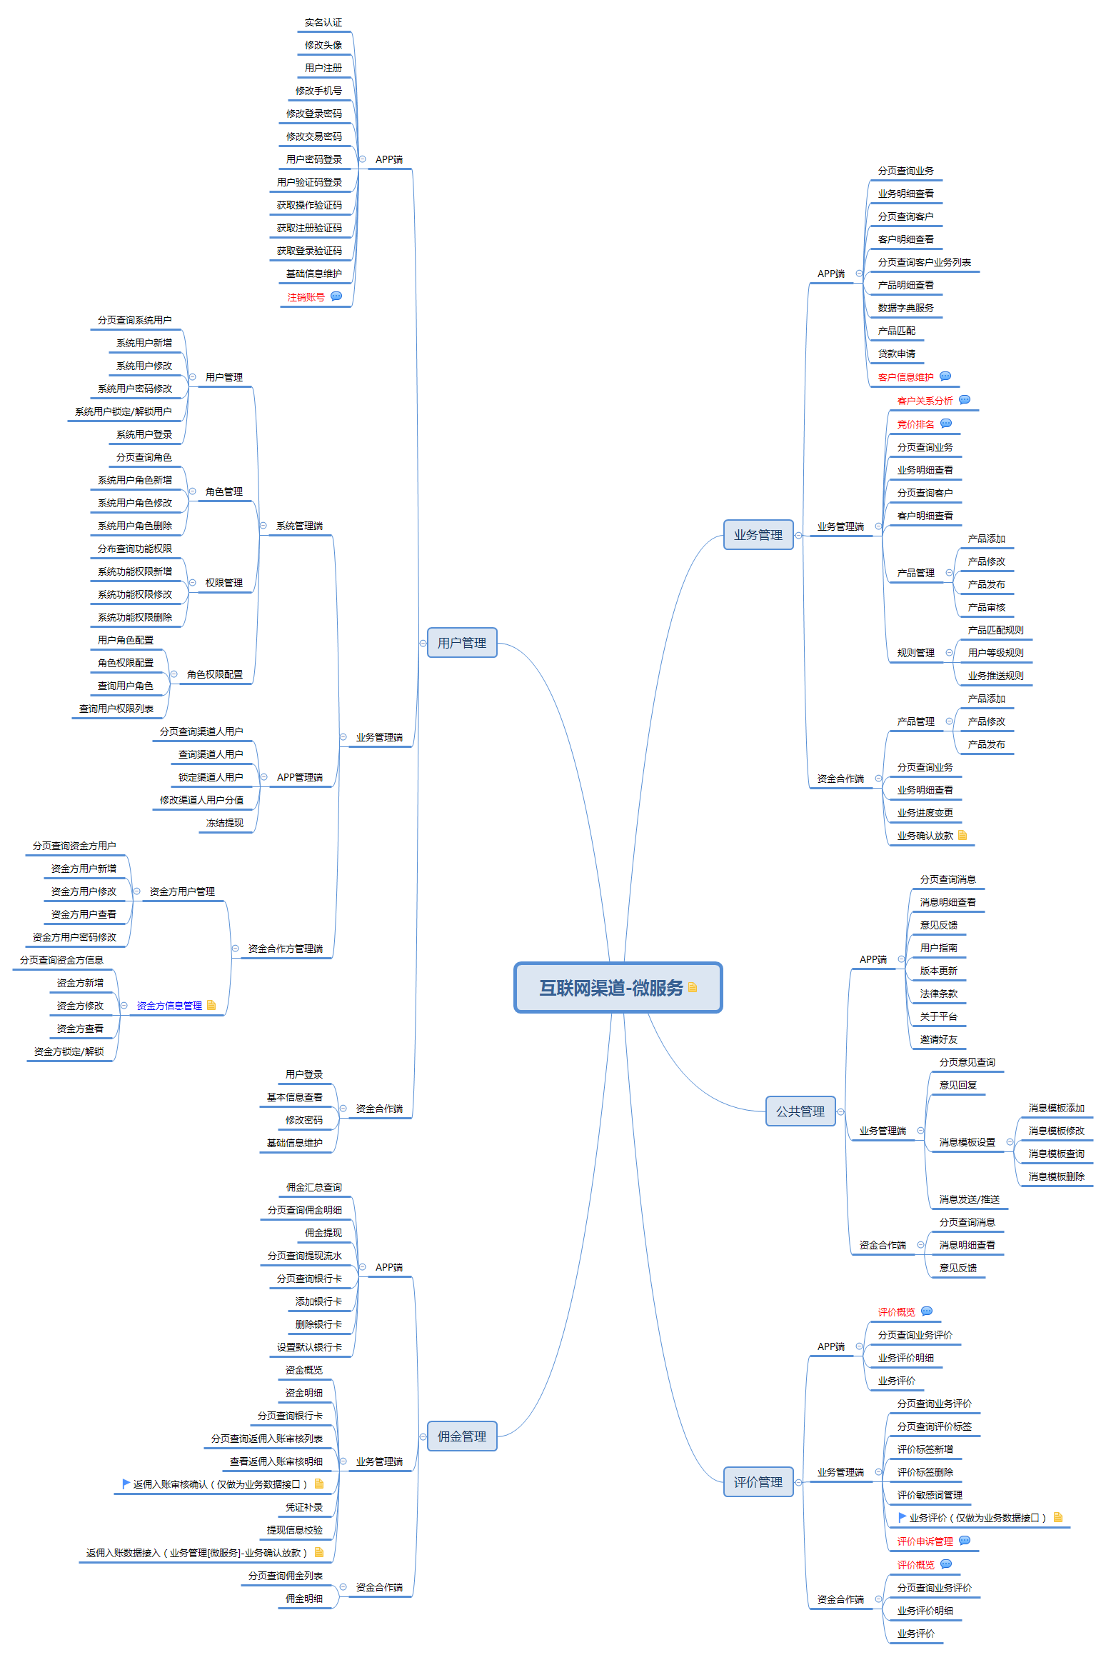

## 非功能性需求

### 用户界面需求

* 操作界面友好，灵活、方便操作，业务处理逻辑合理；

### 系统设计要求

* 体现以用户为中心的管理理念。以用户为主线，统领各项信息资料；
* 设计必须科学合理。系统界面友好、方便操作、风格一致；查询、显示方式灵活便捷；充分考虑可维护性和可扩充性；
* 合理评估新增用户量，做好业务发展的预测，根据实际情况做好系统性能方面的支持。

### 可用性要求

在满足系统运行的软、硬件以及网络性能要求的前提下：

* + 系统运行稳定，支持7×24小时服务，不出现停机现象；
  + 系统可用性达到99.9%以上，系统在保证可用时间内，可接受的停机时间是每次不超过30分钟，每月不超过1次；
  + 应用架构设计应支持基础设施的高可用性要求，当系统所在场所或整个系统发生灾难时，可接受的系统恢复服务时间是一小时；
  + 建立双机热备份系统，一旦主系统发生临时故障，可启用备份机进行工作，备用机的处理能力应满足系统正常运行的要求；
  + 系统容量应与业务发展情况相匹配并留有扩展性，以保持系统正常的运行速度；
  + 本系统自成体系，对外提供与其他系统联网的接口，尽量减少对其他业务系统的依赖。

### 数据备份

* + - 每日备份数据库增量数据
    - 每周数据库零级备份
    - 每周文件系统全量备份

### 系统安全性

### 总体要求

* 系统应分别在架构、系统、网络、应用、操作等各个层次上采取适当的安全策略。系统整体安全性应该达到业务运行实际需要的安全级别
* 根据业务应用的不同要求，系统应具备身份认证、访问控制、安全审计，确保本系统不被非法入侵，确保系统内信息通过网络传输时不会被窃取和修改，确保系统使用者的身份不被盗用，只有合法用户能登录系统。

### 访问控制

访问控制主要考虑用户管理、用户认证、授权三部分

* 用户管理

用户必须按类型和角色分类管理，至少分成系统维护人员、信息查询用户、信息维护用户三类。

* 用户认证

对于系统维护人员、信息维护用户的访问都必须通过认证。非合法用户登陆，则显示警示信息，提示该用户不是该软件的合法使用对象，拒绝非法用户登录。

* 用户授权

遵循最小授权原则，根据业务逻辑，对用户和数据访问关系进行分析，对用户访问何种数据进行明确定义和控制。授权时可以根据用户的属性自动赋予权限，也可以由高级用户根据授权规则人工设置。软件具备对非法用户限制授权机制。没有经过认证的用户不可以分配权限。

##### 数据保护

* 重点保护数据

坚持“分类保护，突出重点，实施分级”的保护原则。根据业务安全规定，重要数据要求特别保护，该类数据的传输、存取和存储，必需采取加密措施保护，仅能通过内置的软硬件加解密模块进行管制。

##### 安全日志

* 应用系统的日志信息种类应包括业务运行日志、系统运行日志、错误日志等。业务运行日志应记录信息维护的处理痕迹；系统运行日志应记录系统启、停的详细信息；错误日志应记录应用系统所有异常情况的出错信息，出错信息要有准确的故障定位。
* 日志必须记录在独立的日志文件或日志数据库中。
* 软件不应对安全日志内容进行删除、修改。

### 可管理性要求

* 根据运行维护管理的要求，提供相互独立的监控和备份、技术维护、数据维护和后台业务操作等功能界面
* 系统监控数据须能够满足应用系统各关键节点运行状态监控、应用系统进程运行状态监控、异常情况报警等需要
* 应用系统应具备数据维护的功能界面，以便根据业务的需要，按照项目实施单位提供的解决方案调整业务数据。数据维护功能应具有清晰、简单的人机交互界面，并能对数据维护过程进行安全审计
* 日终处理和大批量数据传输应尽量避免影响正常的联机交易

# 系统层次架构



# 数据模型

## 设计的原则

* **支持业务规则的扩展原则**

对相关业务需求进行充分的分析，建立能够满足将来业务规则扩展的数据库结构定义。

* **满足可实现的原则**

能使系统的实现方式相对简单，降低实施的操作难度。

## 数据模型

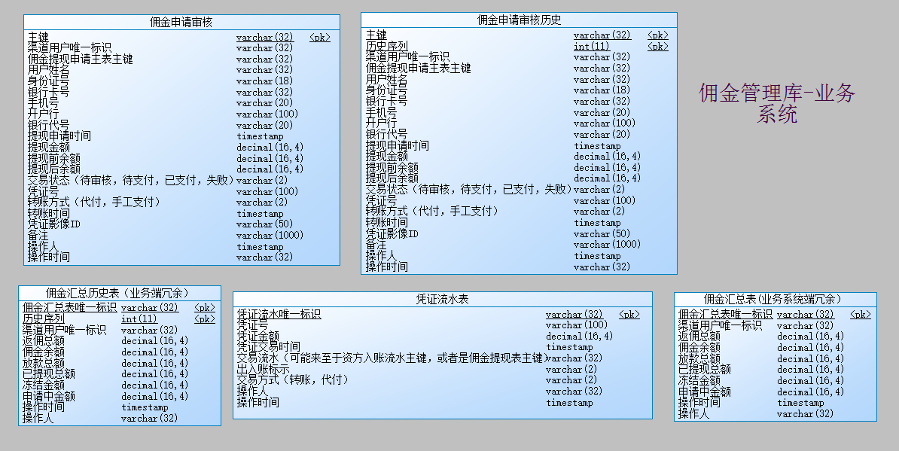

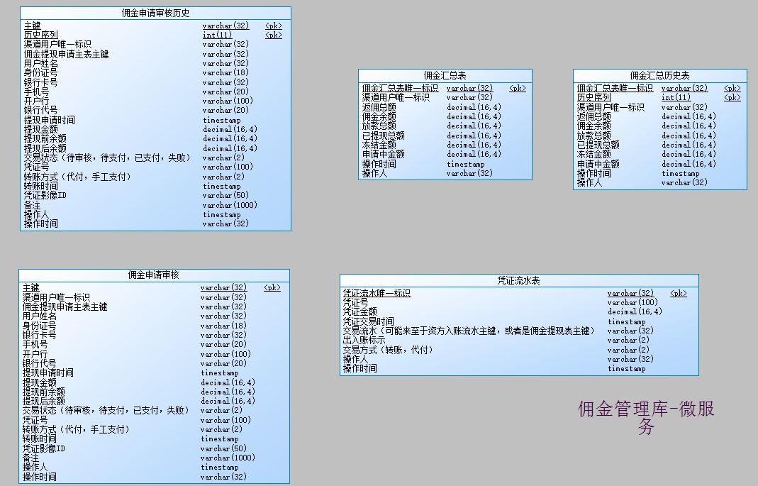

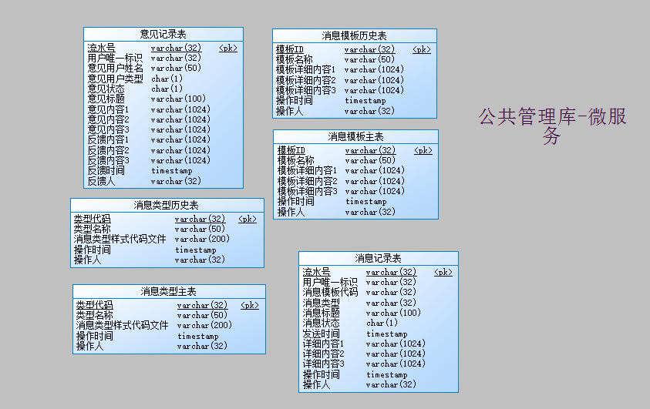

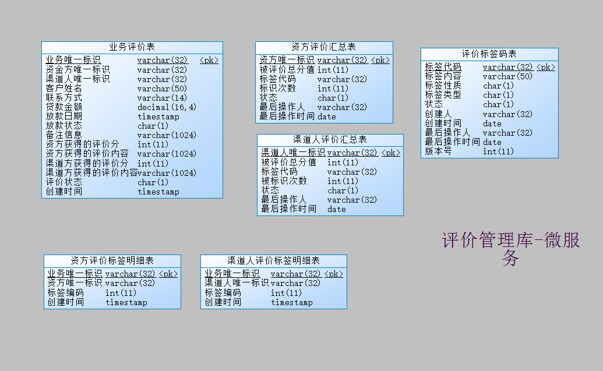

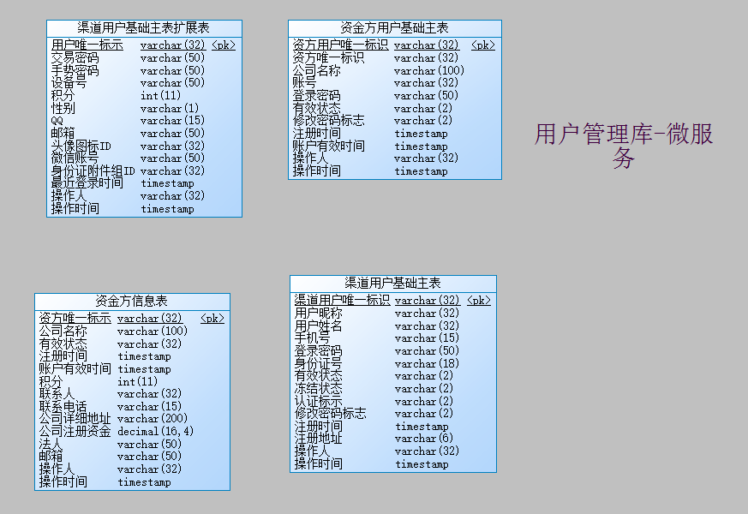



# 功能设计

## 微服务端

### 用户管理

#### App接口服务

##### 实名认证

###### 功能描述

实现渠道人APP端的实名认证功能。通过APP端传入的数据，后台调用对应的逻辑检测其合法性，并对接第三方实名认证接口完成实名认证功能。

###### 处理流程

**【流程描述】**



1. 输入身份证，验证码，姓名
2. 判断是否已经实名认证过，并提示
3. 调用第三方接口确定身份证和姓名是否正确

###### 输入

|  |  |  |  |
| --- | --- | --- | --- |
| **输入要素** | **字段名** | **是否必填** | **备注** |
| 用户名称 | USERNAME | Y |  |
| 用户身份证号 | CARDNO | Y |  |
| 验证码 | VALIDCODE | Y |  |
| 附件文件 | FILE | N | 文件流 |

###### 输出

由整体协议返回以下格式数据

|  |  |  |  |
| --- | --- | --- | --- |
| **输入要素** | **字段名** | **是否必填** | **备注** |
| 操作结果 | CODE | Y |  |
| 结果描述 | MESSAGE | N |  |

如果有错误建议直接返回协议体或者抛出异常

##### 基础信息维护

###### 功能描述

实现渠道人对自身的基础信息维护，包括QQ，微信，Email，昵称等。

###### 处理流程



根据输入的处理标识决定修改哪部分数据。并且当是修改邮箱的时候，必须校验唯一性并提示。

###### 输入

|  |  |  |  |
| --- | --- | --- | --- |
| **输入要素** | **字段名** | **是否必填** | **备注** |
| 用户昵称 | NICKNAME | N |  |
| 性别 | GENDER | N |  |
| QQ | QQ | N |  |
| 邮箱 | EMAIL | N |  |
| 微信 | WXID | N |  |
| 修改信息标识 | MODFLAG | Y | 1 用户昵称 2性别 3 QQ 4 邮箱 5 微信 |

###### 输出

由整体协议返回以下格式数据

|  |  |  |  |
| --- | --- | --- | --- |
| **输入要素** | **字段名** | **是否必填** | **备注** |
| 操作结果 | CODE | Y |  |
| 结果描述 | MESSAGE | N |  |

如果有错误建议直接返回协议体或者抛出异常

##### 修改头像

###### 功能描述

用于用户修改自身的头像信息。

###### 处理流程



前端上传头像到文件服务器。返回附件ID给前端。在调用后台进行上传

，存入相关的用户表，并将信息写入缓存中，如果缓存调用不上则不能报失败。

###### 输入

|  |  |  |  |
| --- | --- | --- | --- |
| **输入要素** | **字段名** | **是否必填** | **备注** |
| 文件 | FILE | Y | 文件流 |

###### 输出

|  |  |  |  |
| --- | --- | --- | --- |
| **输入要素** | **字段名** | **是否必填** | **备注** |
| 附件ID | ATTACHID | Y |  |

##### 获取登录后手机验证码

###### 功能描述

主要用于用户登录之后的操作验证码信息。

###### 处理流程



1. 通过手机号获取用户ID
2. 调用短信接口发送验证码
3. 将验证码存在分布式缓存中

###### 输入

|  |  |  |  |
| --- | --- | --- | --- |
| **输入要素** | **字段名** | **是否必填** | **备注** |
| 验证码类型 | VALIDCODETYPE | Y | MODPWD(修改密码)，CHANGEMOBILE(换手机号)等等 |

###### 输出

由整体协议返回以下格式数据

|  |  |  |  |
| --- | --- | --- | --- |
| **输入要素** | **字段名** | **是否必填** | **备注** |
| 操作结果 | CODE | Y |  |
| 结果描述 | MESSAGE | N |  |

如果有错误建议直接返回协议体或者抛出异常

##### 获取注册手机验证码

###### 功能描述

主要用于获取用户注册时候的验证码信息。

###### 处理流程



1. 输入手机号
2. 获取验证码，并检查手机号是否存在，如果存在则提示
3. 根据验证码类型获取消息模板信息
4. 发送短信信息
5. 将验证码写入分布式缓存中

###### 输入

|  |  |  |  |
| --- | --- | --- | --- |
| **输入要素** | **字段名** | **是否必填** | **备注** |
| 手机号 | MOBILEPHONE | Y |  |

###### 输出

由整体协议返回以下格式数据

|  |  |  |  |
| --- | --- | --- | --- |
| **输入要素** | **字段名** | **是否必填** | **备注** |
| 操作结果 | CODE | Y |  |
| 结果描述 | MESSAGE | N |  |

如果有错误建议直接返回协议体或者抛出异常

##### 获取登录手机验证码

###### 功能描述

主要用于获取用户登录时候的验证码信息。

###### 处理流程



1. 输入手机号
2. 如果手机号不存在则提示
3. 根据验证码类型获取消息模板信息
4. 发送短信信息
5. 将验证码写入分布式缓存中

###### 输入

|  |  |  |  |
| --- | --- | --- | --- |
| **输入要素** | **字段名** | **是否必填** | **备注** |
| 手机号 | MOBILEPHONE | Y |  |

###### 输出

由整体协议返回以下格式数据

|  |  |  |  |
| --- | --- | --- | --- |
| **输入要素** | **字段名** | **是否必填** | **备注** |
| 操作结果 | CODE | Y |  |
| 结果描述 | MESSAGE | N |  |

如果有错误建议直接返回协议体或者抛出异常

##### 修改手机号

###### 功能描述

当更换手机号时，根据原始手机号替换现有手机号，同时需要判断现在手机号是否已经存在。

###### 处理流程



1. 输入新手机号
2. 输入旧手机号获取的验证码
3. 根据验证码类型获取消息模板信息
4. 发送短信信息
5. 将验证码写入分布式缓存中

###### 输入

|  |  |  |  |
| --- | --- | --- | --- |
| **输入要素** | **字段名** | **是否必填** | **备注** |
| 新手机号 | MOBILEPHONE | Y |  |
| 验证码 | VALIDCODE | Y |  |

###### 输出

由整体协议返回以下格式数据

|  |  |  |  |
| --- | --- | --- | --- |
| **输入要素** | **字段名** | **是否必填** | **备注** |
| 操作结果 | CODE | Y |  |
| 结果描述 | MESSAGE | N |  |

如果有错误建议直接返回协议体或者抛出异常

##### 用户注册

###### 功能描述

提供给前端app的用户注册功能。注册时要注意手机号是否已经存在

###### 处理流程



1. 如果手机号存在则提示
2. 验证码校验
3. 写入用户信息表和历史表
4. 将用户信息写入分布式缓存中

###### 输入

|  |  |  |  |
| --- | --- | --- | --- |
| **输入要素** | **字段名** | **是否必填** | **备注** |
| 手机号 | MOBILEPHONE | Y |  |
| 验证码 | VALIDCODE | Y |  |
| 密码 | PASSWORD | Y |  |

###### 输出

|  |  |  |  |
| --- | --- | --- | --- |
| **输入要素** | **字段名** | **是否必填** | **备注** |
| TOKEN | 交互TOKEN | Y |  |

##### 用户验证码登录

###### 功能描述

用户使用验证码登录

###### 处理流程



1. 如果手机号不存在则提示
2. 验证码校验
3. 写入用户信息表和历史表
4. 将用户信息写入分布式缓存中
5. 删除旧的token
6. 返回token值

###### 输入

|  |  |  |  |
| --- | --- | --- | --- |
| **输入要素** | **字段名** | **是否必填** | **备注** |
| 手机号 | MOBILEPHONE | Y |  |
| 验证码 | VALIDCODE | Y |  |

###### 输出

|  |  |  |  |
| --- | --- | --- | --- |
| **输入要素** | **字段名** | **是否必填** | **备注** |
| TOKEN | 交互TOKEN | Y |  |

##### 用户密码登录

###### 功能描述

用户使用密码登录

###### 处理流程



1. 如果手机号不存在则提示
2. 密码校验
3. 写入用户信息表和历史表
4. 将用户信息写入分布式缓存中
5. 删除旧的token
6. 返回token值

###### 输入

|  |  |  |  |
| --- | --- | --- | --- |
| **输入要素** | **字段名** | **是否必填** | **备注** |
| 手机号 | MOBILEPHONE | Y |  |
| 密码 |  | Y |  |

###### 输出

|  |  |  |  |
| --- | --- | --- | --- |
| **输入要素** | **字段名** | **是否必填** | **备注** |
| TOKEN | 交互TOKEN | Y |  |

##### 修改登录密码

###### 功能描述

提供给渠道用户自己修改登录密码使用的。

###### 处理流程



1. 验证码校验
2. 修改用户登录密码
3. 写入用户信息表和历史表
4. 将用户信息写入分布式缓存中

###### 输入

|  |  |  |  |
| --- | --- | --- | --- |
| **输入要素** | **字段名** | **是否必填** | **备注** |
| 手机号 | MOBILEPHONE | Y |  |
| 验证码 | VALIDCODE | Y |  |
| 密码 | PASSWORD | Y |  |

###### 输出

由整体协议返回以下格式数据

|  |  |  |  |
| --- | --- | --- | --- |
| **输入要素** | **字段名** | **是否必填** | **备注** |
| 操作结果 | CODE | Y |  |
| 结果描述 | MESSAGE | N |  |

如果有错误建议直接返回协议体或者抛出异常

##### 修改交易密码

###### 功能描述

用户修改提现的交易密码

###### 处理流程



1. 原交易密码校验
2. 修改用户交易密码
3. 写入用户信息表和历史表
4. 将用户信息写入分布式缓存中

###### 输入

|  |  |  |  |
| --- | --- | --- | --- |
| **输入要素** | **字段名** | **是否必填** | **备注** |
| 用户TOKEN | 用户TOKEN | Y |  |
| 原交易密码 |  | Y |  |
| 新交易密码 |  | Y |  |

###### 输出

由整体协议返回以下格式数据

|  |  |  |  |
| --- | --- | --- | --- |
| **输入要素** | **字段名** | **是否必填** | **备注** |
| 操作结果 | CODE | Y |  |
| 结果描述 | MESSAGE | N |  |

如果有错误建议直接返回协议体或者抛出异常

##### 找回交易密码

###### 功能描述

用户找回提现的交易密码

###### 处理流程



1. 输入新交易密码、操作验证码
2. 校验验证码
3. 写入用户信息表和历史表
4. 将用户信息写入分布式缓存中

###### 输入

|  |  |  |  |
| --- | --- | --- | --- |
| **输入要素** | **字段名** | **是否必填** | **备注** |
| 用户TOKEN | 用户TOKEN | Y |  |
| 验证码 |  | Y |  |
| 新交易密码 |  | Y |  |

###### 输出

由整体协议返回以下格式数据

|  |  |  |  |
| --- | --- | --- | --- |
| **输入要素** | **字段名** | **是否必填** | **备注** |
| 操作结果 | CODE | Y |  |
| 结果描述 | MESSAGE | N |  |

如果有错误建议直接返回协议体或者抛出异常

#### 业务管理接口服务

##### 分页查询系统用户

###### 功能描述

主要是提供给管理人员进行用户分页查询。

###### 处理流程



1. 输入各项信息分页查询系统用户
2. 返回分页信息

###### 输入

|  |  |  |  |
| --- | --- | --- | --- |
| **输入要素** | **字段名** | **是否必填** | **备注** |
| 用户名称 | USERNAME | Y |  |
| 用户TOKEN | TOKEN | Y |  |
| 移动电话 | MOBILEPHONE | Y |  |
| 每页行数 | rows | Y |  |
| 起始条数 | start | y |  |

###### 输出

|  |  |  |  |
| --- | --- | --- | --- |
| **输入要素** | **字段名** | **是否必填** | **备注** |
| 总行数 | TOTALSIZE | Y |  |
| 结果列表对象 | ROWS | Y |  |

ROWS中的对象：

|  |  |  |  |
| --- | --- | --- | --- |
| **输出要素** | **字段名** | **是否必填** | **备注** |
| 用户名称 | USERNAME | Y |  |
| 密码 | PASSWORD | Y |  |
| Email | EMAIL | N |  |
| 电话 | TEL | N |  |
| 移动电话 | MOBILEPHONE | Y |  |
| 地址 | ADDRESS | N |  |

##### 系统用户新增

###### 功能描述

主要是提供给管理人员进行用户新增。

###### 处理流程



1. 验证手机号是否存在
2. 新增用户信息到主表和历史表

###### 输入

|  |  |  |  |
| --- | --- | --- | --- |
| **输入要素** | **字段名** | **是否必填** | **备注** |
| 用户TOKEN | TOKEN | Y |  |
| 用户名称 | USERNAME | Y |  |
| 密码 | PASSWORD | Y |  |
| Email | EMAIL | N |  |
| 电话 | TEL | N |  |
| 移动电话 | MOBILEPHONE | Y |  |
| 地址 | ADDRESS | N |  |

###### 输出

由整体协议返回以下格式数据

|  |  |  |  |
| --- | --- | --- | --- |
| **输入要素** | **字段名** | **是否必填** | **备注** |
| 操作结果 | CODE | Y |  |
| 结果描述 | MESSAGE | N |  |

如果有错误建议直接返回协议体或者抛出异常

##### 系统用户修改

###### 功能描述

主要是提供给管理人员进行修改用户。

###### 处理流程



1. 验证账号是否存在
2. 修改用户信息到主表和历史表

###### 输入

|  |  |  |  |
| --- | --- | --- | --- |
| **输入要素** | **字段名** | **是否必填** | **备注** |
| 用户TOKEN | TOKEN | Y |  |
| 用户名称 | USERNAME | Y |  |
| 密码 | PASSWORD | Y |  |
| Email | EMAIL | N |  |
| 电话 | TEL | N |  |
| 移动电话 | MOBILEPHONE | Y |  |
| 地址 | ADDRESS | N |  |

###### 输出

由整体协议返回以下格式数据

|  |  |  |  |
| --- | --- | --- | --- |
| **输入要素** | **字段名** | **是否必填** | **备注** |
| 操作结果 | CODE | Y |  |
| 结果描述 | MESSAGE | N |  |

如果有错误建议直接返回协议体或者抛出异常

##### 重置用户密码

###### 功能描述

主要是提供给管理人员进行系统用户密码重置。

###### 处理流程



1. 验证账号是否存在
2. 修改用户信息到主表和历史表

###### 输入

|  |  |  |  |
| --- | --- | --- | --- |
| **输入要素** | **字段名** | **是否必填** | **备注** |
| 用户ID | USERID | Y |  |
| 用户TOKEN | TOKEN | Y |  |
| 密码 | PASSWORD |  |  |

###### 输出

由整体协议返回以下格式数据

|  |  |  |  |
| --- | --- | --- | --- |
| **输入要素** | **字段名** | **是否必填** | **备注** |
| 操作结果 | CODE | Y |  |
| 结果描述 | MESSAGE | N |  |

如果有错误建议直接返回协议体或者抛出异常

##### 系统用户锁定/解锁用户

###### 功能描述

主要是系统管理人员锁定用户，防止不安全的事情发生

###### 处理流程



1. 输入用户ID
2. 锁定系统用户
3. 写入主表和历史表
4. 更新分布式缓存信息

###### 输入

|  |  |  |  |
| --- | --- | --- | --- |
| **输入要素** | **字段名** | **是否必填** | **备注** |
| 用户TOKEN | TOKEN | Y |  |
| 用户ID | USERID | Y |  |

###### 输出

由整体协议返回以下格式数据

|  |  |  |  |
| --- | --- | --- | --- |
| **输入要素** | **字段名** | **是否必填** | **备注** |
| 操作结果 | CODE | Y |  |
| 结果描述 | MESSAGE | N |  |

如果有错误建议直接返回协议体或者抛出异常

##### 基础信息维护

###### 功能描述

实现系统管理人员对自身的基础信息维护，包括手机号，邮箱，等。

###### 处理流程



1. 输入用户各项参数
2. 写入用户信息表和历史表
3. 更新分布式缓存中的信息（例如用户登录之后留下的信息）

###### 输入

|  |  |  |  |
| --- | --- | --- | --- |
| **输入要素** | **字段名** | **是否必填** | **备注** |
| 用户名称 | USERNAME | N |  |
| TOKEN | TOKEN | Y |  |
| 用户ID | USERID | Y |  |
| 电话 | TEL | N |  |
| 手机号 | MOBILEPHONE | Y |  |
| 邮箱 | EMAIL | N |  |
| 地址 | ADDRESS | N |  |
| 用户账号是否有效 | AVAILABLE | N |  |

###### 输出

由整体协议返回以下格式数据

|  |  |  |  |
| --- | --- | --- | --- |
| **输入要素** | **字段名** | **是否必填** | **备注** |
| 操作结果 | CODE | Y |  |
| 结果描述 | MESSAGE | N |  |

如果有错误建议直接返回协议体或者抛出异常

##### 修改密码

###### 功能描述

用于管理端更改管理用户的密码。

###### 处理流程



1. 输入用户密码，用户ID参数
2. 写入用户信息表和历史表

###### 输入

|  |  |  |  |
| --- | --- | --- | --- |
| **输入要素** | **字段名** | **是否必填** | **备注** |
| TOKEN | TOKEN | Y |  |
| 用户密码 | PASSWORD | Y |  |

###### 输出

由整体协议返回以下格式数据

|  |  |  |  |
| --- | --- | --- | --- |
| **输入要素** | **字段名** | **是否必填** | **备注** |
| 操作结果 | CODE | Y |  |
| 结果描述 | MESSAGE | N |  |

如果有错误建议直接返回协议体或者抛出异常

##### 用户登录

###### 功能描述

主要是提供给系统管理人员进行登录。

###### 处理流程



1. 验证手机号，密码信息
2. 产生TOKEN
3. 将TOKEN和用户信息权限信息写入分布式缓存中
4. 返回TOKEN和用户信息，权限信息等。

###### 输入

|  |  |  |  |
| --- | --- | --- | --- |
| **输入要素** | **字段名** | **是否必填** | **备注** |
| 手机号 | MOBILEPHONE | Y |  |
| 密码 | PASSWORD | Y |  |

###### 输出

|  |  |  |  |
| --- | --- | --- | --- |
| **输出要素** | **字段名** | **是否必填** | **备注** |
| 登录的TOKEN | TOKEN | Y |  |
| 用户信息 | USERINFO | Y | 对象 |
| 权限列表 | FUNS | Y | 对象列表 |
| 角色列表 | ROLES | Y | 角色列表 |

USERINFO对象：

|  |  |  |  |
| --- | --- | --- | --- |
| **输出要素** | **字段名** | **是否必填** | **备注** |
| 用户名称 | USERNAME | N |  |
| 用户ID | USERID | Y |  |
| Email | EMAIL | N |  |
| 移动电话 | MOBILEPHONE | y |  |
| 电话 | TEL | N |  |
| 地址 | ADDRESS | N |  |

FUNS 列表对象中的对象：

|  |  |  |  |
| --- | --- | --- | --- |
| **输出要素** | **字段名** | **是否必填** | **备注** |
| 功能代号 | FUNID | Y |  |
| 排序 | SEQNO | Y |  |
| 当前层 | LAYID | Y |  |
| 功能名称 | FUNDESC | Y |  |
| 对应页面路径 | FUNPATH | Y |  |
| 是否是底层权限 | BOTFLAG | Y |  |
| 是否在使用 | USEFLAG | Y |  |
| 是否展示 | DISPLAYFUN | Y |  |

ROLES列表对象中的对象：

|  |  |  |  |
| --- | --- | --- | --- |
| **输出要素** | **字段名** | **是否必填** | **备注** |
| 角色名称 | ROLEDESC | Y |  |
| 角色ID | ROLEID | Y |  |

##### 系统用户角色新增

###### 功能描述

主要是系统管理人员新增用户角色信息

###### 处理流程

1. 输入角色ID，角色名称
2. 新增角色主表并写入历史表
3. 返回信息

###### 输入

|  |  |  |  |
| --- | --- | --- | --- |
| **输入要素** | **字段名** | **是否必填** | **备注** |
| 用户TOKEN | TOKEN | Y |  |
| 角色ID | ROLEID | Y |  |
| 角色名称 | ROLEDESC | Y |  |

###### 输出

由整体协议返回以下格式数据

|  |  |  |  |
| --- | --- | --- | --- |
| **输入要素** | **字段名** | **是否必填** | **备注** |
| 操作结果 | CODE | Y |  |
| 结果描述 | MESSAGE | N |  |

如果有错误建议直接返回协议体或者抛出异常

##### 系统用户角色修改

###### 功能描述

主要是系统管理人员修改用户角色信息

###### 处理流程

1. 输入角色ID，角色名称
2. 修改角色主表并写入历史表
3. 返回信息

###### 输入

|  |  |  |  |
| --- | --- | --- | --- |
| **输入要素** | **字段名** | **是否必填** | **备注** |
| 用户TOKEN | TOKEN | Y |  |
| 角色ID | ROLEID | Y | 不能修改 |
| 角色名称 | ROLEDESC | Y |  |

###### 输出

由整体协议返回以下格式数据

|  |  |  |  |
| --- | --- | --- | --- |
| **输入要素** | **字段名** | **是否必填** | **备注** |
| 操作结果 | CODE | Y |  |
| 结果描述 | MESSAGE | N |  |

如果有错误建议直接返回协议体或者抛出异常

##### 系统用户角色删除

###### 功能描述

主要是系统管理人员删除用户角色信息

###### 处理流程

1. 输入角色ID
2. 将角色主表信息写入历史表
3. 更新缓存信息
4. 返回信息

###### 输入

|  |  |  |  |
| --- | --- | --- | --- |
| **输入要素** | **字段名** | **是否必填** | **备注** |
| 用户TOKEN | TOKEN | Y |  |
| 角色ID | ROLEID | Y |  |

###### 输出

由整体协议返回以下格式数据

|  |  |  |  |
| --- | --- | --- | --- |
| **输入要素** | **字段名** | **是否必填** | **备注** |
| 操作结果 | CODE | Y |  |
| 结果描述 | MESSAGE | N |  |

如果有错误建议直接返回协议体或者抛出异常

##### 分页查询角色

###### 功能描述

主要是提供给管理人员进行角色的分页查询。

###### 处理流程

1. 输入角色名称
2. 返回分页信息

###### 输入

|  |  |  |  |
| --- | --- | --- | --- |
| **输入要素** | **字段名** | **是否必填** | **备注** |
| 用户TOKEN | TOKEN | Y |  |
| 角色名称 | ROLENAME | N |  |

###### 输出

|  |  |  |  |
| --- | --- | --- | --- |
| **输入要素** | **字段名** | **是否必填** | **备注** |
| 操作结果 | TOTALSIZE | Y |  |
| 结果列表对象 | ROWS | Y |  |

ROWS中的对象：

|  |  |  |  |
| --- | --- | --- | --- |
| **输入要素** | **字段名** | **是否必填** | **备注** |
| 角色代码 | ROLEID | Y |  |
| 角色名称 | ROLEDESC | Y |  |

##### 系统功能权限新增

###### 功能描述

主要是系统管理人员新增系统功能权限信息

###### 处理流程

1. 输入各项数据
2. 新增功能权限主表并写入历史表
3. 返回信息

###### 输入

|  |  |  |  |
| --- | --- | --- | --- |
| **输入要素** | **字段名** | **是否必填** | **备注** |
| 用户TOKEN | TOKEN | Y |  |
| 功能代号 | FUNID | Y |  |
| 功能名称 | FUNDESC | Y |  |
| 对应页面路径 | FUNPATH | N |  |
| 父功能代号 | PARENTID | N |  |
| 是否是底层权限 | BOTFLAG | Y |  |
| 是否展示权限 | DISPLAYFUN | Y |  |

###### 输出

由整体协议返回以下格式数据

|  |  |  |  |
| --- | --- | --- | --- |
| **输入要素** | **字段名** | **是否必填** | **备注** |
| 操作结果 | CODE | Y |  |
| 结果描述 | MESSAGE | N |  |

如果有错误建议直接返回协议体或者抛出异常

##### 系统功能权限修改

###### 功能描述

主要是系统管理人员修改系统功能权限信息

###### 处理流程

1. 输入各项数据
2. 修改功能权限主表并写入历史表
3. 返回信息

###### 输入

|  |  |  |  |
| --- | --- | --- | --- |
| **输入要素** | **字段名** | **是否必填** | **备注** |
| 用户TOKEN | TOKEN | Y |  |
| 功能代号 | FUNID | Y |  |
| 功能名称 | FUNDESC | Y |  |
| 对应页面路径 | FUNPATH | N |  |
| 父功能代号 | PARENTID | N |  |
| 是否是底层权限 | BOTFLAG | Y |  |
| 是否展示权限 | DISPLAYFUN | Y |  |

###### 输出

由整体协议返回以下格式数据

|  |  |  |  |
| --- | --- | --- | --- |
| **输入要素** | **字段名** | **是否必填** | **备注** |
| 操作结果 | CODE | Y |  |
| 结果描述 | MESSAGE | N |  |

如果有错误建议直接返回协议体或者抛出异常

##### 系统功能权限删除

###### 功能描述

主要是系统管理人员删除功能权限信息

###### 处理流程

1. 输入各项参数
2. 将功能权限信息写入历史表
3. 返回信息

###### 输入

|  |  |  |  |
| --- | --- | --- | --- |
| **输入要素** | **字段名** | **是否必填** | **备注** |
| 用户TOKEN | TOKEN | Y |  |
| 功能号ID | FUNID | Y |  |

###### 输出

由整体协议返回以下格式数据

|  |  |  |  |
| --- | --- | --- | --- |
| **输入要素** | **字段名** | **是否必填** | **备注** |
| 操作结果 | CODE | Y |  |
| 结果描述 | MESSAGE | N |  |

如果有错误建议直接返回协议体或者抛出异常

##### 分页查询功能权限

###### 功能描述

主要是提供给管理人员分页查询功能权限。

###### 处理流程

1. 输入功能名称等信息
2. 返回分页信息

###### 输入

|  |  |  |  |
| --- | --- | --- | --- |
| **输入要素** | **字段名** | **是否必填** | **备注** |
| 用户TOKEN | TOKEN | Y |  |
| 功能代号 | FUNID | N |  |
| 功能名称 | FUNDESC | N |  |
| 是否是底层权限 | BOTFLAG | N |  |
| 是否在使用 | USEFLAG | N |  |
| 是否展示 | DISPLAYFUN | N |  |

###### 输出

|  |  |  |  |
| --- | --- | --- | --- |
| **输出要素** | **字段名** | **是否必填** | **备注** |
| 操作结果 | TOTALSIZE | Y |  |
| 结果列表对象 | ROWS | Y |  |

ROWS中的对象：

|  |  |  |  |
| --- | --- | --- | --- |
| **输出要素** | **字段名** | **是否必填** | **备注** |
| 功能代号 | FUNID | Y |  |
| 排序 | ORDERVAL | Y |  |
| 功能名称 | FUNDESC | Y |  |
| 父功能代号 | PARENTID | Y |  |
| 是否是底层权限 | BOTFLAG | Y |  |
| 是否在使用 | USEFLAG | Y |  |
| 是否展示 | DISPLAYFUN | Y |  |

##### 角色权限配置

###### 功能描述

主要是系统管理人员配置角色的权限信息

###### 处理流程

1. 输入角色ID，功能ID
2. 复制主表信息到历史表
3. 删除主表信息
4. 将角色权限信息写入主表和历史表
5. 返回信息

###### 输入

|  |  |  |  |
| --- | --- | --- | --- |
| **输入要素** | **字段名** | **是否必填** | **备注** |
| 用户TOKEN | TOKEN | Y |  |
| 功能号ID组合 | FUNIDS | Y |  |
| 角色ID | ROLEID | Y |  |

###### 输出

由整体协议返回以下格式数据

|  |  |  |  |
| --- | --- | --- | --- |
| **输入要素** | **字段名** | **是否必填** | **备注** |
| 操作结果 | CODE | Y |  |
| 结果描述 | MESSAGE | N |  |

如果有错误建议直接返回协议体或者抛出异常

##### 用户角色配置

###### 功能描述

主要是系统管理人员配置角色的权限信息

###### 处理流程

1. 输入USERID，功能ID
2. 复制主表信息到历史表
3. 删除主表信息
4. 将用户角色权限信息写入主表和历史表
5. 返回信息

###### 输入

|  |  |  |  |
| --- | --- | --- | --- |
| **输入要素** | **字段名** | **是否必填** | **备注** |
| 用户TOKEN | TOKEN | Y |  |
| 用户ID | USERID | Y |  |
| 角色ID | ROLEIDS | Y |  |

###### 输出

由整体协议返回以下格式数据

|  |  |  |  |
| --- | --- | --- | --- |
| **输入要素** | **字段名** | **是否必填** | **备注** |
| 操作结果 | CODE | Y |  |
| 结果描述 | MESSAGE | N |  |

如果有错误建议直接返回协议体或者抛出异常

##### 查询用户角色

###### 功能描述

主要是系统管理人员配置用户角色的时候查询用户角色信息

###### 处理流程

1. 输入USERID
2. 返回信息

###### 输入

|  |  |  |  |
| --- | --- | --- | --- |
| **输入要素** | **字段名** | **是否必填** | **备注** |
| 用户TOKEN | TOKEN | Y |  |
| 角色ID | ROLEID | Y |  |

###### 输出

|  |  |  |  |
| --- | --- | --- | --- |
| **输出要素** | **字段名** | **是否必填** | **备注** |
| 角色ID | ROLEID | Y |  |
| 角色名称 | ROLEDESC | Y |  |

##### 查询用户权限列表

###### 功能描述

主要是系统管理人员查询用户权限信息信息

###### 处理流程

1. 输入USERID
2. 返回信息

###### 输入

|  |  |  |  |
| --- | --- | --- | --- |
| **输入要素** | **字段名** | **是否必填** | **备注** |
| 用户TOKEN | TOKEN | Y |  |
| 用户ID | USERID | Y |  |

###### 输出

|  |  |  |  |
| --- | --- | --- | --- |
| **输入要素** | **字段名** | **是否必填** | **备注** |
| 结果列表 | ROWS | Y |  |

ROWS列表包含：

ROWS中的对象：

|  |  |  |  |
| --- | --- | --- | --- |
| **输出要素** | **字段名** | **是否必填** | **备注** |
| 功能代号 | FUNID | Y |  |
| 排序 | ORDERVAL | Y |  |
| 功能名称 | FUNDESC | Y |  |
| 父功能代号 | PARENTID | Y |  |
| 是否是底层权限 | BOTFLAG | Y |  |
| 是否在使用 | USEFLAG | Y |  |
| 是否展示 | DISPLAYFUN | Y |  |

##### 分页查询渠道人用户

###### 功能描述

主要是提供给管理人员渠道人用户分页查询。

###### 处理流程



1. 输入各项信息分页查询系统用户
2. 返回分页信息

###### 输入

|  |  |  |  |
| --- | --- | --- | --- |
| **输入要素** | **字段名** | **是否必填** | **备注** |
| 用户TOKEN | TOKEN | Y |  |
| 用户名称 | USERNAME | Y |  |
| 移动电话 | MOBILEPHONE | Y |  |
| 每页行数 | rows | Y |  |
| 起始条数 | start | y |  |

###### 输出

|  |  |  |  |
| --- | --- | --- | --- |
| **输入要素** | **字段名** | **是否必填** | **备注** |
| 操作结果 | TOTALSIZE | Y |  |
| 结果列表对象 | ROWS | Y |  |

ROWS中的对象：

|  |  |  |  |
| --- | --- | --- | --- |
|  | **字段名** | **是否必填** | **备注** |
| 用户唯一标示 | USERID | Y |  |
| 用户昵称 | NICKNAME | N |  |
| 用户姓名 | USERNAME | Y |  |
| 手机号 | MOBILEPHONE | Y |  |
| 身份证号 | CARDNO | N |  |
| 有效状态 | AVAILABLE | Y |  |
| 认证标示 | IDENTIFYFLAG |  |  |
| 注册时间 | REGISTDATE |  |  |

##### 查询渠道人用户

###### 功能描述

主要是提供给管理人员查询渠道用户。

###### 处理流程



1. 输入用户ID
2. 返回用户信息

###### 输入

|  |  |  |  |
| --- | --- | --- | --- |
| **输入要素** | **字段名** | **是否必填** | **备注** |
| 用户TOKEN | TOKEN | Y |  |
| 用户ID | USERID | Y |  |

###### 输出

|  |  |  |  |
| --- | --- | --- | --- |
|  | **字段名** | **是否必填** | **备注** |
| 用户唯一标示 | USERID | Y |  |
| 用户昵称 | NICKNAME | N |  |
| 用户姓名 | USERNAME | Y |  |
| 手机号 | MOBILEPHONE | Y |  |
| 登录密码 | PASSWORD | N |  |
| 身份证号 | CARDNO | Y |  |
| 有效状态 | AVAILABLE | Y |  |
| 认证标示 | IDENTIFYFLAG | Y |  |
| 提示修改密码标志 | PWDEXPIREFLAG | Y |  |
| 注册时间 | REGISTDATE | Y |  |
| 注册地址 | REGISTADDR | N |  |

##### 锁定渠道人用户

###### 功能描述

主要是提供给管理人员锁定渠道用户。

###### 处理流程



1. 输入用户ID
2. 锁定渠道人
3. 更新用户主表，写入历史表
4. 更新分布式缓存中的数据

###### 输入

|  |  |  |  |
| --- | --- | --- | --- |
| **输入要素** | **字段名** | **是否必填** | **备注** |
| 用户TOKEN | TOKEN | Y |  |
| 用户ID | USERID | Y |  |

###### 输出

由整体协议返回以下格式数据

|  |  |  |  |
| --- | --- | --- | --- |
| **输入要素** | **字段名** | **是否必填** | **备注** |
| 操作结果 | CODE | Y |  |
| 结果描述 | MESSAGE | N |  |

如果有错误建议直接返回协议体或者抛出异常

##### 修改渠道人用户分值

###### 功能描述

主要是提供给管理人员更新渠道用户的分值。

###### 处理流程



1. 输入用户ID、输入分数
2. 更新用户主表，写入历史表
3. 更新分布式缓存中的数据

###### 输入

|  |  |  |  |
| --- | --- | --- | --- |
| **输入要素** | **字段名** | **是否必填** | **备注** |
| 用户TOKEN | TOKEN | Y |  |
| 用户ID | USERID | Y |  |
| 积分 | ACCPOINT | Y |  |

###### 输出

由整体协议返回以下格式数据

|  |  |  |  |
| --- | --- | --- | --- |
| **输入要素** | **字段名** | **是否必填** | **备注** |
| 操作结果 | CODE | Y |  |
| 结果描述 | MESSAGE | N |  |

如果有错误建议直接返回协议体或者抛出异常

##### 冻结提现

###### 功能描述

提供业务管理端对渠道人状态异常或提出保护佣金安全要求时，对提现功能进行冻结接口实现。

###### 处理流程



**【流程描述】**

1. 选择要冻结的渠道人并确认冻结操作。
2. 管理端确认此操作，并冻结该渠道人的提现功能，更新渠道人用户表的提现功能标识。

###### 输入

|  |  |  |  |
| --- | --- | --- | --- |
| **输入要素** | **字段名** | **是否必填** | **备注** |
| 请求来源 |  | Y |  |
| 渠道人标识 |  | Y |  |

###### 输出

|  |  |  |  |
| --- | --- | --- | --- |
| **输入要素** | **字段名** | **是否必填** | **备注** |
| 操作流水号 | OpTradeNo | Y |  |
| 操作结果 | OpFlag | Y |  |
| 结果描述 | OpMessage | N |  |

###### 数据库表

渠道人用户表(微服务)

##### 分页查询资金方用户

###### 功能描述

主要是提供给管理人员进行资金方分页查询。

###### 处理流程



1. 输入各项信息分页查询系统用户
2. 返回分页信息

###### 输入

|  |  |  |  |
| --- | --- | --- | --- |
| **输入要素** | **字段名** | **是否必填** | **备注** |
| 资金方唯一标识 | COMPANY | Y |  |
| 用户TOKEN | TOKEN | Y |  |
| 联系人 | CONTACTNAME |  |  |
| 联系电话 |  |  |  |

###### 输出

|  |  |  |  |
| --- | --- | --- | --- |
| **输入要素** | **字段名** | **是否必填** | **备注** |
| 操作结果 | TOTALSIZE | Y |  |
| 结果列表对象 | ROWS | Y |  |

ROWS中的对象：

|  |  |  |  |
| --- | --- | --- | --- |
| 输入要素 | 字段名 | 是否必填 | 备注 |
| 公司名称 | COMPANY | Y |  |
| 用户唯一标示 | COMPANY_USER_ID | Y |  |
| 联系人 | CONTACTNAME | N |  |
| 联系电话 | TEL | N |  |
| 账户有效时间 | VALIDDATE | N |  |

##### 资金方用户新增

###### 功能描述

主要是提供给管理人员进行资金方用户管理。

###### 处理流程



1. 验证账号是否存在
2. 新增用户信息到主表和历史表

###### 输入

|  |  |  |  |
| --- | --- | --- | --- |
| 输入要素 | 字段名 | 是否必填 | 备注 |
| 用户TOKEN | TOKEN | Y |  |
| 资金方ID | COMPANY_ID | Y |  |
| 登录密码 | PASSWORD | Y |  |
| 账号 | ACCOUNTNO |  |  |
| 联系人 | CONTACTNAME |  |  |
| 联系电话 | TEL |  |  |

###### 输出

由整体协议返回以下格式数据

|  |  |  |  |
| --- | --- | --- | --- |
| **输入要素** | **字段名** | **是否必填** | **备注** |
| 操作结果 | CODE | Y |  |
| 结果描述 | MESSAGE | N |  |

如果有错误建议直接返回协议体或者抛出异常

##### 资金方用户查看

###### 功能描述

主要是提供给管理人员进行资金方用户查询。

###### 处理流程



1. 输入用户ID
2. 返回用户信息信息

###### 输入

|  |  |  |  |
| --- | --- | --- | --- |
| **输入要素** | **字段名** | **是否必填** | **备注** |
| 用户ID | USERID | Y |  |
| 用户TOKEN | TOKEN | Y |  |

###### 输出

|  |  |  |  |
| --- | --- | --- | --- |
| 输入要素 | 字段名 | 是否必填 | 备注 |
| 用户唯一标示 | USERID | Y |  |
| 账号 | ACCOUNTNO | Y |  |
| 公司名称 | COMPANY | N |  |
| 有效状态 | AVAILABLE | N |  |
| 修改密码标志 | PWDEXPIREFLAG | N |  |
| 注册时间 | REGISTDATE | N |  |
| 联系人 | CONTACTNAME | N |  |
| 联系电话 | TEL | N |  |
| 账户有效时间 | VALIDDATE | Y |  |

##### 资金方用户修改

###### 功能描述

主要是提供给管理人员进行资金方用户管理。

###### 处理流程



1. 验证账号是否存在
2. 修改用户信息到主表和历史表

###### 输入

|  |  |  |  |
| --- | --- | --- | --- |
| 输入要素 | 字段名 | 是否必填 | 备注 |
| 用户TOKEN | TOKEN | Y |  |
| 资金方用户唯一标识 |  | Y |  |
| 联系人 | CONTACTNAME |  |  |
| 联系电话 | TEL |  |  |
| 有效状态 | AVAILABLE |  |  |

###### 输出

由整体协议返回以下格式数据

|  |  |  |  |
| --- | --- | --- | --- |
| **输入要素** | **字段名** | **是否必填** | **备注** |
| 操作结果 | CODE | Y |  |
| 结果描述 | MESSAGE | N |  |

如果有错误建议直接返回协议体或者抛出异常

##### 资金方用户密码修改

###### 功能描述

主要是提供给管理人员进行资金方用户密码修改。

###### 处理流程



1. 修改用户信息到主表和历史表

###### 输入

|  |  |  |  |
| --- | --- | --- | --- |
| **输入要素** | **字段名** | **是否必填** | **备注** |
| 用户TOKEN | TOKEN | Y |  |
| 用户ID | USERID | Y |  |
| 密码 | PASSWORD |  |  |

###### 输出

由整体协议返回以下格式数据

|  |  |  |  |
| --- | --- | --- | --- |
| **输入要素** | **字段名** | **是否必填** | **备注** |
| 操作结果 | CODE | Y |  |
| 结果描述 | MESSAGE | N |  |

如果有错误建议直接返回协议体或者抛出异常

#### 资方接口服务

##### 用户登录

###### 功能描述

主要是提供给资方人员进行登录。

###### 处理流程



1. 验证账号，密码信息
2. 产生TOKEN
3. 将TOKEN和用户信息权限信息写入分布式缓存中
4. 返回TOKEN和用户信息，权限信息等。

###### 输入

|  |  |  |  |
| --- | --- | --- | --- |
| **输入要素** | **字段名** | **是否必填** | **备注** |
| 账号 | ACCOUNTNO | Y |  |
| 密码 | PASSWORD | Y |  |

###### 输出

|  |  |  |  |
| --- | --- | --- | --- |
| **输出要素** | **字段名** | **是否必填** | **备注** |
| 账号 | ACCOUNTNO | Y |  |
| TOKEN | TOKEN | Y |  |
| 用户ID | USERID | Y |  |
| 公司 | COMPANY | N |  |
| 有效状态 | AVAILABLE | Y |  |
| 修改密码标志 | PWDEXPIREFLAG | Y |  |
| 注册时间 | REGISTDATE | N |  |
| 积分 | ACCPOINT | Y |  |
| 联系人 | CONTACTNAME | N |  |
| 联系电话 | TEL | N |  |
| 公司详细地址 | CADDRESS | N |  |
| 公司注册资金 | REGISTCAP | N |  |
| 法人 | LEGALNAME | N |  |
| 账户有效时间 | VALIDDATE | N |  |
| 邮箱 | EMAIL | N |  |

##### 登录后获取用户信息

###### 功能描述

主要是登录后使用TOKEN获取用户自身信息。

###### 处理流程



1. 输入TOKEN
2. 将TOKEN获取分布式缓存中的数据
3. 分布式缓存中没有则通过TOKEN查询用户表信息。

###### 输入

|  |  |  |  |
| --- | --- | --- | --- |
| **输入要素** | **字段名** | **是否必填** | **备注** |
| TOKEN | TOKEN | Y |  |

###### 输出

|  |  |  |  |
| --- | --- | --- | --- |
| **输出要素** | **字段名** | **是否必填** | **备注** |
| 账号 | ACCOUNTNO | Y |  |
| 用户ID | USERID | Y |  |
| 公司 | COMPANY | N |  |
| 有效状态 | AVAILABLE | Y |  |
| 修改密码标志 | PWDEXPIREFLAG | Y |  |
| 注册时间 | REGISTDATE | N |  |
| 积分 | ACCPOINT | Y |  |
| 联系人 | CONTACTNAME | N |  |
| 联系电话 | TEL | N |  |
| 公司详细地址 | CADDRESS | N |  |
| 公司注册资金 | REGISTCAP | N |  |
| 法人 | LEGALNAME | N |  |
| 账户有效时间 | VALIDDATE | N |  |
| 邮箱 | EMAIL | N |  |

##### 修改密码

###### 功能描述

用于资金方修改自己密码

###### 处理流程



1. 输入密码信息
2. 修改密码
3. 写入主表和历史表
4. 更新分布式缓存信息等。

###### 输入

|  |  |  |  |
| --- | --- | --- | --- |
| **输入要素** | **字段名** | **是否必填** | **备注** |
| 密码 | PASSWORD | Y |  |
| TOKEN | TOKEN | Y |  |

###### 输出

由整体协议返回以下格式数据

|  |  |  |  |
| --- | --- | --- | --- |
| **输入要素** | **字段名** | **是否必填** | **备注** |
| 操作结果 | CODE | Y |  |
| 结果描述 | MESSAGE | N |  |

如果有错误建议直接返回协议体或者抛出异常

##### 基础信息维护

###### 功能描述

修改资金方自己的基础信息

###### 处理流程



1. 输入各项信息
2. 修改用户基本信息
3. 写入主表和历史表
4. 更新分布式缓存信息等。

###### 输入

|  |  |  |  |
| --- | --- | --- | --- |
| **输人要素** | **字段名** | **是否必填** | **备注** |
| TOKEN | TOKEN | Y |  |
| 联系人 | CONTACTNAME | N |  |
| 联系电话 | TEL | N |  |
| 公司详细地址 | CADDRESS | N |  |
| 法人 | LEGALNAME | N |  |
| 邮箱 | EMAIL | N |  |

###### 输出

由整体协议返回以下格式数据

|  |  |  |  |
| --- | --- | --- | --- |
| **输入要素** | **字段名** | **是否必填** | **备注** |
| 操作结果 | CODE | Y |  |
| 结果描述 | MESSAGE | N |  |

如果有错误建议直接返回协议体或者抛出异常

### 佣金管理

#### App接口服务

##### 佣金汇总查询

###### 功能描述

提供给APP端查询渠道人佣金汇总信息的接口服务。

###### 处理流程



**【流程描述】**

根据当前渠道人唯一标识查询佣金相关金额。

###### 输入

|  |  |  |  |
| --- | --- | --- | --- |
| **输入要素** | **字段名** | **是否必填** | **备注** |
| 数据来源 | DataChannel | Y |  |
| 渠道人唯一标识 | UserSystemUUID | Y |  |

###### 输出

|  |  |  |  |
| --- | --- | --- | --- |
| **输入要素** | **字段名** | **是否必填** | **备注** |
| 反佣总额 |  | Y |  |
| 放款总额 |  | Y |  |
| 佣金余额 |  | Y |  |
| 冻结金额 |  | Y |  |
| 已提现总额 |  | Y |  |
| 申请中金额 |  | Y |  |

###### 数据库表

佣金汇总统计表

##### 分页查询佣金明细

###### 功能描述

提供给APP端查询渠道人返佣明细列表接口服务。

###### 处理流程



**【流程描述】**

1、根据当前渠道人唯一标识默认展示佣金明细列表。

2、可选查询条件（客户联系电话、客户名称）

3、根据查询条件返回查询结果。

###### 输入

|  |  |  |  |
| --- | --- | --- | --- |
| **输入要素** | **字段名** | **是否必填** | **备注** |
| 数据来源 | DataChannel | Y |  |
| 用户唯一标识 | UserSystemUUID | Y |  |
| 客户名称 |  | N |  |
| 客户联系电话 |  | N |  |
| 每页行数 | rows | Y |  |
| 起始条数 | start | y |  |

###### 输出

|  |  |  |  |
| --- | --- | --- | --- |
| **输入要素** | **字段名** | **是否必填** | **备注** |
| 总行数 |  | Y |  |
| **<LIST>** | | | |
| 客户名称 |  | Y |  |
| 资方名称 |  | Y |  |
| 放款金额 |  | Y |  |
| 返佣比例 |  | Y |  |
| 返佣金额 |  | Y |  |
| 客户联系电话 |  | Y |  |
| 返佣时间 |  | N |  |
| 业务标识 |  | Y |  |
| 客户标识 |  | Y |  |
| 资方标识 |  | Y |  |

###### 数据库表

~~返佣明细表~~

资方入账流水业务主表

##### 佣金提现

###### 功能描述

提供APP端渠道人对佣金提现的接口实现。

###### 处理流程



**【流程描述】**

1. 渠道人录入提现金额
2. 系统检验当前渠道人是否绑定了银行卡并设置了默认银行卡
3. 系统校验当前提现申请是否合法（分布式事务，若失败需要回滚。
   1. 微服务端校验佣金汇总表与资方入账流水业务主表进行返佣总额的校验，校验通过后记佣金提现申请
   2. 业务管理端校验冗余佣金汇总表与mq推送的佣金汇总数据校验，校验通过后记佣金提现申请审核）

4、完成提现申请。

###### 输入

微服务输入

|  |  |  |  |
| --- | --- | --- | --- |
| **输入要素** | **字段名** | **是否必填** | **备注** |
| 提现金额 |  | Y |  |
| 用户唯一标识 |  | Y |  |

业务管理端输入(mq消息)

|  |  |  |  |
| --- | --- | --- | --- |
| **输入要素** | **字段名** | **是否必填** | **备注** |
| 返佣总额 |  | Y |  |
| 佣金余额 |  | Y |  |
| 放款总额 |  |  |  |
| 已提现总额 |  |  |  |
| 冻结金额 |  |  |  |
| 申请中金额 |  |  |  |
| 操作时间 |  |  |  |
| 用户唯一标识 |  |  |  |
| 本次申请提现金额 |  |  |  |
| 提现前余额 |  |  |  |
| 提现后余额 |  |  |  |
| 银行卡号 |  |  |  |

###### 输出

|  |  |  |  |
| --- | --- | --- | --- |
| **输入要素** | **字段名** | **是否必填** | **备注** |
| 操作流水号 | OpTradeNo | Y |  |
| 操作结果 | OpFlag | Y |  |
| 结果描述 | OpMessage | N |  |

###### 数据库表

佣金汇总表（微服务端）

资方入账流水业务主表（微服务端）

佣金提现申请表（微服务端）

银行卡信息（微服务端）

佣金汇总表-冗余（业务管理端）

佣金提现申请审核表（业务管理端）

##### 分页查询提现流水

###### 功能描述

提供给APP端查看渠道人提现流水记录接口实现。

###### 处理流程



**【流程描述】**

1. 根据渠道人ID查询提现流水记录（范围：已付和失败）
2. 返回查询结果

###### 输入

|  |  |  |  |
| --- | --- | --- | --- |
| **输入要素** | **字段名** | **是否必填** | **备注** |
| 数据来源 | DataChannel | Y |  |
| 用户唯一标识 | UserSystemUUID | Y |  |
| 流水状态 |  | N | 已付，失败 |
| 当前页码 | CurrPage | Y |  |

###### 输出

|  |  |  |  |
| --- | --- | --- | --- |
| **输入要素** | **字段名** | **是否必填** | **备注** |
| 提现流水<LIST> | | | |
| 提现金额 |  | Y |  |
| 提现日期 |  | Y |  |
| 凭证号 |  | Y |  |
| 提现方式 |  | Y |  |
| 提现前余额 |  | Y |  |
| 提现后余额 |  | Y |  |
| 提现申请标识 |  | Y |  |
| 系统流水号 |  | Y |  |
| 失败原因 |  | N |  |

###### 数据库表

佣金提现申请表（微服务端）

##### 添加银行卡

###### 功能描述

提供给APP端渠道人绑定银行卡的接口实现。

###### 处理流程



**【流程描述】**

1. 检查该银行卡是否存在，如果存在则更新银行卡删除标识，同时记录操作历史，如果不存在则根据录入的银行卡信息，调用第三方接口对银行卡合法性进行校验（验卡记录需要记验卡流水表）。
2. 如果是渠道人的第一张银行卡则自动置为默认银行卡。
3. 完成添加银行卡

###### 输入

|  |  |  |  |
| --- | --- | --- | --- |
| **输入要素** | **字段名** | **是否必填** | **备注** |
| 数据来源 | DataChannel | Y |  |
| 用户唯一标识 | UserSystemUUID | Y |  |
| 银行卡号 |  | Y |  |
| 银行预留手机号 |  |  |  |
| 银行代码 |  |  |  |
| 身份证号 |  | Y |  |
| 姓名 |  | Y |  |
| 开户行 |  | N |  |

###### 输出

|  |  |  |  |
| --- | --- | --- | --- |
| **输入要素** | **字段名** | **是否必填** | **备注** |
| 操作流水号 | OpTradeNo | Y |  |
| 操作结果 | OpFlag | Y |  |
| 结果描述 | OpMessage | N |  |

###### 数据库表

银行卡信息（微服务）

验卡流水表（微服务）

##### 删除银行卡

###### 功能描述

删除已经存在的银行卡

###### 处理流程



**【流程描述】**

1. 检查是否为最后一张银行卡，如果是最后一张则提示“删除后将无法正常提现，是否继续操作？”。系统提示“是否确认删除”。
2. 更新银行卡的删除标识及默认标识。
3. 记入操作历史

###### 输入

|  |  |  |  |
| --- | --- | --- | --- |
| **输入要素** | **字段名** | **是否必填** | **备注** |
| 数据来源 |  | Y |  |
| 用户唯一标识 |  | Y |  |
| 银行卡号 |  |  |  |

###### 输出

|  |  |  |  |
| --- | --- | --- | --- |
| **输入要素** | **字段名** | **是否必填** | **备注** |
| 操作流水号 | OpTradeNo | Y |  |
| 操作结果 | OpFlag | Y |  |
| 结果描述 | OpMessage | N |  |

###### 数据库表

银行卡信息（微服务）

##### 银行卡查询

###### 功能描述

提供查询渠道人的银行卡信息（仅正常的状态）接口实现

###### 处理流程



**【流程描述】**

1. 根据渠道人唯一标识查询银行卡信息
2. 返回查询结果

###### 输入

|  |  |  |  |
| --- | --- | --- | --- |
| **输入要素** | **字段名** | **是否必填** | **备注** |
| 数据来源 | DataChannel | Y |  |
| 银行卡号 |  | N |  |
| 用户唯一标识 | UserSystemUUID | Y |  |

###### 输出

|  |  |  |  |
| --- | --- | --- | --- |
| **输入要素** | **字段名** | **是否必填** | **备注** |
| <LIST> | | | |
| 银行卡号 |  | Y |  |
| 卡所属银行 |  | Y |  |
| 操作时间 |  | Y |  |
| 默认标识 |  | Y |  |

###### 数据库表

银行卡信息（微服务）

##### 设置默认银行卡

###### 功能描述

提供渠道人设置默认银行卡的接口实现

###### 处理流程



**【流程描述】**

1. 在银行卡功能界面选择一张已成功添加的银行卡
2. 将其设置为默认银行卡
3. 返回操作结果

###### 输入

|  |  |  |  |
| --- | --- | --- | --- |
| **输入要素** | **字段名** | **是否必填** | **备注** |
| 数据来源 | DataChannel | Y |  |
| 用户唯一标识 | UserSystemUUID | Y |  |
| 银行卡信息表主键标识 |  |  |  |

###### 输出

|  |  |  |  |
| --- | --- | --- | --- |
| **输入要素** | **字段名** | **是否必填** | **备注** |
| 操作流水号 | OpTradeNo | Y |  |
| 操作结果 | OpFlag | Y |  |
| 结果描述 | OpMessage | N |  |

###### 数据库表

银行卡信息（微服务）

#### 业务管理接口服务

##### 资金明细

###### 功能描述

提供业务管理端查询该笔资金的明细记录接口实现

###### 处理流程



**【流程描述】**

1. 根据传入的交易流水、出入账标识及凭证号查询对应的明细记录。
   1. 入账时查询资方入账流水表
   2. 出账时查询佣金提现表
2. 返回查询结果

###### 输入

|  |  |  |  |
| --- | --- | --- | --- |
| **输入要素** | **字段名** | **是否必填** | **备注** |
| 交易流水 |  | Y |  |
| 出入账标识 |  | Y |  |
| 凭证号 |  |  |  |

业务管理端-资金明细

###### 输出

|  |  |  |  |
| --- | --- | --- | --- |
| **输入要素** | **字段名** | **是否必填** | **备注** |
| 凭证号 |  | Y |  |
| 交易日期 |  | Y |  |
| 交易金额 |  |  |  |
| 出入账标识 |  |  |  |
| 渠道人标识 |  | N | 出账时显示 |
| 渠道人姓名 |  | N | 出账时显示 |
| 银行卡号 |  | N | 出账时显示 |
| 提现前余额 |  | N | 出账时显示 |
| 提现后余额 |  | N | 出账时显示 |
| <业务列表LIST> | | | |
| 业务唯一标识 |  | N | 入账时显示 |
| 客户名称 |  | N | 入账时显示 |
| 放款金额 |  | N | 入账时显示 |
| 返佣金额 |  | N | 入账时显示 |
| <凭证列表LIST> | | | |
| 凭证唯一标识 |  | N | 入账时显示 |
| 凭证号 |  | N | 入账时显示 |
| 交易金额 |  | N | 入账时显示 |
| 交易时间 |  | N | 入账时显示 |

业务管理端-资金明细

###### 数据库表

资方入账流水凭证主表（微服务）

佣金提现申请表（微服务）

##### 银行卡查询

###### 功能描述

提供业务管理端查询平台内所有银行卡信息接口实现

###### 处理流程



**【流程描述】**

1. 输入查询条件
2. 返回查询结果

###### 输入

|  |  |  |  |
| --- | --- | --- | --- |
| **输入要素** | **字段名** | **是否必填** | **备注** |
| 请求来源 |  | Y |  |
| 渠道人标识 |  | N |  |
| 银行代码 |  | N |  |
| 银行卡号 |  | N |  |
| 删除标识 |  | N |  |
| 默认标识 |  | N |  |

业务管理端-银行卡查询

###### 输出

|  |  |  |  |
| --- | --- | --- | --- |
| **输入要素** | **字段名** | **是否必填** | **备注** |
| 银行卡列表<LIST> | | | |
| 渠道人标识 |  |  |  |
| 渠道人名称 |  |  |  |
| 银行预留手机号 |  |  |  |
| 银行名称 |  |  |  |
| 开户行 |  |  |  |
| 银行代码 |  |  |  |
| 银行卡号 |  |  |  |
| 删除标识 |  |  |  |
| 默认标识 |  |  |  |

业务管理端-银行卡查询

###### 数据库表

银行卡信息（微服务）

##### 返佣入账审核列表

###### 功能描述

提供业务管理端查询返佣入账审核列表接口实现

###### 处理流程



**【流程描述】**

返回查询结果

###### 输入

|  |  |  |  |
| --- | --- | --- | --- |
| **输入要素** | **字段名** | **是否必填** | **备注** |
| 请求来源 |  | Y |  |
| 当前页码 |  | Y |  |
| 资金方唯一标识 |  | N |  |
| 资金方名称 |  | N |  |
| 交易金额起 |  | N |  |
| 交易金额止 |  | N |  |
| 交易时间起 |  | N |  |
| 交易时间止 |  | N |  |

###### 输出

|  |  |  |  |
| --- | --- | --- | --- |
| **输入要素** | **字段名** | **是否必填** | **备注** |
| 凭证名称 |  | Y |  |
| 资金方名称 |  | Y |  |
| 交易总金额 |  | Y |  |
| 交易时间 |  | Y |  |
| 凭证笔数 |  | Y |  |
| 业务笔数 |  | Y |  |
| 审核状态 |  | N |  |

###### 数据库表

资方入账流水临时表（微服务）

##### 返佣入账审核明细

###### 功能描述

提供业务管理端查询返佣入账审核明细接口实现

###### 处理流程



**【流程描述】**

返回查询结果

###### 输入

|  |  |  |  |
| --- | --- | --- | --- |
| **输入要素** | **字段名** | **是否必填** | **备注** |
| 资方入账流水临时表主键 |  | Y |  |

###### 输出

|  |  |  |  |
| --- | --- | --- | --- |
| **输入要素** | **字段名** | **是否必填** | **备注** |
| 资方入账流水临时表主键 |  | Y |  |
| <业务列表LIST> | | | |
| 业务唯一标识 |  | Y |  |
| 客户名称 |  | Y |  |
| 放款金额 |  | Y |  |
| 返佣金额 |  | Y |  |
| <凭证列表LIST> | | | |
| 凭证唯一标识 |  | Y |  |
| 凭证号 |  | Y |  |
| 交易方式 |  | Y |  |
| 交易金额 |  | Y |  |
| 交易时间 |  | Y |  |

###### 数据库表

资方入账流水临时表（微服务）

资方入账凭证临时表（微服务）

资方入账业务临时表（微服务）

##### 返佣入账审核确认

###### 功能描述

提供业务管理端完成返佣入账审核操作后推送数据同步更新微服务端数据的接口实现

###### 处理流程



**【流程描述】**

1. 根据传入数据调用返佣入账审核确认
2. 判断操作是否成功，并返回对应的操作结果

###### 输入

|  |  |  |  |
| --- | --- | --- | --- |
| **输入要素** | **字段名** | **是否必填** | **备注** |
| 资方入账流水临时表主键 |  | Y |  |

###### 输出

|  |  |  |  |
| --- | --- | --- | --- |
| **输入要素** | **字段名** | **是否必填** | **备注** |
| 操作流水号 | OpTradeNo | Y |  |
| 操作结果 | OpFlag | Y | 若失败需要返回失败消息至业务管理端并回滚业务管理端事务（回滚逻辑需要业务管理端自己实现相关回滚逻辑。若回滚失败，则记入运维预警日志并调用消息通知推送给运维人员） |
| 结果描述 | OpMessage | N |  |
| 资方入账流水表主键 |  |  |  |

###### 数据库表

资方入账流水临时表（微服务）

资方入账凭证临时表（微服务）

资方入账业务临时表（微服务）

##### 凭证补录

###### 功能描述

提供业务管理端完成凭证补录操作后推送数据同步更新微服务端数据的接口实现

###### 处理流程



**【流程描述】**

1. 根据传入数据调用凭证补录
2. 判断操作是否成功，并返回对应的操作结果

###### 输入

|  |  |  |  |
| --- | --- | --- | --- |
| **输入要素** | **字段名** | **是否必填** | **备注** |
| 佣金提现申请表主键 |  |  |  |
| 凭证号 |  |  |  |
| 转账方式 |  |  |  |
| 凭证流水表主键 |  |  |  |
| 凭证交易时间 |  |  |  |
| 凭证金额 |  |  |  |
| 渠道人唯一标识 |  |  |  |

###### 输出

|  |  |  |  |
| --- | --- | --- | --- |
| **输入要素** | **字段名** | **是否必填** | **备注** |
| 操作流水号 | OpTradeNo | Y |  |
| 操作结果 | OpFlag | Y | 若失败需要返回失败消息至业务管理端并回滚业务管理端事务（回滚逻辑需要业务管理端自己实现相关回滚逻辑。若回滚失败，则记入运维预警日志并调用消息通知推送给运维人员） |
| 结果描述 | OpMessage | N |  |
| 资方入账流水表主键 |  |  |  |

###### 数据库表

佣金汇总表（微服务）

佣金提现申请表（微服务）

##### 提现审核信息校验（取消）

###### 功能描述

提供业务管理端进行提现审核时，对提现信息校验的接口实现

###### 处理流程



**【流程描述】**

1. 根据传入数据调用提现信息校验
   1. 银行卡信息校验（是否为渠道人对应的银行卡）
   2. 佣金信息校验（佣金汇总表与佣金提现申请表的金额比对，佣金汇总表与传入数据进行比对）
2. 返回校验结果

###### 输入

|  |  |  |  |
| --- | --- | --- | --- |
| **输入要素** | **字段名** | **是否必填** | **备注** |
| 佣金提现申请表主键 |  |  |  |
| 渠道人唯一标识 |  |  |  |
| 银行卡号 |  |  |  |
| 手机号 |  |  |  |
| 提现金额 |  |  |  |
| 提现前余额 |  |  | 佣金申请审核表 |
| 提现后余额 |  |  | 佣金申请审核表 |
| 返佣总额-冗余 |  |  | 佣金汇总表-冗余 |
| 佣金余额-冗余 |  |  | 佣金汇总表-冗余 |
| 放款总额-冗余 |  |  | 佣金汇总表-冗余 |

###### 输出

|  |  |  |  |
| --- | --- | --- | --- |
| **输入要素** | **字段名** | **是否必填** | **备注** |
| 操作流水号 | OpTradeNo | Y |  |
| 操作结果 | OpFlag | Y |  |
| 结果描述 | OpMessage | N |  |

###### 数据库表

佣金汇总表（微服务）

佣金提现申请表（微服务）

#### 资方接口服务

##### 佣金查询

###### 功能描述

提供资金方查询资方返佣信息接口实现

###### 处理流程



**【流程描述】**

1. 根据资方唯一标识查询返佣信息
2. 输入查询条件（凭证名称，交易时间，金额范围）
3. 返回查询结果

###### 输入

|  |  |  |  |
| --- | --- | --- | --- |
| **输入要素** | **字段名** | **是否必填** | **备注** |
| 资方唯一标识 |  |  |  |
| 当前页码 |  |  |  |
| 交易时间起 |  | N |  |
| 交易时间止 |  | N |  |
| 金额范围起 |  | N |  |
| 金额范围止 |  | N |  |

###### 输出

|  |  |  |  |
| --- | --- | --- | --- |
| **输入要素** | **字段名** | **是否必填** | **备注** |
| 凭证名称 |  |  |  |
| 交易总金额 |  |  |  |
| 交易时间 |  |  |  |
| 资方入账流水主表唯一标识 |  |  |  |
| 凭证笔数 |  |  |  |
| 业务笔数 |  |  |  |

###### 数据库表

资方入账流水主表（微服务）

##### 佣金明细-凭证查询

###### 功能描述

提供资金方查询资方返佣明细之凭证信息接口实现

###### 处理流程



**【流程描述】**

1、根据资方入账流水主表唯一标识查询返佣详细

###### 输入

|  |  |  |  |
| --- | --- | --- | --- |
| **输入要素** | **字段名** | **是否必填** | **备注** |
| 资方入账流水主表唯一标识 |  |  |  |
| 当前页码 |  |  |  |

###### 输出

|  |  |  |  |
| --- | --- | --- | --- |
| **输入要素** | **字段名** | **是否必填** | **备注** |
| 凭证列表<LIST> | | | |
| 凭证号 |  |  |  |
| 凭证金额 |  |  |  |
| 凭证交易时间 |  |  |  |
| 交易方式 |  |  |  |

##### 佣金明细-业务查询

###### 功能描述

提供资金方查询资方返佣明细之业务查询信息接口实现

###### 处理流程



**【流程描述】**

1、根据资方入账流水主表唯一标识查询返佣详细

###### 输入

|  |  |  |  |
| --- | --- | --- | --- |
| **输入要素** | **字段名** | **是否必填** | **备注** |
| 资方入账流水主表唯一标识 |  |  |  |
| 当前页码 |  |  |  |

###### 输出

|  |  |  |  |
| --- | --- | --- | --- |
| **输入要素** | **字段名** | **是否必填** | **备注** |
| 业务列表<LIST> | | | |
| 客户名称 |  |  |  |
| 放款金额 |  |  |  |
| 返佣金额 |  |  |  |
| 佣金比例 |  |  |  |
| 放款时间 |  |  |  |

###### 数据库表

资方入账流水凭证主表（微服务）

资方入账流水业务主表（微服务）

### 评价管理

#### App接口服务

##### 整体评价查询

###### 功能描述

对当前渠道用户的整体评价进行查询，即各种评价标签及其标签被标次数的查询。

###### 处理流程

**【流程描述】**

根据传入的渠道用户唯一标识，查询渠道用户评价信息表，返回渠道用户获得的评价总分、评价标签及其计数。

###### 输入

|  |  |  |  |
| --- | --- | --- | --- |
| **输入要素** | **字段名** | **是否必输** | **备注** |
| 渠道用户唯一标识 |  | Y |  |

###### 输出

输出结果为下表元素的列表集合。

|  |  |  |  |
| --- | --- | --- | --- |
| **输出要素** | **字段名** | **是否必输** | **备注** |
| 评价总分 |  | Y |  |
| 标签名 |  |  |  |
| 标签被标次数 |  |  |  |
|  |  |  |  |

###### 数据库表

渠道人评价汇总表

##### 分页查询业务评价

###### 功能描述

对当前渠道用户所有已完成业务进行已评价/未评价分类查询。

###### 处理流程

**【流程描述】**

根据传入的渠道用户唯一标识和评价标识（1-已评价 0-未评价），查询渠道用户的已完成业务。

###### 输入

|  |  |  |  |
| --- | --- | --- | --- |
| **输入要素** | **字段名** | **是否必输** | **备注** |
| 渠道用户唯一标识 |  | Y |  |
| 评价标识 |  | Y | （1-已评价 0-未评价） |

###### 输出

输出结果为下表元素的列表集合。

|  |  |  |  |
| --- | --- | --- | --- |
| **输出要素** | **字段名** | **是否必输** | **备注** |
| 业务唯一标识 |  | Y |  |
| 评价唯一标识 |  | Y |  |
| 客户姓名 |  | Y |  |
| 联系方式 |  | Y |  |
| 放款金额 |  | Y |  |
| 放款时间 |  | Y |  |
| 业务状态 |  | Y | 1-已成交 0-已拒绝 |

###### 数据库表

业务评价表

##### 评价明细

###### 功能描述

当前渠道用户对已评价业务的详细评价进行查询。

###### 处理流程

**【流程描述】**

根据当前渠道用户唯一标识和(业务唯一标识、评价唯一标识)，查询该业务中渠道用户的详细评价信息。

###### 输入

|  |  |  |  |
| --- | --- | --- | --- |
| **输入要素** | **字段名** | **是否必输** | **备注** |
| 渠道用户唯一标识 |  | Y |  |
| 业务唯一标识 |  | N |  |

###### 输出

|  |  |  |  |
| --- | --- | --- | --- |
| **输入要素** | **字段名** | **是否必填** | **备注** |
| 资方唯一标识 |  | Y |  |
| 资方名称 |  | Y |  |
| 业务唯一标识 |  | N |  |
| 打分评价 |  | Y |  |
| 自定义评价 |  | N |  |
| 评价标签列表<LIST> | | | |
| 评价标签名 |  |  |  |
| 标签名被使用数 |  |  |  |

###### 数据库表

业务评价表

##### 业务评价

###### 功能描述

对已完成且未评价业务中的资金方表现进行评价。

###### 处理流程

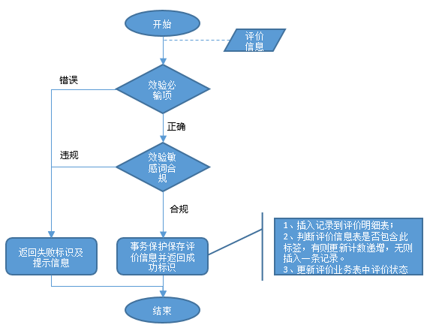

**【流程描述】**

传入输入项到微服务接口，效验输入项合法性和自定义评价是否敏感词合规后保存到评价信息表并返回成功/失败标志及失败信息。

###### 输入

|  |  |  |  |
| --- | --- | --- | --- |
| **输入要素** | **字段名** | **是否必填** | **备注** |
| 渠道人唯一标识 |  | Y |  |
| 业务唯一标识 |  | Y |  |
| 服务态度星级 |  | Y |  |
| 自定义评价描述 |  | N |  |
| 已选择评价标签列表<LIST> | | | |
| 服务评价标签 |  | Y |  |

###### 输出

|  |  |  |  |
| --- | --- | --- | --- |
| **输出要素** | **字段名** | **是否必输** | **备注** |
| 成功/失败标志 |  |  | 1-成功 0-失败 |
| 备注 |  |  |  |

###### 数据库表

业务评价表

渠道人评价汇总表

渠道人评价标签明细表

#### 业务管理接口服务

##### 评价查询

###### 功能描述

对指定渠道人/资金方用户的整体评价进行查询，即各种评价标签及其标签被标次数的查询。

###### 处理流程

**【流程描述】**

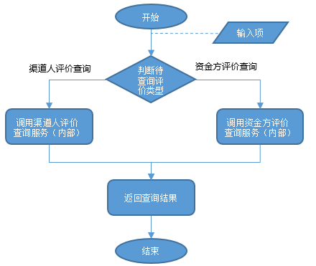

###### 输入

|  |  |  |  |
| --- | --- | --- | --- |
| **输入要素** | **字段名** | **是否必输** | **备注** |
| 查询评价类型 |  | N | 1-渠道人 2-资金方 |
| 评价方名称 |  | N |  |

###### 输出

|  |  |  |  |
| --- | --- | --- | --- |
| **输出要素** | **字段名** | **是否必输** | **备注** |
| 客户姓名 |  | Y |  |
| 联系方式 |  | Y |  |
| 贷款金额 |  | Y |  |
| 放款日期 |  | N |  |
| 渠道人评价分 |  | N |  |
| 资金方评分 |  | N |  |
| 业务唯一标识 |  | Y |  |

###### 数据库表

无

##### 标签添加

###### 功能描述

平台管理人员手动添加评价标签。

###### 处理流程

**【流程描述】**

传入标签内容及类别等输入项，效验必输项和敏感词合规后保存到标签表。(流程图参考app接口服务-业务评价)

###### 输入

|  |  |  |  |
| --- | --- | --- | --- |
| **输出要素** | **字段名** | **是否必输** | **备注** |
| 业务管理用户唯一标识 |  | Y |  |
| 标签名 |  | Y |  |
| 标签类型 |  | Y | 1-渠道人 2-资金方 |
| 标签所属产品类型 |  | Y | （0-信用 1-车抵 2-房抵） |
| 标签优先级 |  |  | 整形数字，默认为0，数字越大优先级越高，只展示优先级最高前6个。 |

###### 输出

|  |  |  |  |
| --- | --- | --- | --- |
| **输出要素** | **字段名** | **是否必输** | **备注** |
| 成功/失败标志 |  |  | 1-成功 0-失败 |
| 备注 |  |  |  |

###### 数据库表

评价标签码表

##### 标签查询

###### 功能描述

查询所有评价标签列表。

###### 处理流程

**【流程描述】**

分页查询所有标签

###### 输入

|  |  |  |  |
| --- | --- | --- | --- |
| **输出要素** | **字段名** | **是否必输** | **备注** |
| 每页记录数 |  | Y |  |
| 查询页数 |  | Y |  |

###### 输出

。

|  |  |  |  |
| --- | --- | --- | --- |
| **输出主要素** | **子要素** | **是否必输** | **备注** |
| 记录总数 |  | Y |  |
| 当前页记录数 |  | Y |  |
| 列表记录 |  |  |  |
|  | 标签唯一标识符 | Y |  |
|  | 标签名 | Y |  |
|  | 可删除标志 | Y | 判断标志是否被使用，已使用的标签不允许删除。 |
|  | 标签 |  |  |
|  |  |  |  |
|  |  |  |  |

###### 数据库表

评价标签码表

##### 标签删除

###### 功能描述

平台管理人员手动删除评价标签

###### 处理流程

**【流程描述】**

根据输入标签唯一标识符，验证是否可删除后，将指定标签转入历史库后从标签表中删除指定标签（要求使用事务处理）。

###### 输入

|  |  |  |  |
| --- | --- | --- | --- |
| **输出要素** | **字段名** | **是否必输** | **备注** |
| 标签唯一标识 |  | Y |  |
| 业务管理用户唯一标识 |  | Y |  |

###### 输出

|  |  |  |  |
| --- | --- | --- | --- |
| **输出要素** | **字段名** | **是否必输** | **备注** |
| 成功/失败标志 |  |  | 1-成功 0-失败 |
| 备注 |  |  |  |

###### 数据库表

评价标签码表

评价标签码历史表

##### 敏感词管理

###### 功能描述

进行敏感词管理，增删改查。

###### 处理流程

**【流程描述】**

简单增删改查流程，接口分拆为对应的4个接口，其中修改和删除需要记录到历史库，输入输出参考标签管理。

###### 输入

略

###### 输出

略

###### 数据库表

敏感词表

敏感词历史表

##### 新增待评价业务

###### 功能描述

接收业务系统推送过来的已完成业务信息。

###### 处理流程

**【流程描述】**

接送业务信息，保存到业务评价表，作为新增待评价业务。

###### 输入

|  |  |  |  |
| --- | --- | --- | --- |
| **输入要素** | **字段名** | **是否必输** | **备注** |
| 业务唯一标识 |  | Y |  |
| 资金方唯一标识 |  | Y |  |
| 渠道人唯一标识 |  | Y |  |
| 客户姓名 |  | Y |  |
| 联系方式 |  |  |  |
| 贷款金额 |  | Y |  |
| 放款日期 |  |  |  |
| 放款状态 |  | Y | 1-已放款 0-已拒绝 |
| 备注信息 |  |  |  |

###### 输出

|  |  |  |  |
| --- | --- | --- | --- |
| **输出要素** | **字段名** | **是否必输** | **备注** |
| 成功/失败标志 |  | Y | 1-成功 0-失败 |
| 信息 |  |  | 失败信息 |
|  |  |  |  |

###### 数据库表

业务评价表

##### 标签修改

###### 功能描述

平台管理人员修改评价标签。

###### 处理流程

**【流程描述】**

传入标签内容及类别等输入项，效验必输项和敏感词合规后保存到标签表。

###### 输入

|  |  |  |  |
| --- | --- | --- | --- |
| **输出要素** | **字段名** | **是否必输** | **备注** |
| 标签唯一标识 |  | Y |  |
| 标签名 |  | Y |  |
| 标签优先级 |  |  | 整形数字，默认为0，数字越大优先级越高，只展示优先级最高前6个。 |

###### 输出

|  |  |  |  |
| --- | --- | --- | --- |
| **输出要素** | **字段名** | **是否必输** | **备注** |
| 成功/失败标志 |  |  | 1-成功 0-失败 |
| 备注 |  |  |  |

###### 数据库表

评价标签码表

#### 资方接口服务

##### 整体评价查询

###### 功能描述

查询资方整体评价，即标签种类及计数。

###### 处理流程

**【流程描述】**

根据资方用户唯一标识，从资方评价信息表中查询所持标签及计数。

###### 输入

|  |  |  |  |
| --- | --- | --- | --- |
| **输入要素** | **字段名** | **是否必输** | **备注** |
| 资方用户唯一标识 |  | Y |  |

###### 输出

输出结果为下表元素的列表集合。

|  |  |  |  |
| --- | --- | --- | --- |
| **输出要素** | **字段名** | **是否必输** | **备注** |
| 标签名 |  |  |  |
| 标签被标次数 |  |  |  |
|  |  |  |  |

###### 数据库表

资方评价信息表

##### 评价业务查询

###### 功能描述

对当前资方用户所有已完成业务进行已评价/未评价分类查询。

###### 处理流程

**【流程描述】**

根据传入的资方用户唯一标识和评价标识（1-已评价 0-未评价），查询渠道用户的已完成业务。

###### 输入

|  |  |  |  |
| --- | --- | --- | --- |
| **输入要素** | **字段名** | **是否必输** | **备注** |
| 资方用户唯一标识 |  | Y |  |
| 评价标识 |  | Y | （1-已评价 0-未评价） |

###### 输出

输出结果为下表元素的列表集合。

|  |  |  |  |
| --- | --- | --- | --- |
| **输出要素** | **字段名** | **是否必输** | **备注** |
| 业务唯一标识 |  | Y |  |
| 客户姓名 |  | Y |  |
| 联系方式 |  |  |  |
| 放款金额 |  |  |  |
| 放款时间 |  |  |  |
| 业务状态 |  | Y | 1-已成交 0-已拒绝 |

###### 数据库表

评价业务表

##### 评价明细

###### 功能描述

当前资方用户对已评价业务的详细评价进行查询。

###### 处理流程

**【流程描述】**

根据当前资方用户唯一标识和业务唯一标识，查询该业务中资方用户的详细评价信息。

###### 输入

|  |  |  |  |
| --- | --- | --- | --- |
| **输入要素** | **字段名** | **是否必输** | **备注** |
| 资方用户唯一标识 |  | Y |  |
| 业务唯一标识 |  | Y |  |

###### 输出

|  |  |  |  |  |  |
| --- | --- | --- | --- | --- | --- |
| **主要素** | **类型** | **是否必输** | **子元素** |  | **说明** |
| 渠道方唯一标识 |  | Y |  |  |  |
| 渠道方名称 |  | Y |  |  |  |
| 打分评价 | 字符串 | Y |  |  |  |
| 标签评价 | 列表集合 |  |  |  |  |
|  |  | N | 标签名称 |  |  |
| 自定义评价 | 字符串 | N |  |  |  |

###### 数据库表

业务评价表

资方评价标签明细表

##### 业务评价

###### 功能描述

对已成交且未成交业务中渠道方表现进行评价。

###### 处理流程

**【流程描述】**

传入输入项到微服务接口，效验输入项合法性和自定义评价是否敏感词合规后保存到评价信息表并返回成功/失败标志及失败信息。（参考评价管理-app接口服务-业务评价流程）

###### 输入

|  |  |  |  |  |
| --- | --- | --- | --- | --- |
| **主元素** | **类型** | **子元素** | **是否必输** | **备注** |
| 资方用户唯一标识 | 字符串 |  | Y |  |
| 业务唯一标识 | 字符串 |  | Y |  |
| 打分评价 | 整型 |  | Y |  |
| 标签评价 | 列表集合 |  | Y |  |
|  |  | 标签ID | Y |  |
| 自定义评价 | 字符串 |  |  |  |

###### 输出

|  |  |  |  |
| --- | --- | --- | --- |
| **输出要素** | **字段名** | **是否必输** | **备注** |
| 成功/失败标志 |  |  | 1-成功 0-失败 |
| 备注 |  |  |  |

###### 数据库表

业务评价表

资方评价汇总表

资方评价标签明细表

### 公共管理

#### App接口服务

##### 消息明细

###### 功能描述

查询当前渠道人的指定消息内容。

###### 处理流程

**【流程描述】**

传入当前渠道人唯一标识和消息流水号，查询消息记录表，返回消息明细，同时修改消息状态为已读。

###### 输入

|  |  |  |  |  |
| --- | --- | --- | --- | --- |
| **主元素** | **类型** | **子元素** | **是否必输** | **备注** |
| 用户唯一标识 | 字符串 |  | Y |  |
| 消息唯一标识 | 字符串 |  | Y |  |

###### 输出

|  |  |  |  |
| --- | --- | --- | --- |
| **主要素** | **类型** | **子元素** | **说明** |
| 消息内容 | 字符串 |  |  |

###### 数据库表

消息记录表

##### 消息查询

###### 功能描述

对当前渠道人的消息列表按状态进行查询。

###### 处理流程

**【流程描述】**

传入渠道人唯一标识符及消息状态，返回消息标题列表。

###### 输入

|  |  |  |  |  |
| --- | --- | --- | --- | --- |
| **主元素** | **类型** | **子元素** | **是否必输** | **备注** |
| 用户唯一标识 | 字符串 |  | Y |  |
| 消息状态 | 字符串 |  | Y | 1-已读 0-未读 |

###### 输出

输出结果为下表元素的列表集合。

|  |  |  |  |
| --- | --- | --- | --- |
| **输出要素** | **字段名** | **是否必输** | **备注** |
| 消息唯一标识 |  | Y |  |
| 消息标题 |  | Y |  |
| 消息时间 |  |  |  |

###### 数据库表

消息记录表

##### 意见反馈

###### 功能描述

渠道人用户对系统的意见反馈，包括提交意见和已反馈意见的查看。

###### 处理流程

**【流程描述】**

提供意见内容提交至平台，平台反馈时通过消息推送至用户。

###### 输入

|  |  |  |  |  |
| --- | --- | --- | --- | --- |
| **主元素** | **类型** | **子元素** | **是否必输** | **备注** |
| 用户唯一标识 | 字符串 |  | Y |  |
| 用户姓名 | 字符串 |  | Y |  |
| 用户类型 | 字符串 |  | Y | 1-渠道人 2-资金方 3-平台管理 |
| 意见标题 | 字符串 |  | Y |  |
| 意见内容 | 字符串 |  | Y |  |

###### 输出

|  |  |  |  |
| --- | --- | --- | --- |
| **输出要素** | **字段名** | **是否必输** | **备注** |
| 成功/失败标志 |  |  | 1-成功 0-失败 |
| 备注 |  |  |  |

###### 数据库表

意见记录表

##### 用户指南

###### 功能描述

提供用户查询指南，指南在平台管理端修改后用户能立即查看到更新。

###### 处理流程

**【流程描述】**

链接平台管理h5页面，前期使用平台管理后端手动修改页面实现更新。

###### 输入

无

###### 输出

指南内容

###### 数据库表

无

##### 版本更新

###### 功能描述

App新版本提示更新，用户点击更新后自动下载并更新

###### 处理流程

**【流程描述】**

链接平台管理h5页面，前期使用平台管理后端手动修改页面实现更新。

###### 输入

无

###### 输出

新版本app下载地址

###### 数据库表

无

##### 法律条款

###### 功能描述

法律条款查询

###### 处理流程

**【流程描述】**

链接平台管理h5页面，前期使用平台管理后端手动修改页面实现更新。

###### 输入

无

###### 输出

法律条款内容

###### 数据库表

##### 关于平台

###### 功能描述

展示关于内容

###### 处理流程

**【流程描述】**

链接平台管理h5页面，前期使用平台管理后端手动修改页面实现更新。

###### 输入

无

###### 输出

关于内容

###### 数据库表

##### 邀请好友

###### 功能描述

生成各个社交平台的邀请码

###### 处理流程

**【流程描述】**

链接平台管理h5页面，前期使用平台管理后端手动修改页面实现更新。

###### 输入

###### 输出

超链接地址

###### 数据库表

无

#### 业务管理接口服务

##### 意见查询

###### 功能描述

对平台用户提交的意见进行查询。

###### 处理流程

**【流程描述】**

按输入条件查询意见记录表。

###### 输入

|  |  |  |  |
| --- | --- | --- | --- |
| **输入要素** | **字段名** | **是否必输** | **备注** |
| 意见状态 |  |  | 1-已反馈 0-未反馈 |
| 意见起止日期 |  |  |  |
| 意见用户类型 |  |  | 1-渠道人 2-资金方 3-平台管理 |

###### 输出

输出结果为下表元素的列表集合。

|  |  |  |  |
| --- | --- | --- | --- |
| **输出要素** | **字段名** | **是否必输** | **备注** |
| 意见唯一标识 |  | Y |  |
| 意见标题 |  | Y |  |
| 意见时间 |  | Y |  |
| 意见用户姓名 |  |  |  |
| 意见用户类型 |  |  | 1-渠道人 2-资金方 3-平台管理 |
| 意见状态 |  |  | 1-已反馈 0-未反馈 |

###### 数据库表

##### 意见详细

###### 功能描述

对意见详细进行查看。

###### 处理流程

**【流程描述】**

通过传入的意见唯一标识查看意见详细。

###### 输入

|  |  |  |  |
| --- | --- | --- | --- |
| **输入要素** | **字段名** | **是否必输** | **备注** |
| 意见唯一标识 |  |  |  |

###### 输出

|  |  |  |  |
| --- | --- | --- | --- |
| **输出要素** | **字段名** | **是否必输** | **备注** |
| 意见唯一标识 |  | Y |  |
| 意见标题 |  | Y |  |
| 意见内容 |  | Y |  |
| 反馈内容 |  | Y |  |
| 意见发表时间 |  | Y |  |
| 意见反馈时间 |  | N |  |
| 意见用户姓名 |  |  |  |
| 意见用户类型 |  | Y | 1-渠道人 2-资金方 3-平台管理 |
| 意见状态 |  | Y | 1-已反馈 0-未反馈 |

###### 数据库表

##### 意见回复

###### 功能描述

对平台用户的意见进行反馈。

###### 处理流程

**【流程描述】**

根据意见用户ID，将反馈意见通过消息推送到用户端，同时修改意见记录表的状态为已反馈。

###### 输入

|  |  |  |  |
| --- | --- | --- | --- |
| **输入要素** | **字段名** | **是否必输** | **备注** |
| 意见唯一标识 |  | Y |  |
| 意见标题 |  | Y |  |
| 意见内容 |  | Y |  |
| 意见时间 |  | Y |  |
| 反馈意见 |  | Y |  |
| 反馈时间 |  | Y |  |

###### 输出

|  |  |  |  |
| --- | --- | --- | --- |
| **输出要素** | **字段名** | **是否必输** | **备注** |
| 成功/失败标志 |  |  | 1-成功 0-失败 |
| 备注 |  |  |  |

###### 数据库表

意见记录表

##### 消息模板设置（已取消）

##### 消息发送/推送

###### 功能描述

平台产生的消息推送到指定用户端。

###### 处理流程

**【流程描述】**

消息推送目标端分为两个：渠道人APP和资金方接口。渠道人APP的消息推送使用第三方插件实现消息推送到app；资金方接口的消息推送使用消息中间件的方式，前期因资金方接口缺失，暂不实现，改为资金方登录平台资金方管理端查询未读消息，同时记录消息到消息记录表。

###### 输入

|  |  |  |  |
| --- | --- | --- | --- |
| **输入要素** | **字段名** | **是否必输** | **备注** |
| 接收用户唯一标识 |  | N |  |
| 消息模板代码 |  | Y |  |
| 消息标题 |  | Y |  |
| 消息内容 |  | Y |  |
| 消息生产用户唯一标识 |  | Y |  |

###### 输出

|  |  |  |  |
| --- | --- | --- | --- |
| **输出要素** | **字段名** | **是否必输** | **备注** |
| 成功/失败标志 |  |  | 1-成功 0-失败 |
| 备注 |  |  |  |

###### 数据库表

消息记录表

##### 分页查询消息

###### 功能描述

对消息列表按状态进行查询。

###### 处理流程

**【流程描述】**

传入消息状态，返回消息标题列表。

###### 输入

|  |  |  |  |  |
| --- | --- | --- | --- | --- |
| **主元素** | **类型** | **子元素** | **是否必输** | **备注** |
| 消息状态 | 字符串 |  | Y | 1-已读 0-未读 |

###### 输出

输出结果为下表元素的列表集合。

|  |  |  |  |
| --- | --- | --- | --- |
| **输出要素** | **字段名** | **是否必输** | **备注** |
| 消息唯一标识 |  | Y |  |
| 消息标题 |  | Y |  |
| 消息时间 |  |  |  |
| 消息内容 | 字符串 |  |  |

###### 数据库表

消息记录表

##### 分页查询消息模板

###### 功能描述

管理人员分页查询消息模板。

###### 处理流程

**【流程描述】**

分页查询消息模板。

###### 输入

|  |  |  |  |
| --- | --- | --- | --- |
| **输入要素** | **字段名** | **是否必填** | **备注** |
| TOKEN |  |  |  |
| 模板名称 |  |  |  |
| 模板代码 |  |  |  |
| 每页行数 |  |  |  |
| 起始条数 |  |  |  |

###### 输出

|  |  |  |  |
| --- | --- | --- | --- |
| **输入要素** | **字段名** | **是否必填** | **备注** |
| 消息模板唯一标识 |  |  |  |
| 模板名称 |  |  |  |
| 模板代码 |  |  |  |
| 是否启用 |  |  |  |

###### 数据库表

消息模板表

##### 消息模板新增

###### 功能描述

管理人员对消息模板新增。

###### 处理流程

**【流程描述】**

1. 输入新增要素。
2. 完成新增。

###### 输入

|  |  |  |  |
| --- | --- | --- | --- |
| **输入要素** | **字段名** | **是否必填** | **备注** |
| 模板名称 |  |  |  |
| 模板代码 |  |  |  |
| 消息内容 |  |  |  |

###### 输出

|  |  |  |  |
| --- | --- | --- | --- |
| **输出要素** | **字段名** | **是否必输** | **备注** |
| 成功/失败标志 |  |  | 1-成功 0-失败 |
| 备注 |  |  |  |

###### 数据库表

消息模板表

##### 消息模板修改

###### 功能描述

管理人员对消息模板修改。

###### 处理流程

**【流程描述】**

1. 输入修改要素。
2. 完成操作。

###### 输入

|  |  |  |  |
| --- | --- | --- | --- |
| **输入要素** | **字段名** | **是否必填** | **备注** |
| 消息模板唯一标识 |  |  |  |
| 模板名称 |  |  |  |
| 模板代码 |  |  |  |
| 消息内容 |  |  |  |

###### 输出

|  |  |  |  |
| --- | --- | --- | --- |
| **输出要素** | **字段名** | **是否必输** | **备注** |
| 成功/失败标志 |  |  | 1-成功 0-失败 |
| 备注 |  |  |  |

###### 数据库表

消息模板表

##### 消息模板详细

###### 功能描述

管理人员查看消息模板详细。

###### 处理流程

**【流程描述】**

###### 输入

|  |  |  |  |
| --- | --- | --- | --- |
| **输入要素** | **字段名** | **是否必填** | **备注** |
| 消息模板唯一标识 |  |  |  |

###### 输出

|  |  |  |  |
| --- | --- | --- | --- |
| **输出要素** | **字段名** | **是否必输** | **备注** |
| 模板名称 |  |  |  |
| 模板代码 |  |  |  |
| 消息内容 |  |  |  |

###### 数据库表

消息模板表

#### 资方接口服务

##### 消息查询

###### 功能描述

对当前资方用户的消息列表按状态进行查询。

###### 处理流程

**【流程描述】**

传入资金方唯一标识符及消息状态，返回消息标题列表。

###### 输入

|  |  |  |  |  |
| --- | --- | --- | --- | --- |
| **主元素** | **类型** | **子元素** | **是否必输** | **备注** |
| 用户唯一标识 | 字符串 |  | Y |  |
| 消息状态 | 字符串 |  | Y | 1-已读 0-未读 |

###### 输出

输出结果为下表元素的列表集合。

|  |  |  |  |
| --- | --- | --- | --- |
| **输出要素** | **字段名** | **是否必输** | **备注** |
| 消息唯一标识 |  | Y |  |
| 消息标题 |  | Y |  |
| 消息时间 |  |  |  |

###### 数据库表

消息记录表

##### 消息明细

###### 功能描述

查询当前资方用户的指定消息内容。

###### 处理流程

**【流程描述】**

传入当前资方用户唯一标识和消息流水号，查询消息记录表，返回消息明细，同时修改消息状态为已读。

###### 输入

|  |  |  |  |  |
| --- | --- | --- | --- | --- |
| **主元素** | **类型** | **子元素** | **是否必输** | **备注** |
| 用户唯一标识 | 字符串 |  | Y |  |
| 消息唯一标识 | 字符串 |  | Y |  |

###### 输出

|  |  |  |  |
| --- | --- | --- | --- |
| **主要素** | **类型** | **子元素** | **说明** |
| 消息内容 | 字符串 |  |  |

###### 数据库表

消息记录表

##### 意见反馈

###### 功能描述

资方用户对系统的意见反馈，包括提交意见和已反馈意见的查看。

###### 处理流程

**【流程描述】**

提供意见内容提交至平台，平台反馈时通过消息推送至用户。

###### 输入

|  |  |  |  |  |
| --- | --- | --- | --- | --- |
| **主元素** | **类型** | **子元素** | **是否必输** | **备注** |
| 用户唯一标识 | 字符串 |  | Y |  |
| 用户姓名 | 字符串 |  | Y |  |
| 用户类型 | 字符串 |  | Y | 1-渠道人 2-资金方 3-平台管理 |
| 意见标题 | 字符串 |  | Y |  |
| 意见内容 | 字符串 |  | Y |  |

###### 输出

|  |  |  |  |
| --- | --- | --- | --- |
| **输出要素** | **字段名** | **是否必输** | **备注** |
| 成功/失败标志 |  |  | 1-成功 0-失败 |
| 备注 |  |  |  |

###### 数据库表

意见记录表

### 业务管理

#### App接口服务

##### 产品匹配

###### 功能描述

提供给APP端渠道人进行业务办理时通过条件进行产品匹配的接口服务

###### 处理流程



**【流程描述】**

1. 根据传入的相关贷款信息进行产品匹配
   1. 根据贷款信息与产品的基础信息做初次匹配，获取到产品匹配列表
   2. 根据产品通用规则计算产品列表中每一个产品的权重值。
   3. 对产品列表按权重进行排序，并忽略掉匹配度50%以下的产品（50%为预估值，此项通过配置实现）
   4. 根据渠道人用户等级与实际成交量调整产品权重值（仅当产品列表隶属多个资方时才使用此规则，规则递减值范围为10%，根据资方数据计算平均递减值）
   5. 根据资金方允许接收推送量调整产品权重值。（具体权重值待商榷）
   6. 混淆产品名称
2. 返回产品列表

###### 输入

|  |  |  |  |
| --- | --- | --- | --- |
| **输入要素** | **字段名** | **是否必填** | **备注** |
| 数据来源 |  | Y |  |
| 渠道人唯一标识 |  | Y |  |
| 每页行数 | rows | Y |  |
| 起始条数 | start | y |  |
| 借款金额 |  | Y |  |
| 期望期限 |  | Y |  |
| 期望利率 |  | Y |  |
| 还款方式 |  | Y |  |
| 担保方式 |  | Y |  |
| 担保类型 |  | N | (担保方式为抵押时必填) |
| 是否在押 |  | N | (担保类型为房产抵押时必填) |
| 房产类型 |  | N | (担保类型为房产抵押时必填) |

###### 输出

|  |  |  |  |
| --- | --- | --- | --- |
| **输入要素** | **字段名** | **是否必填** | **备注** |
| 总行数 | TOTALSIZE | Y |  |
| 产品列表<LIST> | | | |
| 产品唯一标识 |  | Y |  |
| 产品名称 |  | Y | 混淆后的名称 |
| 产品利率 |  | Y |  |
| 产品匹配度 |  | Y |  |
| 产品放款金额上限 |  | Y |  |
| 产品还款方式 |  | Y |  |

###### 数据库表

产品表（微服务）

产品通用规则匹配表（微服务）

业务申请基础表（微服务）

资金方信息表（微服务）

##### 产品详细查询

###### 功能描述

提供给APP端渠道人进行业务办理时通过产品主键查询产品信息

###### 处理流程

**【流程描述】**

1. 根据传入产品主键
2. 返回产品详细信息

###### 输入

|  |  |  |  |
| --- | --- | --- | --- |
| **输入要素** | **字段名** | **是否必填** | **备注** |
| 产品主键 | PROID | Y |  |

###### 输出

|  |  |  |  |
| --- | --- | --- | --- |
| **输出要素** | **字段名** | **是否必填** | **备注** |
| 产品唯一标识 |  | Y |  |
| 产品名称 | PROD_ NAME | Y |  |
| 返佣比例 | COMMISSION_RATIO | Y |  |
| 最大期限 | MAX_TERM | Y |  |
| 最小期限 | MIN_TERM | Y |  |
| 最大利率 | MAX_RATE | Y |  |
| 最小利率 | MIN_RATE | Y |  |
| 最大贷款金额 | MAX_LOAN_AMT | Y |  |
| 最小贷款金额 | MIN_LOAN_AMT | Y |  |
| 申请条件 |  | Y |  |
| 所需材料 |  | Y |  |
| 最快放款时间 |  | Y |  |

###### 数据库表

产品表（微服务）

##### 贷款申请

###### 功能描述

渠道人录入贷款产品所需要的要素后，提交贷款申请。

###### 处理流程



**【流程描述】**

1. 存储贷款信息。
2. 根据业务推送规则和资方单日允许接收上限额进行业务推送。（未做接入的资方仅做状态变更，以供资方人员登录查看）
   1. 推送时，同一客户推送到同一资方，需要以队列形势（1、当资方回馈后推送第二笔；2、3天内无任何回馈则推送第二笔）。
   2. 推送时，同一客户推送到不同资方，针对当日推送的资方提示客户潜在风险。
3. 返回操作信息

###### 输入

|  |  |  |  |
| --- | --- | --- | --- |
| **输入要素** | **字段名** | **是否必填** | **备注** |
| 数据来源 |  | Y |  |
| 渠道人唯一标识 |  | Y |  |
| 产品唯一标识 |  | Y |  |
| 借款人名称 |  | Y |  |
| 借款人手机号 |  | Y |  |
| 身份证号 |  | Y |  |
| 婚姻状态 |  | Y |  |
| 职业类别 |  | Y |  |
| 借款金额 |  | Y |  |
| 期望期限 |  | Y |  |
| 期望利率 |  | Y |  |
| 还款方式 |  | Y |  |
| 担保方式 |  | Y |  |
| 担保类型 |  | N | 担保方式为抵押时不能为空 |
| 附件信息 |  | N |  |
| 房产抵押物信息LIST | | | |
| 房产证号 |  | Y |  |
| 小区名称 |  | Y |  |
| 区域代码 |  | Y |  |
| 详细地址 |  | Y |  |
| 建筑面积 |  | Y |  |
| 房产用途 |  | N |  |
| 房产性质 |  | N |  |
| 是否在押 |  | N | 产品为房产抵押时必填,此项通过前端页面收集，不需要重复填写 |
| 车辆抵押物信息LIST | | | |
| 车辆品牌 |  | Y |  |
| 牌照所在地 |  | Y |  |
| 上牌登记 日 |  | Y |  |
| 行驶里程 |  | Y |  |
| 牌照号码 |  | Y |  |
| 车辆购买价格 |  | Y |  |

###### 输出

|  |  |  |  |
| --- | --- | --- | --- |
| **输入要素** | **字段名** | **是否必填** | **备注** |
| 操作流水号 | OpTradeNo | Y |  |
| 操作结果 | OpFlag | Y |  |
| 结果描述 | OpMessage | N |  |

###### 数据库表

客户基础信息表(微服务)

房产基础信息(微服务)

车辆基本信息(微服务)

业务申请基础信息表(微服务)

业务申请与抵押物关联表(微服务)

业务推送规则表(微服务)

##### 分页查询业务

###### 功能描述

提供给APP端查询渠道人进行业务列表查询的接口服务

###### 处理流程



**【流程描述】**

1. 通过传入渠道人唯一标识查询业务相关信息
2. 返回查询结果

###### 输入

|  |  |  |  |
| --- | --- | --- | --- |
| **输入要素** | **字段名** | **是否必填** | **备注** |
| 数据来源 |  | Y |  |
| 渠道人唯一标识 |  | Y |  |
| 业务状态 |  | N |  |
| 业务进度 |  | N |  |
| 客户名称 |  | N |  |
| 联系方式 |  | N |  |
| 每页行数 | rows | Y |  |
| 起始条数 | start | y |  |

###### 输出

|  |  |  |  |
| --- | --- | --- | --- |
| **输入要素** | **字段名** | **是否必填** | **备注** |
| 渠道人唯一标识 |  | Y |  |
| 总行数 | TOTALSIZE | Y |  |
| 业务列表<LIST> | | | |
| 业务状态 |  | Y |  |
| 业务进度 |  | Y |  |
| 业务状态描述 |  | Y |  |
| 业务进度描述 |  | Y |  |
| 客户名称 |  | Y |  |
| 联系方式 |  | Y |  |
| 客户唯一标识 |  | Y |  |
| 业务唯一标识 |  | Y |  |

###### 数据库表

业务申请表基础信息（微服务）

客户基础信息表（微服务）

##### 业务明细查看

###### 功能描述

提供给APP端查询渠道人进行业务明细查询的接口服务

###### 处理流程



**【流程描述】**

1. 通过传入业务唯一标识查询业务相关信息
2. 返回查询结果

###### 输入

|  |  |  |  |
| --- | --- | --- | --- |
| **输入要素** | **字段名** | **是否必填** | **备注** |
| 数据来源 |  | Y |  |
| 渠道人唯一标识 |  | Y |  |
| 业务唯一标识 |  | Y |  |

###### 输出

|  |  |  |  |
| --- | --- | --- | --- |
| **输入要素** | **字段名** | **是否必填** | **备注** |
| 业务状态 |  | Y |  |
| 资金方名称 |  | Y |  |
| 产品首次申请名称 |  | Y |  |
| 借款金额 |  | Y | 业务进度不为放款时，皆显示申请类型数据 |
| 借款期限 |  | Y | 业务进度不为放款时，皆显示申请类型数据 |
| 借款利率 |  | Y | 业务进度不为放款时，皆显示申请类型数据 |
| 还款方式 |  | Y | 业务进度不为放款时，皆显示申请类型数据 |

###### 数据库表

业务申请表基础信息（微服务）

客户基础信息表（微服务）

资金方用户信息表（微服务）

产品基础信息表（微服务）

##### 客户明细

###### 功能描述

提供给APP端查询渠道人进行客户明细查询的接口服务

###### 处理流程



**【流程描述】**

1. 通过传入客户唯一标识查询客户详细信息
2. 返回查询结果

###### 输入

|  |  |  |  |
| --- | --- | --- | --- |
| **输入要素** | **字段名** | **是否必填** | **备注** |
| 数据来源 |  | Y |  |
| 渠道人唯一标识 |  | Y |  |
| 客户唯一标识 |  | Y |  |

###### 输出

|  |  |  |  |
| --- | --- | --- | --- |
| **输入要素** | **字段名** | **是否必填** | **备注** |
| 客户名称 |  | Y |  |
| 联系方式 |  | Y |  |
| 客户地址 |  | Y |  |
| 证件号码 |  | Y |  |
| 婚姻状况 |  | Y |  |
| 职业类别 |  | Y |  |

###### 数据库表

客户基础信息表（微服务）

##### 分页查询客户

###### 功能描述

提供给APP端查询渠道人进行客户查询的接口服务

###### 处理流程



**【流程描述】**

1. 通过传入渠道人唯一标识查询客户列表信息
2. 返回查询结果

###### 输入

|  |  |  |  |
| --- | --- | --- | --- |
| **输入要素** | **字段名** | **是否必填** | **备注** |
| 数据来源 |  | Y |  |
| 渠道人唯一标识 |  | Y |  |
| 客户名称 |  | N |  |
| 联系方式 |  | N |  |
| 证件号码 |  | N |  |
| 每页行数 | rows | Y |  |
| 起始条数 | start | y |  |

###### 输出

|  |  |  |  |
| --- | --- | --- | --- |
| **输入要素** | **字段名** | **是否必填** | **备注** |
| 总行数 | TOTALSIZE | Y |  |
| 客户列表<LIST> | | | |
| 客户名称 |  | Y |  |
| 联系方式 |  | Y |  |
| 客户地址 |  | Y |  |
| 证件号码 |  | N |  |
| 客户唯一标识 |  | Y |  |

###### 数据库表

客户基础信息表（微服务）

##### 分页查询客户业务列表

###### 功能描述

分页查询客户业务信息

###### 处理流程

1. 通过传入渠道人唯一标识和客户唯一标识查询客户业务列表信息
2. 返回查询结果

###### 输入

|  |  |  |  |
| --- | --- | --- | --- |
| **输入要素** | **字段名** | **是否必填** | **备注** |
| 渠道人唯一标识 |  | Y |  |
| 客户唯一标识 |  | Y |  |
| 每页行数 |  | Y |  |
| 起始条数 |  | Y |  |

###### 输出

|  |  |  |  |
| --- | --- | --- | --- |
| **输入要素** | **字段名** | **是否必填** | **备注** |
| 放款总次数 |  | Y |  |
| 借款总金额 |  | Y |  |
| 总行数 |  | Y |  |
| 借款记录列表<LIST> | | | |
| 资金方名称 |  | Y |  |
| 放款日期 |  | Y |  |
| 放款次数 |  | Y |  |
| 放款金额 |  | Y |  |

###### 数据库表

业务申请表（微服务）

#### 业务管理接口服务

##### 分页查询业务

###### 功能描述

提供给管理人员分页查询业务。

###### 处理流程

1. 传入分页查询条件
2. 返回分页信息

###### 输入

|  |  |  |  |
| --- | --- | --- | --- |
| **输入要素** | **字段名** | **是否必填** | **备注** |
| TOKEN | TOKEN | Y |  |
| 姓名 | CUST_NAME | N |  |
| 身份证 | ID_CARD_NO | N |  |
| 业务状态 | BUSS_STATUS | N |  |
| 每页行数 | rows | Y |  |
| 起始条数 | start | y |  |

###### 输出

|  |  |  |  |
| --- | --- | --- | --- |
| **输入要素** | **字段名** | **是否必填** | **备注** |
| 业务状态 | BUSS_STATUSNAME | Y |  |
| 资金方名称 | COMPANY_USER | Y |  |
| 产品首次申请名称 | COMPANY_USER | Y |  |
| 借款金额 | LOANS_AMT | Y |  |
| 借款期限 | LOANS_AMT | Y |  |
| 借款利率 | LOANS_AMT | Y |  |
| 还款方式 | REPAYMENT_TYPENAME | Y |  |

###### 数据库表

##### 业务进度明细

###### 功能描述

提供给管理人员查询渠道人业务明细接口服务

###### 处理流程



**【流程描述】**

1. 通过传入业务唯一标识查询业务相关信息
2. 返回查询结果

###### 输入

|  |  |  |  |
| --- | --- | --- | --- |
| **输入要素** | **字段名** | **是否必填** | **备注** |
| TOKEN | TOKEN | Y |  |
| 业务唯一标识 | APPLY_INFO_ID | Y |  |

###### 输出

|  |  |  |  |
| --- | --- | --- | --- |
| **输入要素** | **字段名** | **是否必填** | **备注** |
| 业务状态 | BUSS_STATUS | Y |  |
| 资金方名称 | COMPANY_USER | Y |  |
| 产品首次申请名称 | PROD_SHOW_NAME | Y |  |
| 借款金额 | LOANS_AMT | Y |  |
| 借款期限 | LOANS_TERM | Y |  |
| 借款利率 | LOANS_RATE | Y |  |
| 还款方式名称 | REPAYMENT_TYPENAME | Y |  |
| 还款方式 | REPAYMENT_TYPE | Y |  |

###### 数据库表

##### 业务进度修改

###### 功能描述

提供给管理人员修改每笔业务的相关进度。

###### 处理流程

1. 通过传入业务唯一标识、业务进度、渠道人等信息修改。
2. 返回修改结果

###### 输入

|  |  |  |  |
| --- | --- | --- | --- |
| **输入要素** | **字段名** | **是否必填** | **备注** |
| TOKEN | TOKEN | Y |  |
| 业务唯一标识 | APPLY_INFO_ID | Y |  |
| 渠道人唯一标示 | CHANNEL_USER_ID | Y |  |
| 进度状态 | CHANNEL_USER_ID | Y | 已放款，已拒绝，已签约等 |

###### 输出

由整体协议返回以下格式数据

|  |  |  |  |
| --- | --- | --- | --- |
| **输入要素** | **字段名** | **是否必填** | **备注** |
| 操作结果 | CODE | Y |  |
| 结果描述 | MESSAGE | N |  |

如果有错误建议直接返回协议体或者抛出异常

###### 数据库表

##### 客户分页查询

###### 功能描述

提供给管理端查询客户列表

###### 处理流程

1. 输入分页查询条件。
2. 返回查询结果集

###### 输入

|  |  |  |  |
| --- | --- | --- | --- |
| **输入要素** | **字段名** | **是否必填** | **备注** |
| TOKEN | TOKEN | Y |  |
| 姓名 | CUST_NAME | N |  |
| 身份证 | ID_CARD_NO | N |  |
| 每页行数 | rows | Y |  |
| 起始条数 | start | y |  |

###### 输出

|  |  |  |  |
| --- | --- | --- | --- |
| **输出要素** | **字段名** | **是否必填** | **备注** |
| 操作结果 | TOTALSIZE | Y |  |
| 结果列表对象 | ROWS | Y |  |

ROWS中的对象：

|  |  |  |  |
| --- | --- | --- | --- |
| **输出要素** | **字段名** | **是否必填** | **备注** |
| 客户名称 | CUST_NAME | Y |  |
| 联系方式 | MOBILE | Y |  |
| 身份证号 | ID_CARD_NO | Y |  |
| 客户地址 | CUST_ADDR | N |  |

###### 数据库表

##### 客户明细

###### 功能描述

提供给管理端查询客户的详细信息

###### 处理流程

1. 输入查询客户的主键。
2. 返回查询结果。

###### 输入

|  |  |  |  |
| --- | --- | --- | --- |
| **输入要素** | **字段名** | **是否必填** | **备注** |
| TOKEN |  | Y |  |
| 客户唯一标识 | CHANNEL_CUST_ID | Y |  |

###### 输出

|  |  |  |  |
| --- | --- | --- | --- |
| **输入要素** | **字段名** | **是否必填** | **备注** |
| 客户名称 | CUST_NAME | Y |  |
| 联系方式 | CUST_NAME | Y |  |
| 客户地址 | CUST_NAME | Y |  |
| 证件号码 | ID_CARD_NO | Y |  |
| 婚姻状况 | ID_CARD_NONAME | Y |  |
| 职业类别 | OCCUPATION_CATEGORYNAME | Y |  |

###### 数据库表

##### 分页查询客户业务列表

###### 功能描述

提供管理端，通过客户查询放款信息

###### 处理流程

1. 传入分页查询条件
2. 返回分页信息

###### 输入

|  |  |  |  |
| --- | --- | --- | --- |
| **输入要素** | **字段名** | **是否必填** | **备注** |
| TOKEN | TOKEN | Y |  |
| 身份证号码 | ID_CARD_NO | Y |  |

###### 输出

|  |  |  |  |
| --- | --- | --- | --- |
| **输出要素** | **字段名** | **是否必填** | **备注** |
| 客户姓名 |  | Y |  |
| 渠道人名称 |  | Y |  |
| 资金方名称 |  | Y |  |
| 申请金额 |  | Y |  |
| 申请时间 |  | Y |  |
| 业务进度 |  | Y |  |
| 业务状态 |  | Y |  |
| 业务唯一标识 |  | Y |  |

##### 产品添加

###### 功能描述

提供给管理端添加产品信息

###### 处理流程

1. 传入产品信息
2. 资金方信息从用户中获取。
3. 根据产品类型写入不同的临时表和临时子表。
4. 如果是提交审核，则数据在审核之前不能修改，否则数据为暂存状态。
5. 返回添加产品信息的结果消息。

###### 输入

|  |  |  |  |
| --- | --- | --- | --- |
| **输入要素** | **字段名** | **是否必填** | **备注** |
| TOKEN | TOKEN | Y |  |
| 产品代码 |  | Y |  |
| 产品名称 | PROD_NAME | Y |  |
| 产品类型 | PROD_TYPE | Y | 产品类型（房产，信用，车贷） |
| 返佣比例 | COMMISSION_RATIO | Y | 乘以100之后的数据 |
| 最大期限 | MAX_TERM | Y |  |
| 最小期限 | MIN_TERM | Y |  |
| 最大利率 | MAX_RATE | Y |  |
| 最小利率 | MAX_RATE | Y |  |
| 最大贷款金额 | MAX_LOAN_AMT | Y |  |
| 最小贷款金额 | MIN_LOAN_AMT | Y |  |
| 申请条件 | PROD_DESC1 | Y |  |
| 所需材料 | PROD_DESC2 | Y |  |
| 预计放款天数 |  | Y |  |
| 是否提交审核 | IS_APPROVE | Y | 0 否 1 是 |
| 以下是车辆抵押需要填写项 | | | |
| 抵押情况（是 否 全部） | MORTGAGE_STATUS | Y |  |
| 最大行驶公里 | MAX_MILEAGE |  |  |

###### 输出

由整体协议返回以下格式数据

|  |  |  |  |
| --- | --- | --- | --- |
| **输入要素** | **字段名** | **是否必填** | **备注** |
| 操作结果 | CODE | Y |  |
| 结果描述 | MESSAGE | N |  |

如果有错误建议直接返回协议体或者抛出异常

###### 数据库表

##### 产品修改

###### 功能描述

提供给管理端产品修改功能

###### 处理流程

1. 传入产品信息
2. 判断临时表中是否有待审核状态的信息存在，如果有则不能修改。
3. 根据产品类型写入不同的临时表和临时子表。
4. 返回修改产品信息的结果消息。

###### 输入

|  |  |  |  |
| --- | --- | --- | --- |
| **输入要素** | **字段名** | **是否必填** | **备注** |
| 产品主键 | PROD_ID | Y |  |
| TOKEN | TOKEN | Y |  |
| 产品名称 | PROD_NAME | Y |  |
| 返佣比例 | COMMISSION_RATIO | Y | 乘以100之后的数据 |
| 最大期限 | MAX_TERM | Y |  |
| 最小期限 | MIN_TERM | Y |  |
| 最大利率 | MAX_RATE | Y |  |
| 最小利率 | MAX_RATE | Y |  |
| 最大贷款金额 | MAX_LOAN_AMT | Y |  |
| 最小贷款金额 | MIN_LOAN_AMT | Y |  |
| 申请条件 | PROD_DESC1 | Y |  |
| 所需材料 | PROD_DESC2 | Y |  |
| 预计放款天数 |  | Y |  |
| 以下是车辆抵押需要填写项 | | | |
| 抵押情况（是 否 全部） | 抵押情况（是 否 全部） | 抵押情况（是 否 全部） |  |
| 最大行驶公里 | 最大行驶公里 | 最大行驶公里 |  |

###### 输出

由整体协议返回以下格式数据

|  |  |  |  |
| --- | --- | --- | --- |
| **输入要素** | **字段名** | **是否必填** | **备注** |
| 操作结果 | CODE | Y |  |
| 结果描述 | MESSAGE | N |  |

如果有错误建议直接返回协议体或者抛出异常

###### 数据库表

##### 产品发布

###### 功能描述

提供给管理端人员发布产品功能。

###### 处理流程

1. 传入产品主键
2. 产品临时表中有数据的且状态为暂存的，则可以进行发布操作。
3. 修改产品信息状态为待审核。

###### 输入

|  |  |  |  |
| --- | --- | --- | --- |
| **输入要素** | **字段名** | **是否必填** | **备注** |
| 产品主键 | PROD_ID | Y |  |
| TOKEN | TOKEN | Y |  |

###### 输出

由整体协议返回以下格式数据

|  |  |  |  |
| --- | --- | --- | --- |
| **输入要素** | **字段名** | **是否必填** | **备注** |
| 操作结果 | CODE | Y |  |
| 结果描述 | MESSAGE | N |  |

如果有错误建议直接返回协议体或者抛出异常

###### 数据库表

##### 产品下架

###### 功能描述

提供给管理端人员下架产品功能。

###### 处理流程

1. 传入产品主键
2. 已成功发布的产品并且未在产品临时表中有数据的，则可以进行下架操作。
3. 将数据写入产品临时表。

###### 输入

|  |  |  |  |
| --- | --- | --- | --- |
| **输入要素** | **字段名** | **是否必填** | **备注** |
| 产品主键 | PROD_ID | Y |  |
| TOKEN | TOKEN | Y |  |

###### 输出

由整体协议返回以下格式数据

|  |  |  |  |
| --- | --- | --- | --- |
| **输入要素** | **字段名** | **是否必填** | **备注** |
| 操作结果 | CODE | Y |  |
| 结果描述 | MESSAGE | N |  |

如果有错误建议直接返回协议体或者抛出异常

###### 数据库表

##### 分页查询产品信息

###### 功能描述

提供给管理人分页查询产品功能。

###### 处理流程

1. 输入分页查询条件
2. 返回产品主表结果数据

###### 输入

|  |  |  |  |
| --- | --- | --- | --- |
| **输入要素** | **字段名** | **是否必填** | **备注** |
| 产品名称 | PROD_NAME | N |  |
| 资金方名称 | COMPANY_USER | N |  |
| 产品代码 |  |  |  |
| 产品类型 |  |  |  |
| 产品所属机构 |  |  |  |
| TOKEN | TOKEN | Y |  |
| 开始记录 | start | Y |  |
| 分页条数 | rows | Y |  |

###### 输出

由整体协议返回以下格式数据

|  |  |  |  |
| --- | --- | --- | --- |
| **输入要素** | **字段名** | **是否必填** | **备注** |
| 操作结果 | CODE | Y |  |
| 结果描述 | MESSAGE | N |  |

如果有错误建议直接返回协议体或者抛出异常

ROWS中的对象：

|  |  |  |  |
| --- | --- | --- | --- |
| **输出要素** | **字段名** | **是否必填** | **备注** |
| 产品唯一标识 | PROD_ID | Y |  |
| 产品代码 |  |  |  |
| 产品名称 |  |  |  |
| 资金方名称 |  | Y |  |
| 产品类型 | PROD_TYPENAME | Y |  |
| 返佣比例 | COMMISSION_RATIO | N |  |
| 最大期限 | MAX_TERM | Y |  |
| 最小期限 | MIN_TERM | Y |  |
| 最大放款金额 |  | Y |  |
| 最小放款金额 |  | Y |  |
| 最高利率 |  | Y |  |
| 最低利率 |  | Y |  |

###### 数据库表

##### 分页查询产品审核

###### 功能描述

提供给管理人查询可审核的产品功能。

###### 处理流程

1. 输入分页查询条件
2. 从临时表中查询出状态为待审核的数据

###### 输入

|  |  |  |  |
| --- | --- | --- | --- |
| **输入要素** | **字段名** | **是否必填** | **备注** |
| 产品名称 | PROD_NAME | N |  |
| 资金方名称 | COMPANY_USER | N |  |
| TOKEN | TOKEN | Y |  |
| 开始记录 | start | Y |  |
| 分页条数 | rows | Y |  |

###### 输出

由整体协议返回以下格式数据

|  |  |  |  |
| --- | --- | --- | --- |
| **输入要素** | **字段名** | **是否必填** | **备注** |
| 操作结果 | CODE | Y |  |
| 结果描述 | MESSAGE | N |  |

如果有错误建议直接返回协议体或者抛出异常

ROWS中的对象：

|  |  |  |  |
| --- | --- | --- | --- |
| **输出要素** | **字段名** | **是否必填** | **备注** |
| 产品唯一标识 | PROD_ID | Y |  |
| 资金方 | COMPANY_USER | Y |  |
| 产品类型名称 | PROD_TYPENAME | Y |  |
| 返佣比例 | COMMISSION_RATIO | N |  |
| 最大期限 | MAX_TERM | Y |  |
| 最小期限 | MIN_TERM | Y |  |

###### 数据库表

##### 产品审核

###### 功能描述

提供给管理人产品审核功能。

###### 处理流程

1. 传入产品主键
2. 审核通过时候删除临时表，写入或者更新主表，并且写入历史表。
3. 审核不通过时候，直接写入历史表。

###### 输入

|  |  |  |  |
| --- | --- | --- | --- |
| **输入要素** | **字段名** | **是否必填** | **备注** |
| 产品主键 | PROD_ID | Y |  |
| TOKEN | TOKEN | Y |  |
| 审核结果 |  | Y |  |
| 操作类型 |  | Y | 发布，下架 |
| 原因 | OPERATE_REASON | Y |  |

###### 输出

由整体协议返回以下格式数据

|  |  |  |  |
| --- | --- | --- | --- |
| **输入要素** | **字段名** | **是否必填** | **备注** |
| 操作结果 | CODE | Y |  |
| 结果描述 | MESSAGE | N |  |

如果有错误建议直接返回协议体或者抛出异常

###### 数据库表

##### 产品详细

###### 功能描述

提供给管理人查询产品详细信息。

###### 处理流程

1. 输入产品主键
2. 从主表中查询出产品详细信息审核

###### 输入

|  |  |  |  |
| --- | --- | --- | --- |
| **输入要素** | **字段名** | **是否必填** | **备注** |
| 产品唯一标识 | PROD_ID | N |  |
| TOKEN | TOKEN | Y |  |

###### 输出

|  |  |  |  |
| --- | --- | --- | --- |
| 输出要素 | 字段名 | 是否必填 | 备注 |
| 产品唯一标识 | PROD_ID | N |  |
| 资金方名称 | COMPANY_USER | N |  |
| 产品名称 | PROD_NAME | Y |  |
| 产品类型名称 | PROD_TYPENAME | Y |  |
| 返佣比例 | COMMISSION_RATIO | Y |  |
| 最大期限 | MAX_TERM | Y |  |
| 最小期限 | MIN_TERM | Y |  |
| 最大利率 | MAX_RATE | Y |  |
| 最小利率 | MIN_RATE | Y |  |
| 最大贷款金额 | MAX_LOAN_AMT | Y |  |
| 最小贷款金额 | MIN_LOAN_AMT | Y |  |
| 申请条件 | PROD_DESC1 | Y |  |
| 所需材料 | PROD_DESC2 | Y |  |
| 预计放款天数 |  | Y |  |

###### 数据库表

##### 查询待审核信息

###### 功能描述

提供给管理人查询可审核的产品详细信息。

###### 处理流程

1. 输入产品主键
2. 从临时表中查询出产品详细信息审核

###### 输入

|  |  |  |  |
| --- | --- | --- | --- |
| **输入要素** | **字段名** | **是否必填** | **备注** |
| 产品唯一标识 | PROD_ID | N |  |
| TOKEN | TOKEN | Y |  |

###### 输出

|  |  |  |  |
| --- | --- | --- | --- |
| 输出要素 | 字段名 | 是否必填 | 备注 |
| 产品唯一标识 | PROD_ID | N |  |
| 资金方名称 | COMPANY_USER | N |  |
| 产品名称 | PROD_NAME | Y |  |
| 产品类型名称 | PROD_TYPENAME | Y |  |
| 返佣比例 | COMMISSION_RATIO | Y |  |
| 最大期限 | MAX_TERM | Y |  |
| 最小期限 | MIN_TERM | Y |  |
| 最大利率 | MAX_RATE | Y |  |
| 最小利率 | MIN_RATE | Y |  |
| 最大贷款金额 | MAX_LOAN_AMT | Y |  |
| 最小贷款金额 | MIN_LOAN_AMT | Y |  |
| 申请条件 | PROD_DESC1 | Y |  |
| 所需材料 | PROD_DESC2 | Y |  |
| 预计放款天数 |  | Y |  |
| 操作类型 |  | Y | 如果当前状态为启用，则类型为下架，否则为发布 |

###### 数据库表

##### 产品匹配规则新增

###### 功能描述

管理端新增产品通用规则

###### 处理流程

1. 输入规则相关信息
2. 将数据保存到主表和历史表

###### 输入

|  |  |  |  |
| --- | --- | --- | --- |
| **输入要素** | **字段名** | **是否必填** | **备注** |
| TOKEN | TOKEN | Y |  |
| 字段名称 | FIELD_NAME | Y |  |
| 字段描述 | FIELD_DESC | Y |  |
| 权重值 | WEIGHT_VALUE | Y |  |
| 所属产品类型（房产，车辆，信用） | PROD_TYPE | Y |  |

###### 输出

由整体协议返回以下格式数据

|  |  |  |  |
| --- | --- | --- | --- |
| **输入要素** | **字段名** | **是否必填** | **备注** |
| 操作结果 | CODE | Y |  |
| 结果描述 | MESSAGE | N |  |

如果有错误建议直接返回协议体或者抛出异常

###### 数据库表

##### 产品匹配规则修改

###### 功能描述

管理端修改产品通用规则

###### 处理流程

1. 输入规则相关信息
2. 将数据保存到主表和历史表

###### 输入

|  |  |  |  |
| --- | --- | --- | --- |
| **输入要素** | **字段名** | **是否必填** | **备注** |
| TOKEN | TOKEN | Y |  |
| 字段名称 | FIELD_NAME | Y |  |
| 规则主键 | PROD_RULEMATCH_ID | Y |  |
| 字段描述 | FIELD_DESC | Y |  |
| 权重值 | WEIGHT_VALUE | Y |  |
| 所属产品类型（房产，车辆，信用） | PROD_TYPE | Y |  |

###### 输出

由整体协议返回以下格式数据

|  |  |  |  |
| --- | --- | --- | --- |
| **输入要素** | **字段名** | **是否必填** | **备注** |
| 操作结果 | CODE | Y |  |
| 结果描述 | MESSAGE | N |  |

如果有错误建议直接返回协议体或者抛出异常

###### 数据库表

##### 产品匹配规则删除

###### 功能描述

提供给管理端删除规则

###### 处理流程

1. 输入规则主键
2. 将主表写入历史表，并删除主表

###### 输入

|  |  |  |  |
| --- | --- | --- | --- |
| **输入要素** | **字段名** | **是否必填** | **备注** |
| TOKEN | TOKEN | Y |  |
| 规则主键 | PROD_RULEMATCH_ID | Y |  |

###### 输出

由整体协议返回以下格式数据

|  |  |  |  |
| --- | --- | --- | --- |
| **输入要素** | **字段名** | **是否必填** | **备注** |
| 操作结果 | CODE | Y |  |
| 结果描述 | MESSAGE | N |  |

如果有错误建议直接返回协议体或者抛出异常

###### 数据库表

##### 分页查询产品规则

###### 功能描述

提供给管理人分页查询产品规则。

###### 处理流程

1. 输入分页查询条件
2. 返回结果集

###### 输入

|  |  |  |  |
| --- | --- | --- | --- |
| **输入要素** | **字段名** | **是否必填** | **备注** |
| 规则名称 | FIELD_NAME | N |  |
| TOKEN | TOKEN | Y |  |
| 开始记录 | start | Y |  |
| 分页条数 | rows | Y |  |

###### 输出

由整体协议返回以下格式数据

|  |  |  |  |
| --- | --- | --- | --- |
| **输入要素** | **字段名** | **是否必填** | **备注** |
| 操作结果 | CODE | Y |  |
| 结果描述 | MESSAGE | N |  |

如果有错误建议直接返回协议体或者抛出异常

ROWS中的对象：

|  |  |  |  |
| --- | --- | --- | --- |
| **输出要素** | **字段名** | **是否必填** | **备注** |
| 产品唯一标识 | PROD_RULEMATCH_ID | Y |  |
| 字段名称 | FIELD_NAME | Y |  |
| 字段描述 | FIELD_DESC | Y |  |
| 权重值 | WEIGHT_VALUE | N |  |
| 所属产品类型（房产，车辆，信用）名称 | PROD_TYPENAME | Y |  |

###### 数据库表

##### 用户等级划分规则新增

###### 功能描述

管理端新增用户等级划分规则

###### 处理流程

1. 输入规则相关信息
2. 将数据保存到主表和历史表

###### 输入

|  |  |  |  |
| --- | --- | --- | --- |
| **输入要素** | **字段名** | **是否必填** | **备注** |
| TOKEN | TOKEN | Y |  |
| 分数值起（包含） | BEGIN_VALUE | Y |  |
| 分数值止（包含） | AFTER_VALUE | Y |  |
| 用户等级（数据字典值） | LEVEL | Y |  |

###### 输出

由整体协议返回以下格式数据

|  |  |  |  |
| --- | --- | --- | --- |
| **输入要素** | **字段名** | **是否必填** | **备注** |
| 操作结果 | CODE | Y |  |
| 结果描述 | MESSAGE | N |  |

如果有错误建议直接返回协议体或者抛出异常

###### 数据库表

##### 用户等级规则划分修改

###### 功能描述

管理端修改用户等级划分规则

###### 处理流程

1. 输入规则相关信息
2. 将数据保存到主表和历史表

###### 输入

|  |  |  |  |
| --- | --- | --- | --- |
| **输入要素** | **字段名** | **是否必填** | **备注** |
| TOKEN | TOKEN | Y |  |
| 规则主键 | LEVEL_RULE_ID | Y |  |
| 分数值起（包含） | BEGIN_VALUE | Y |  |
| 分数值止（包含） | AFTER_VALUE | Y |  |
| 用户等级（数据字典值） | LEVEL | Y |  |

###### 输出

由整体协议返回以下格式数据

|  |  |  |  |
| --- | --- | --- | --- |
| **输入要素** | **字段名** | **是否必填** | **备注** |
| 操作结果 | CODE | Y |  |
| 结果描述 | MESSAGE | N |  |

如果有错误建议直接返回协议体或者抛出异常

###### 数据库表

##### 用户等级划分规则删除

###### 功能描述

提供给管理端删除用户等级划分规则

###### 处理流程

1. 输入规则主键
2. 将主表写入历史表，并删除主表

###### 输入

|  |  |  |  |
| --- | --- | --- | --- |
| **输入要素** | **字段名** | **是否必填** | **备注** |
| TOKEN | TOKEN | Y |  |
| 规则主键 | LEVEL_RULE_ID | Y |  |

###### 输出

由整体协议返回以下格式数据

|  |  |  |  |
| --- | --- | --- | --- |
| **输入要素** | **字段名** | **是否必填** | **备注** |
| 操作结果 | CODE | Y |  |
| 结果描述 | MESSAGE | N |  |

如果有错误建议直接返回协议体或者抛出异常

###### 数据库表

##### 分页查询用户等级划分规则

###### 功能描述

提供给管理人分页查询用户等级规则。

###### 处理流程

1. 输入分页查询条件
2. 返回结果集

###### 输入

|  |  |  |  |
| --- | --- | --- | --- |
| **输入要素** | **字段名** | **是否必填** | **备注** |
| 用户等级 | LEVEL | N |  |
| TOKEN | TOKEN | Y |  |
| 开始记录 | start | Y |  |
| 分页条数 | rows | Y |  |

###### 输出

由整体协议返回以下格式数据

|  |  |  |  |
| --- | --- | --- | --- |
| **输入要素** | **字段名** | **是否必填** | **备注** |
| 操作结果 | CODE | Y |  |
| 结果描述 | MESSAGE | N |  |

如果有错误建议直接返回协议体或者抛出异常

ROWS中的对象：

|  |  |  |  |
| --- | --- | --- | --- |
| **输出要素** | **字段名** | **是否必填** | **备注** |
| 规则唯一标识 | LEVEL_RULE_ID | Y |  |
| 分数值起（包含） | BEGIN_VALUE | Y |  |
| 分数值止（包含） | AFTER_VALUE | Y |  |
| 用户等级（数据字典值） | LEVEL | N |  |

##### 用户积分规则新增（待调整）

###### 功能描述

管理端新增用户积分规则

###### 处理流程

1. 输入规则相关信息
2. 将数据保存到主表和历史表

###### 输入

|  |  |  |  |
| --- | --- | --- | --- |
| **输入要素** | **字段名** | **是否必填** | **备注** |
| TOKEN | TOKEN | Y |  |
| 规则代码 |  | Y |  |
| 规则名称 |  | Y |  |
| 增加值 |  | Y |  |
| 用户类型 |  | Y |  |

###### 输出

由整体协议返回以下格式数据

|  |  |  |  |
| --- | --- | --- | --- |
| **输入要素** | **字段名** | **是否必填** | **备注** |
| 操作结果 | CODE | Y |  |
| 结果描述 | MESSAGE | N |  |

如果有错误建议直接返回协议体或者抛出异常

###### 数据库表

##### 用户积分规则修改（待调整）

###### 功能描述

管理端修改用户积分规则

###### 处理流程

1. 输入规则相关信息
2. 将数据保存到主表和历史表

###### 输入

|  |  |  |  |
| --- | --- | --- | --- |
| 输入要素 | 字段名 | 是否必填 | 备注 |
| TOKEN | TOKEN | Y |  |
| 规则代码 |  | Y |  |
| 规则名称 |  | Y |  |
| 增加值 |  | Y |  |
| 用户类型 |  | Y |  |

###### 输出

由整体协议返回以下格式数据

|  |  |  |  |
| --- | --- | --- | --- |
| **输入要素** | **字段名** | **是否必填** | **备注** |
| 操作结果 | CODE | Y |  |
| 结果描述 | MESSAGE | N |  |

如果有错误建议直接返回协议体或者抛出异常

###### 数据库表

##### 用户积分规则删除（待调整）

###### 功能描述

提供给管理端删除规则

###### 处理流程

1. 输入规则主键
2. 将主表写入历史表，并删除主表

###### 输入

|  |  |  |  |
| --- | --- | --- | --- |
| **输入要素** | **字段名** | **是否必填** | **备注** |
| TOKEN | TOKEN | Y |  |
| 规则主键 | LEVEL_RULE_ID | Y |  |

###### 输出

由整体协议返回以下格式数据

|  |  |  |  |
| --- | --- | --- | --- |
| **输入要素** | **字段名** | **是否必填** | **备注** |
| 操作结果 | CODE | Y |  |
| 结果描述 | MESSAGE | N |  |

如果有错误建议直接返回协议体或者抛出异常

###### 数据库表

##### 分页查询用户积分规则（待调整）

###### 功能描述

提供给管理人分页查询用户等级规则。

###### 处理流程

1. 输入分页查询条件
2. 返回结果集

###### 输入

|  |  |  |  |
| --- | --- | --- | --- |
| **输入要素** | **字段名** | **是否必填** | **备注** |
| 用户类型 |  | N |  |
| TOKEN | TOKEN | Y |  |
| 开始记录 | start | Y |  |
| 分页条数 | rows | Y |  |

###### 输出

由整体协议返回以下格式数据

|  |  |  |  |
| --- | --- | --- | --- |
| **输入要素** | **字段名** | **是否必填** | **备注** |
| 操作结果 | CODE | Y |  |
| 结果描述 | MESSAGE | N |  |

如果有错误建议直接返回协议体或者抛出异常

ROWS中的对象：

|  |  |  |  |
| --- | --- | --- | --- |
| **输出要素** | **字段名** | **是否必填** | **备注** |
| 规则唯一标识 | LEVEL_RULE_ID | Y |  |
| 用户类型 |  | Y |  |
| 规则代码 |  | Y |  |
| 规则名称 |  | Y |  |
| 分值 |  | Y |  |

###### 数据库表

##### 业务推送规则新增

###### 功能描述

管理端新增业务推送规则

###### 处理流程

1. 输入规则相关信息
2. 将数据保存到主表和历史表

###### 输入

|  |  |  |  |
| --- | --- | --- | --- |
| **输入要素** | **字段名** | **是否必填** | **备注** |
| TOKEN | TOKEN | Y |  |
| 规则代码 | RULE_CODE | Y |  |
| 规则名称 | RULE_NAME | Y |  |
| 推送类型 | PUSH_TYPE | Y |  |
| 规则值 | RULE_VALUE | Y |  |

###### 输出

由整体协议返回以下格式数据

|  |  |  |  |
| --- | --- | --- | --- |
| **输入要素** | **字段名** | **是否必填** | **备注** |
| 操作结果 | CODE | Y |  |
| 结果描述 | MESSAGE | N |  |

如果有错误建议直接返回协议体或者抛出异常

###### 数据库表

##### 业务推送规则修改

###### 功能描述

管理端修改业务推送规则

###### 处理流程

1. 输入规则相关信息
2. 将数据保存到主表和历史表

###### 输入

|  |  |  |  |
| --- | --- | --- | --- |
| **输入要素** | **字段名** | **是否必填** | **备注** |
| TOKEN | TOKEN | Y |  |
| 规则主键 | LEVEL_RULE_ID | Y |  |
| 规则代码 | RULE_CODE | Y |  |
| 规则名称 | RULE_NAME | Y |  |
| 状态（启用 0 停用1） | STATUS | Y | 状态（启用 0 停用1） |
| 推送类型 | PUSH_TYPE | Y |  |
| 规则值 | RULE_VALUE | Y |  |

###### 输出

由整体协议返回以下格式数据

|  |  |  |  |
| --- | --- | --- | --- |
| **输入要素** | **字段名** | **是否必填** | **备注** |
| 操作结果 | CODE | Y |  |
| 结果描述 | MESSAGE | N |  |

如果有错误建议直接返回协议体或者抛出异常

###### 数据库表

##### 业务推送规则删除

###### 功能描述

提供给管理端删除规则

###### 处理流程

1. 输入规则主键
2. 将主表写入历史表，并删除主表

###### 输入

|  |  |  |  |
| --- | --- | --- | --- |
| **输入要素** | **字段名** | **是否必填** | **备注** |
| TOKEN | TOKEN | Y |  |
| 规则主键 | PUSH_RULE_ID | Y |  |

###### 输出

由整体协议返回以下格式数据

|  |  |  |  |
| --- | --- | --- | --- |
| **输入要素** | **字段名** | **是否必填** | **备注** |
| 操作结果 | CODE | Y |  |
| 结果描述 | MESSAGE | N |  |

如果有错误建议直接返回协议体或者抛出异常

###### 数据库表

##### 分页查询业务推送规则

###### 功能描述

提供给管理人分页查询业务推送等级规则。

###### 处理流程

1. 输入分页查询条件
2. 返回结果集

###### 输入

|  |  |  |  |
| --- | --- | --- | --- |
| **输入要素** | **字段名** | **是否必填** | **备注** |
| 规则名称 | RULE_NAME | N |  |
| TOKEN | TOKEN | Y |  |
| 开始记录 | start | Y |  |
| 分页条数 | rows | Y |  |

###### 输出

由整体协议返回以下格式数据

|  |  |  |  |
| --- | --- | --- | --- |
| **输入要素** | **字段名** | **是否必填** | **备注** |
| 操作结果 | CODE | Y |  |
| 结果描述 | MESSAGE | N |  |

如果有错误建议直接返回协议体或者抛出异常

ROWS中的对象：

|  |  |  |  |
| --- | --- | --- | --- |
| **输出要素** | **字段名** | **是否必填** | **备注** |
| 规则主键 | PUSH_RULE_ID | Y |  |
| 规则代码 | RULE_CODE | Y |  |
| 规则名称 | RULE_NAME | Y |  |
| 规则值 | RULE_VALUE | N |  |
| 状态（启用 0 停用1） | STATUS | Y |  |

###### 数据库表

##### 分页查询资金方信息

###### 功能描述

主要是提供给管理人员分页查询资金方信息。

###### 处理流程



1. 输入各项信息分页查询系统用户
2. 返回分页信息

###### 输入

|  |  |  |  |
| --- | --- | --- | --- |
| **输入要素** | **字段名** | **是否必填** | **备注** |
| 资金方名称 | COMPANY | N |  |
| 用户TOKEN | TOKEN | Y |  |
| 每页行数 | rows | Y |  |
| 起始条数 | start | y |  |

###### 输出

|  |  |  |  |
| --- | --- | --- | --- |
| **输入要素** | **字段名** | **是否必填** | **备注** |
| 总行数 |  | Y |  |
| 资金方列表<LIST> | | | |
| 资金方唯一标识 |  | Y |  |
| 资金方名称 |  | Y |  |
| 资金方地址 |  | Y |  |
| 资金方营业代码 |  | Y |  |
| 资金方配额 |  | Y |  |
| 资金方积分 |  | Y |  |
| 状态 |  | Y |  |

###### 数据库表

资金方信息表

##### 资金方新增

###### 功能描述

主要是提供给管理人员进行资金方管理。

###### 处理流程



1. 验证资金方（营业执照代码）是否存在
2. 新增资金方信息到主表和历史表

###### 输入

|  |  |  |  |
| --- | --- | --- | --- |
| **输入要素** | **字段名** | **是否必填** | **备注** |
| 用户TOKEN | TOKEN | Y |  |
| 公司名称 | COMPANY | Y |  |
| 公司详细地址 | CADDRESS |  |  |
| 公司注册资金 | REGISTCAP |  |  |
| 法人 |  |  |  |
| 合作方式 |  |  |  |
| 营业执照代码 |  |  |  |
| 联系人 |  |  |  |
| 联系方式 |  |  |  |

###### 输出

由整体协议返回以下格式数据

|  |  |  |  |
| --- | --- | --- | --- |
| **输入要素** | **字段名** | **是否必填** | **备注** |
| 操作结果 | CODE | Y |  |
| 结果描述 | MESSAGE | N |  |

如果有错误建议直接返回协议体或者抛出异常

##### 资金方查看

###### 功能描述

主要是提供给管理人员进行资金方查询。

###### 处理流程



1. 输入营业执照代码
2. 返回资金方信息

###### 输入

|  |  |  |  |
| --- | --- | --- | --- |
| **输入要素** | **字段名** | **是否必填** | **备注** |
| 资金方唯一标识 |  | Y |  |
| 用户TOKEN | TOKEN | Y |  |

###### 输出

|  |  |  |  |
| --- | --- | --- | --- |
| **输入要素** | **字段名** | **是否必填** | **备注** |
| 唯一标示 |  | Y |  |
| 营业执照代码 |  | Y |  |
| 资金方名称 |  | Y |  |
| 状态 |  | Y |  |
| 积分 |  | N |  |
| 联系人 |  | N |  |
| 联系电话 |  | N |  |
| 公司详细地址 |  | N |  |
| 公司注册资金 |  | N |  |

##### 资金方修改

###### 功能描述

主要是提供给管理人员进行资金方信息修改。

###### 处理流程



1. 修改资金方信息到主表和历史表

###### 输入

|  |  |  |  |
| --- | --- | --- | --- |
| **输入要素** | **字段名** | **是否必填** | **备注** |
| 用户TOKEN | TOKEN | Y |  |
| 资金方唯一标识 |  |  |  |
| 公司名称 | COMPANY | Y |  |
| 公司详细地址 | CADDRESS |  |  |
| 公司注册资金 | REGISTCAP |  |  |
| 合作方式 |  |  |  |
| 营业执照代码 |  |  |  |
| 联系人 |  |  |  |
| 联系方式 |  |  |  |

###### 输出

由整体协议返回以下格式数据

|  |  |  |  |
| --- | --- | --- | --- |
| **输入要素** | **字段名** | **是否必填** | **备注** |
| 操作结果 | CODE | Y |  |
| 结果描述 | MESSAGE | N |  |

如果有错误建议直接返回协议体或者抛出异常

##### 锁定资金方

###### 功能描述

主要是提供给管理人员锁定资金方，禁止其用户登录。

###### 处理流程



1. 输入营业执照代码
2. 锁定资金方
3. 更新用户主表，写入历史表
4. 更新分布式缓存中的数据

###### 输入

|  |  |  |  |
| --- | --- | --- | --- |
| **输入要素** | **字段名** | **是否必填** | **备注** |
| 用户TOKEN | TOKEN | Y |  |
| 资金方唯一标识 |  | Y |  |

###### 输出

由整体协议返回以下格式数据

|  |  |  |  |
| --- | --- | --- | --- |
| **输入要素** | **字段名** | **是否必填** | **备注** |
| 操作结果 | CODE | Y |  |
| 结果描述 | MESSAGE | N |  |

如果有错误建议直接返回协议体或者抛出异常

##### 客户添加

###### 功能描述

提供给管理端添加客户信息

###### 处理流程

1. 传入客户信息
2. Redis产生客户ID，渠道人的信息从用户中获取。
3. 根据传来的客户信息写入不同的主表和历史表。
4. OPERATE_USER操作人和OPERATE_TIME取当前时间当前登录者
5. 返回添加客户信息的结果消息。

###### 输入

|  |  |  |  |
| --- | --- | --- | --- |
| **输入要素** | **字段名** | **是否必填** | **备注** |
| TOKEN | TOKEN | Y |  |
| 客户姓名 | CUST_NAME | Y |  |
| 客户地址 | CUST_ADDR | Y |  |
| 身份证号 | ID_CARD_NO | Y |  |
| 婚姻状况 | MARTIAL_STATUS | Y |  |
| 职业类别 | OCCUPATION_CATEGORY | Y |  |
| 手机号 | MOBILE | Y |  |

###### 输出

由整体协议返回以下格式数据

|  |  |  |  |
| --- | --- | --- | --- |
| **输入要素** | **字段名** | **是否必填** | **备注** |
| 操作结果 | CODE | Y |  |
| 结果描述 | MESSAGE | N |  |

如果有错误建议直接返回协议体或者抛出异常

##### 客户修改

###### 功能描述

提供给管理端客户修改功能

###### 处理流程

1. 传入客户信息(加客户主键)
2. OPERATE_USER操作人和OPERATE_TIME取当前时间当前登录者
3. 根据客户类型更改主表和添加历史表。
4. 返回修改客户信息的结果消息。

###### 输入

|  |  |  |  |  |
| --- | --- | --- | --- | --- |
| **输入要素** | **字段名** | **是否必填** | | **备注** |
| 客户主键 | CHANNEL_CUST_ID | Y | 客户唯一标识 | |
| TOKEN | TOKEN | Y |  | |
| 客户姓名 | CUST_NAME | Y |  | |
| 客户地址 | CUST_ADDR | Y |  | |
| 身份证号 | ID_CARD_NO | Y |  | |
| 婚姻状况 | MARTIAL_STATUS | Y |  | |
| 职业类别 | OCCUPATION_CATEGORY | Y |  | |
| 手机号 | MOBILE | Y |  | |
|  |  |  |  | |

###### 输出

由整体协议返回以下格式数据

|  |  |  |  |
| --- | --- | --- | --- |
| **输入要素** | **字段名** | **是否必填** | **备注** |
| 操作结果 | CODE | Y |  |
| 结果描述 | MESSAGE | N |  |

如果有错误建议直接返回协议体或者抛出异常

#### 资方接口服务

##### 产品添加

###### 功能描述

###### 处理流程

**【流程描述】**

###### 输入

###### 输出

###### 数据库表

##### 产品修改

###### 功能描述

###### 处理流程

**【流程描述】**

###### 输入

###### 输出

###### 数据库表

##### 发布产品

###### 功能描述

###### 处理流程

**【流程描述】**

###### 输入

###### 输出

###### 数据库表

##### 业务进度查询

###### 功能描述

###### 处理流程

**【流程描述】**

###### 输入

###### 输出

###### 数据库表

##### 业务进度明细

###### 功能描述

###### 处理流程

**【流程描述】**

###### 输入

###### 输出

###### 数据库表

##### 业务进度修改

###### 功能描述

资方对业务办理进度的变更。

###### 处理流程

**【流程描述】**

1、根据前端传入的状态对业务申请的进度状态进行变更。

###### 输入

|  |  |  |  |
| --- | --- | --- | --- |
| **输入要素** | **字段名** | **是否必填** | **备注** |
| 业务流水 |  | Y |  |
| 业务唯一标识 |  | N |  |
| 状态变更码 |  | Y |  |

###### 输出

|  |  |  |  |
| --- | --- | --- | --- |
| 输入要素 | 字段名 | 是否必填 | 备注 |
| 操作结果 | CODE | Y |  |
| 结果描述 | MESSAGE | N |  |

###### 数据库表

业务申请表（微服务）业务管理

业务申请历史表（微服务）业务管理

##### 业务确认放款

###### 功能描述

资金方确认业务放款，变更业务状态并填写实际放款要素。

###### 处理流程

**【流程描述】**

变更业务申请表业务状态为放款，并更新实际借款要素。

###### 输入

|  |  |  |  |
| --- | --- | --- | --- |
| **输入要素** | **字段名** | **是否必填** | **备注** |
| 业务流水 |  | Y |  |
| 业务唯一标识 |  | N |  |
| 实际放款金额 |  | Y |  |
| 实际放款期限 |  | Y |  |
| 实际放款利率 |  | Y |  |
| 实际还款方式 |  | Y |  |

###### 输出

|  |  |  |  |
| --- | --- | --- | --- |
| 输入要素 | 字段名 | 是否必填 | 备注 |
| 操作结果 | CODE | Y |  |
| 结果描述 | MESSAGE | N |  |

###### 数据库表

##### 返佣转账

###### 功能描述

资金方对已放款的数据进行返佣转账操作

###### 处理流程

**【流程描述】**

1. 更改业务表数据状态为待审核
2. 根据入参封装佣金管理返佣转账数据推送所需数据
3. 调用佣金管理返佣转账数据推送进行数据推送

###### 输入

接口参数

|  |  |  |  |
| --- | --- | --- | --- |
| **输入要素** | **字段名** | **是否必填** | **备注** |
| 凭证名称 |  | Y |  |
| 凭证数量 |  | Y |  |
| 交易总额 |  | Y |  |
| 业务笔数 |  | Y |  |
| 资方唯一标识 |  | Y |  |
| <业务列表LIST> | | | |
| 业务流水 |  | N |  |
| 业务唯一标识 |  | Y |  |
| <凭证列表LIST> | | | |
| 凭证号 |  | Y |  |
| 交易方式 |  | Y |  |
| 交易金额 |  | Y |  |
| 交易时间 |  | Y |  |
| 凭证附件ID |  | Y |  |

封装传递参数

|  |  |  |  |
| --- | --- | --- | --- |
| **输入要素** | **字段名** | **是否必填** | **备注** |
| 凭证名称 |  | Y |  |
| 凭证数量 |  | Y |  |
| 交易总额 |  | Y |  |
| 业务笔数 |  | Y |  |
| 资方唯一标识 |  | Y |  |
| <业务列表LIST> | | | |
| 业务流水 |  | N |  |
| 业务唯一标识 |  | Y |  |
| 客户唯一标识 |  | Y |  |
| 资方唯一标识 |  | Y |  |
| 渠道人唯一标识 |  | Y |  |
| 客户名称 |  | Y |  |
| 客户联系电话 |  | Y |  |
| 资方名称 |  | Y |  |
| 渠道人名称 |  | Y |  |
| 放款金额 |  | Y |  |
| 放款日期 |  | Y |  |
| 返佣比例 |  | Y |  |
| 返佣金额 |  | Y |  |
| <凭证列表LIST> | | | |
| 凭证号 |  | Y |  |
| 交易方式 |  | Y |  |
| 交易金额 |  | Y |  |
| 交易时间 |  | Y |  |
| 凭证附件ID |  | Y |  |

###### 输出

|  |  |  |  |
| --- | --- | --- | --- |
| 输入要素 | 字段名 | 是否必填 | 备注 |
| 操作结果 | CODE | Y |  |
| 结果描述 | MESSAGE | N |  |

###### 数据库表

资方入账流水临时表

资方入账流水凭证临时表

资方入账流水业务临时表

## 业务管理端功能

### 佣金管理

#### 资金明细

##### 功能描述

展示流水凭证对应的业务资金明细 。

##### 处理流程



**【流程描述】**

1. 在凭证查询界面选择要查看的详细数据，并点击详细。
2. 通过调用微服务端的资金明细（业务管理接口服务）完成查询。
3. 解析返回结果并显示。

##### 输入

微服务-资金明细（输入）

##### 输出

微服务-资金明细（输出）

#### 查询银行卡

##### 功能描述

业务管理端银行卡管理入口，提供银行卡查询功能和其他操作银行卡功能的入口。

##### 处理流程



**【流程描述】**

1. 进入银行卡查询功能。
2. 调用微服务-业务管理端-分页查询银行卡查询数据
3. 解析返回的查询结果并显示

##### 输入

微服务-银行卡查询（输入）

##### 输出

微服务-银行卡查询（输出）

#### 入账审核

##### 功能描述

资金方在确认返佣后，业务管理端对资金方返佣的确认操作。

##### 处理流程



**【流程描述】**

1. 调用返佣入账审核列表-微服务获取待审核的入账列表
2. 选择需要审核的返佣数据
3. 点击详细查看（返佣入账审核明细-微服务）该笔返佣对应的凭证流水
4. 根据凭证流水核对实际到账情况
5. 确认审核操作，本地记凭证流水表和佣金汇总冗余表，同时调用微服务端返佣入账-微服务，完成对微服务端的资方入账流水临时表转主表，资方入账流水凭证临时表转主表，资方入账流水业务临时表转主表，并更新佣金汇总表，若调用微服务发生异常则回滚当前事务（回滚通过业务逻辑实现，非数据库层面回滚）

##### 输入

返佣入账审核查询

|  |  |  |  |
| --- | --- | --- | --- |
| **输入要素** | **字段名** | **是否必填** | **备注** |
| 请求来源 |  | Y |  |
| 凭证名称 |  | N |  |
| 资金方名称 |  | N |  |
| 交易日期起 |  | N |  |
| 交易日期止 |  | N |  |
| 交易金额起 |  | N |  |
| 交易金额止 |  | N |  |

返佣入账审核明细（凭证流水和业务流水）

|  |  |  |  |
| --- | --- | --- | --- |
| **输入要素** | **字段名** | **是否必填** | **备注** |
| 资方入账流水临时表主键 |  | Y |  |

入账审核确认

|  |  |  |  |
| --- | --- | --- | --- |
| **输入要素** | **字段名** | **是否必填** | **备注** |
| 资方入账流水临时表主键 |  | Y |  |
| 审核结果 |  |  |  |

##### 输出

返佣入账审核列表

|  |  |  |  |
| --- | --- | --- | --- |
| **输入要素** | **字段名** | **是否必填** | **备注** |
| <LIST> | | | |
| 凭证名称 |  | Y |  |
| 资金方名称 |  | Y |  |
| 交易总金额 |  | Y |  |
| 交易时间 |  | Y |  |
| 凭证笔数 |  | Y |  |
| 业务笔数 |  | Y |  |
| 资方入账流水唯一标识 |  | Y |  |

返佣入账审核-业务明细

|  |  |  |  |
| --- | --- | --- | --- |
| <业务列表LIST> | | | |
| 业务唯一标识 |  | Y |  |
| 渠道人唯一标识 |  | Y |  |
| 客户名称 |  | Y |  |
| 放款金额 |  | Y |  |
| 放款日期 |  | Y |  |
| 返佣金额 |  | Y |  |
| 渠道人姓名 |  | Y |  |

返佣入账审核-凭证明细

|  |  |  |  |
| --- | --- | --- | --- |
| <凭证列表LIST> | | | |
| 凭证唯一标识 |  | N |  |
| 凭证号 |  | Y |  |
| 交易金额 |  | Y |  |
| 交易时间 |  | Y |  |
| 交易方式 |  | N |  |
| 附件标识 |  | N |  |

入账审核确认

|  |  |  |  |
| --- | --- | --- | --- |
| **输入要素** | **字段名** | **是否必填** | **备注** |
| 操作流水号 | OpTradeNo | Y |  |
| 操作结果 | OpFlag | Y |  |
| 结果描述 | OpMessage | N |  |

##### 数据库表

资方入账流水临时表（微服务）

资方入账流水主表（微服务）

资方入账流水历史表（微服务）

资方入账凭证临时表（微服务）

资方入账凭证主表（微服务）

资方入账凭证历史表（微服务）

资方入账业务临时表（微服务）

资方入账业务主表（微服务）

资方入账业务历史表（微服务）

佣金汇总表（微服务）

佣金汇总表-冗余（业务管理端）

凭证流水表（业务管理端）

#### 提现审核

##### 功能描述

渠道人发出的提现申请进行审核，防止平台资金受到恶意挤兑。（对接第三方支付后将限制该功能，通过规则进行控制，仅当不满足规则的申请交由人工进行审核。）

##### 处理流程



**【流程描述】**

1. 进入提现审核功能
2. 选择需要审核的佣金提现申请
3. 确认提现申请审核操作（需要校验银行卡及金额合法性[调用微服务-提现校验]，通过校验后修改提现申请审核表状态为待支付）。

##### 输入

|  |  |  |  |
| --- | --- | --- | --- |
| **输入要素** | **字段名** | **是否必填** | **备注** |
| <LIST> | | | |
| 佣金申请审核表主键 |  |  |  |
| 审核状态 |  |  |  |
| 备注 |  |  |  |

##### 输出

|  |  |  |  |
| --- | --- | --- | --- |
| **输入要素** | **字段名** | **是否必填** | **备注** |
| 操作流水号 |  | Y |  |
| 操作结果 |  | Y |  |
| 结果描述 |  | N |  |

##### 数据库表

佣金汇总表（微服务）

银行卡信息（微服务）

资方入账流水业务主表（微服务）

佣金提现申请表（微服务）

提现申请审核表（业务管理端）

提现申请审核历史表（业务管理端）

佣金汇总表-冗余（业务管理端）

#### 凭证补录

##### 功能描述

财务人员完成提现审核后，根据系统显示的金额进行线下转账操作，完成整个渠道人的提现流程。（对接第三方支付后，由第三方反馈对应的凭证号）

##### 处理流程



**【流程描述】**

1. 进入凭证补录操作功能
2. 完成待支付提现申请的凭证补录操作。（需要对佣金汇总表的金额进行更新，佣金申请审核表状态调整并记相应的历史，同时记入凭证流水表，同时调用微服务凭证补录，完成微服务端的佣金提现申请和佣金汇总表的操作），若调用微服务发生异常则回滚当前事务（回滚通过业务逻辑实现，非数据库层面回滚）

##### 输入

|  |  |  |  |
| --- | --- | --- | --- |
| **输入要素** | **字段名** | **是否必填** | **备注** |
| 佣金申请审核表主键 |  |  |  |
| 凭证号 |  |  |  |
| 交易方式 |  |  |  |
| 凭证交易时间 |  |  |  |
| 凭证交易金额 |  |  |  |

##### 输出

|  |  |  |  |
| --- | --- | --- | --- |
| **输入要素** | **字段名** | **是否必填** | **备注** |
| 操作流水号 | OpTradeNo | Y |  |
| 操作结果 | OpFlag | Y |  |
| 结果描述 | OpMessage | N |  |

##### 数据库表

佣金汇总表（微服务）

佣金提现申请表（微服务）

提现申请审核表（业务管理端）

提现申请审核历史表（业务管理端）

佣金汇总表-冗余（业务管理端）

凭证流水表（业务管理端）

#### 凭证查询

##### 功能描述

展示整个平台的涉及资金变化的流水，以凭证方式进行展示。

##### 处理流程



**【流程描述】**

1. 进入凭证查询功能。
2. 返回查询结果

##### 输入

|  |  |  |  |
| --- | --- | --- | --- |
| **输入要素** | **字段名** | **是否必填** | **备注** |
| 凭证号 |  | N |  |
| 凭证金额范围起 |  | N |  |
| 凭证金额范围止 |  | N |  |
| 交易方式 |  | N |  |
| 出入账标识 |  | N |  |
| 凭证交易时间起 |  | N |  |
| 凭证交易时间止 |  | N |  |

##### 输出

|  |  |  |  |
| --- | --- | --- | --- |
| **输入要素** | **字段名** | **是否必填** | **备注** |
| 凭证号 |  | Y |  |
| 凭证金额 |  | Y |  |
| 凭证交易时间 |  | Y |  |
| 交易方式 |  | N |  |
| 出入账标识 |  | Y |  |
| 操作人 |  | N |  |
| 交易流水 |  | Y |  |
| 凭证流水表唯一标识 |  | Y |  |

##### 数据库表

凭证流水表（业务管理端）

#### 出入账明细列表查询

##### 功能描述

查询出入账明细列表，点击后显示对应的资金明细详情

##### 处理流程

**【流程描述】**

##### 输入

入账明细列表

|  |  |  |  |
| --- | --- | --- | --- |
| **输入要素** | **字段名** | **是否必填** | **备注** |
| 凭证名称 |  | N |  |
| 交易日期起 |  | N |  |
| 交易日期止 |  | N |  |
| 资金方名称 |  | N |  |
| 交易金额起 |  | N |  |
| 交易金额止 |  | N |  |
| 每页行数 | rows | Y |  |
| 起始条数 | start | y |  |

出账明细列表

|  |  |  |  |
| --- | --- | --- | --- |
| **输入要素** | **字段名** | **是否必填** | **备注** |
| 交易日期起 |  | N |  |
| 交易日期止 |  | N |  |
| 提现金额起 |  | N |  |
| 提现金额止 |  | N |  |
| 渠道人名称 |  | N |  |
| 每页行数 | rows | Y |  |
| 起始条数 | start | y |  |

##### 输出

入账明细

|  |  |  |  |
| --- | --- | --- | --- |
| **输入要素** | **字段名** | **是否必填** | **备注** |
| 操作结果 | TOTALSIZE | Y |  |
| 结果列表对象 | ROWS | Y |  |

ROWS中的对象：

|  |  |  |  |
| --- | --- | --- | --- |
| **输出要素** | **字段名** | **是否必填** | **备注** |
| 凭证名称 |  | Y |  |
| 交易日期 |  | N |  |
| 交易金额 |  | N |  |
| 凭证笔数 |  | N |  |
| 资金方名称 |  | N |  |
| 业务笔数 |  | Y |  |
| 资金入账流水唯一标识 |  | Y |  |

出账明细

|  |  |  |  |
| --- | --- | --- | --- |
| **输入要素** | **字段名** | **是否必填** | **备注** |
| 操作结果 | TOTALSIZE | Y |  |
| 结果列表对象 | ROWS | Y |  |

ROWS中的对象：

|  |  |  |  |
| --- | --- | --- | --- |
| **输出要素** | **字段名** | **是否必填** | **备注** |
| 凭证号 |  | Y |  |
| 交易日期 |  | N |  |
| 申请日期 |  | Y |  |
| 交易金额 |  | Y |  |
| 银行卡号 |  | Y |  |
| 渠道人名称 |  | Y |  |
| 提现前余额 |  | Y |  |
| 提现后余额 |  | N |  |
| 提现申请唯一标识 |  | Y |  |
| 提现银行名称 |  | Y |  |

#### 入账明细-凭证详细查询

##### 功能描述

通过资金入账流水唯一标识查看入账明细之凭证详情

##### 处理流程

**【流程描述】**

##### 输入

|  |  |  |  |
| --- | --- | --- | --- |
| **输入要素** | **字段名** | **是否必填** | **备注** |
| 资金入账流水唯一标识 |  | N |  |

##### 输出

|  |  |  |  |
| --- | --- | --- | --- |
| **输入要素** | **字段名** | **是否必填** | **备注** |
| <凭证列表LIST> | | | |
| 凭证唯一标识 |  | N |  |
| 凭证号 |  | Y |  |
| 交易金额 |  | Y |  |
| 交易时间 |  | Y |  |
| 交易方式 |  | N |  |
| 附件标识 |  | N |  |

#### 入账明细-业务详细查询

##### 功能描述

通过资金入账流水唯一标识查看入账明细之业务详情

##### 处理流程

**【流程描述】**

##### 输入

|  |  |  |  |
| --- | --- | --- | --- |
| **输入要素** | **字段名** | **是否必填** | **备注** |
| 资金入账流水唯一标识 |  | N |  |

##### 输出

|  |  |  |  |
| --- | --- | --- | --- |
| **输入要素** | **字段名** | **是否必填** | **备注** |
| <业务列表LIST> | | | |
| 业务唯一标识 |  | Y |  |
| 渠道人唯一标识 |  | Y |  |
| 客户名称 |  | Y |  |
| 放款金额 |  | Y |  |
| 放款日期 |  | Y |  |
| 返佣金额 |  | Y |  |
| 渠道人姓名 |  | Y |  |

#### 出账明细详细

##### 功能描述

通过提现流水唯一标识查看出账明细详情

##### 处理流程

**【流程描述】**

##### 输入

|  |  |  |  |
| --- | --- | --- | --- |
| **输入要素** | **字段名** | **是否必填** | **备注** |
| 提现流水唯一标识 |  | N |  |

##### 输出

|  |  |  |  |
| --- | --- | --- | --- |
| **输入要素** | **字段名** | **是否必填** | **备注** |
| 凭证号 |  | N |  |
| 申请提现金额 |  | Y |  |
| 申请日期 |  | Y |  |
| 交易日期 |  | Y |  |
| 银行卡号 |  | Y |  |
| 所属银行 |  | Y |  |
| 渠道人名称 |  | Y |  |
| 提现前余额 |  | Y |  |
| 提现后余额 |  | Y |  |
| 交易方式 |  | Y |  |
| 付款方式 |  | N |  |

### 用户管理

#### 分页查询系统用户

##### 功能描述

主要是提供给管理人员进行用户分页查询。

##### 处理流程



1. 输入各项信息分页查询系统用户
2. 调用业务端微服务
3. 返回分页信息

##### 输入

|  |  |  |  |
| --- | --- | --- | --- |
| **输入要素** | **字段名** | **是否必填** | **备注** |
| 用户名称 | USERNAME | N |  |
| 移动电话 | MOBILEPHONE | N |  |
| 用户角色 | MOBILEPHONE | N |  |
| 每页行数 | rows | Y |  |
| 起始条数 | start | y |  |

##### 输出

|  |  |  |  |
| --- | --- | --- | --- |
| **输入要素** | **字段名** | **是否必填** | **备注** |
| 操作结果 | TOTALSIZE | Y |  |
| 结果列表对象 | ROWS | Y |  |

ROWS中的对象：

|  |  |  |  |
| --- | --- | --- | --- |
| **输出要素** | **字段名** | **是否必填** | **备注** |
| 用户名称 | USERNAME | Y |  |
| Email | EMAIL | N |  |
| 电话 | TEL | N |  |
| 移动电话 | MOBILEPHONE | Y |  |
| 地址 | ADDRESS | N |  |

#### 系统用户新增

##### 功能描述

主要是提供给管理人员进行用户新增。

##### 处理流程



1. 输入各项数据
2. 调用业务端微服务

##### 输入

|  |  |  |  |
| --- | --- | --- | --- |
| **输入要素** | **字段名** | **是否必填** | **备注** |
| 用户名称 | USERNAME | Y |  |
| 密码 | PASSWORD | Y |  |
| Email | EMAIL | N |  |
| 电话 | TEL | N |  |
| 移动电话 | MOBILEPHONE | Y |  |
| 地址 | ADDRESS | N |  |

##### 输出

由整体协议返回以下格式数据

|  |  |  |  |
| --- | --- | --- | --- |
| **输入要素** | **字段名** | **是否必填** | **备注** |
| 操作结果 | CODE | Y |  |
| 结果描述 | MESSAGE | N |  |

如果有错误建议直接返回协议体或者抛出异常

#### 系统用户修改

##### 功能描述

主要是提供给管理人员进行修改用户。

##### 处理流程



1. 输入各项信息
2. 调用业务端微服务

##### 输入

|  |  |  |  |
| --- | --- | --- | --- |
| **输入要素** | **字段名** | **是否必填** | **备注** |
| 用户名称 | USERNAME | Y |  |
| Email | EMAIL | N |  |
| 电话 | TEL | N |  |
| 移动电话 | MOBILEPHONE | Y |  |
| 地址 | ADDRESS | N |  |

##### 输出

由整体协议返回以下格式数据

|  |  |  |  |
| --- | --- | --- | --- |
| **输入要素** | **字段名** | **是否必填** | **备注** |
| 操作结果 | CODE | Y |  |
| 结果描述 | MESSAGE | N |  |

如果有错误建议直接返回协议体或者抛出异常

#### 密码重置

##### 功能描述

主要是提供给管理人员进行系统用户密码重置。

##### 处理流程



1. 输入密码、用户ID
2. 调用业务端微服务

##### 输入

|  |  |  |  |
| --- | --- | --- | --- |
| **输入要素** | **字段名** | **是否必填** | **备注** |
| 用户ID | USERID | Y |  |
| 密码 | PASSWORD |  |  |

##### 输出

由整体协议返回以下格式数据

|  |  |  |  |
| --- | --- | --- | --- |
| **输入要素** | **字段名** | **是否必填** | **备注** |
| 操作结果 | CODE | Y |  |
| 结果描述 | MESSAGE | N |  |

如果有错误建议直接返回协议体或者抛出异常

#### 系统用户锁定/解锁用户

##### 功能描述

主要是系统管理人员锁定用户，防止不安全的事情发生

##### 处理流程



1. 输入用户ID、密码
2. 调用业务端微服务

##### 输入

|  |  |  |  |
| --- | --- | --- | --- |
| **输入要素** | **字段名** | **是否必填** | **备注** |
| 用户ID | USERID | Y |  |

##### 输出

由整体协议返回以下格式数据

|  |  |  |  |
| --- | --- | --- | --- |
| **输入要素** | **字段名** | **是否必填** | **备注** |
| 操作结果 | CODE | Y |  |
| 结果描述 | MESSAGE | N |  |

如果有错误建议直接返回协议体或者抛出异常

#### 系统用户角色新增

##### 功能描述

主要是系统管理人员新增用户角色信息

##### 处理流程

1. 输入角色ID，角色名称
2. 调用业务端微服务
3. 返回信息

##### 输入

|  |  |  |  |
| --- | --- | --- | --- |
| **输入要素** | **字段名** | **是否必填** | **备注** |
| 用户TOKEN | TOKEN | Y |  |
| 角色ID | ROLEID | Y |  |
| 角色名称 | ROLEDESC | Y |  |
| 角色描述 | ROLEREMARK | N |  |

##### 输出

由整体协议返回以下格式数据

|  |  |  |  |
| --- | --- | --- | --- |
| **输入要素** | **字段名** | **是否必填** | **备注** |
| 操作结果 | CODE | Y |  |
| 结果描述 | MESSAGE | N |  |

如果有错误建议直接返回协议体或者抛出异常

#### 系统用户角色修改

##### 功能描述

主要是系统管理人员修改用户角色信息

##### 处理流程

1. 输入角色ID，角色名称
2. 调用业务端微服务
3. 返回信息

##### 输入

|  |  |  |  |
| --- | --- | --- | --- |
| **输入要素** | **字段名** | **是否必填** | **备注** |
| 用户TOKEN | TOKEN | Y |  |
| 角色ID | ROLEID | Y | 不能修改 |
| 角色名称 | ROLEDESC | Y |  |
| 角色描述 | ROLEREMARK | N |  |

##### 输出

由整体协议返回以下格式数据

|  |  |  |  |
| --- | --- | --- | --- |
| **输入要素** | **字段名** | **是否必填** | **备注** |
| 操作结果 | CODE | Y |  |
| 结果描述 | MESSAGE | N |  |

如果有错误建议直接返回协议体或者抛出异常

#### 系统用户角色删除

##### 功能描述

主要是系统管理人员删除用户角色信息

##### 处理流程

1. 输入角色ID
2. 调用业务端微服务
3. 返回信息

##### 输入

|  |  |  |  |
| --- | --- | --- | --- |
| **输入要素** | **字段名** | **是否必填** | **备注** |
| 用户TOKEN | TOKEN | Y |  |
| 角色ID | ROLEID | Y |  |

##### 输出

由整体协议返回以下格式数据

|  |  |  |  |
| --- | --- | --- | --- |
| **输入要素** | **字段名** | **是否必填** | **备注** |
| 操作结果 | CODE | Y |  |
| 结果描述 | MESSAGE | N |  |

如果有错误建议直接返回协议体或者抛出异常

#### 分页查询角色

##### 功能描述

主要是提供给管理人员进行角色的分页查询。

##### 处理流程

1. 输入角色名称
2. 调用业务端微服务
3. 返回分页信息

##### 输入

|  |  |  |  |
| --- | --- | --- | --- |
| **输入要素** | **字段名** | **是否必填** | **备注** |
| 用户TOKEN | TOKEN | Y |  |
| 角色名称 | ROLENAME | N |  |
| 角色代码 | ROLEID | N |  |

##### 输出

|  |  |  |  |
| --- | --- | --- | --- |
| **输入要素** | **字段名** | **是否必填** | **备注** |
| 操作结果 | TOTALSIZE | Y |  |
| 结果列表对象 | ROWS | Y |  |

ROWS中的对象：

|  |  |  |  |
| --- | --- | --- | --- |
| **输入要素** | **字段名** | **是否必填** | **备注** |
| 角色代码 | ROLEID | Y |  |
| 角色名称 | ROLEDESC | Y |  |
| 角色描述 | ROLEREMARK | N |  |

#### 系统功能权限新增

##### 功能描述

主要是系统管理人员新增系统功能权限信息

##### 处理流程

1. 输入各项数据
2. 调用业务端微服务
3. 返回信息

##### 输入

|  |  |  |  |
| --- | --- | --- | --- |
| **输入要素** | **字段名** | **是否必填** | **备注** |
| 用户TOKEN | TOKEN | Y |  |
| 功能代号 | FUNID | Y |  |
| 功能名称 | FUNDESC | Y |  |
| 对应页面路径 | FUNPATH | N |  |
| 父功能代号 | PARENTID | N |  |
| 是否是底层权限 | BOTFLAG | Y |  |
| 是否展示权限 | DISPLAYFUN | Y |  |

##### 输出

由整体协议返回以下格式数据

|  |  |  |  |
| --- | --- | --- | --- |
| **输入要素** | **字段名** | **是否必填** | **备注** |
| 操作结果 | CODE | Y |  |
| 结果描述 | MESSAGE | N |  |

如果有错误建议直接返回协议体或者抛出异常

#### 系统功能权限修改

##### 功能描述

主要是系统管理人员修改系统功能权限信息

##### 处理流程

1. 输入各项数据
2. 调用业务端微服务
3. 返回信息

##### 输入

|  |  |  |  |
| --- | --- | --- | --- |
| **输入要素** | **字段名** | **是否必填** | **备注** |
| 用户TOKEN | TOKEN | Y |  |
| 功能代号 | FUNID | Y |  |
| 功能名称 | FUNDESC | Y |  |
| 对应页面路径 | FUNPATH | N |  |
| 父功能代号 | PARENTID | N |  |
| 是否是底层权限 | BOTFLAG | Y |  |
| 是否展示权限 | DISPLAYFUN | Y |  |

##### 输出

由整体协议返回以下格式数据

|  |  |  |  |
| --- | --- | --- | --- |
| **输入要素** | **字段名** | **是否必填** | **备注** |
| 操作结果 | CODE | Y |  |
| 结果描述 | MESSAGE | N |  |

如果有错误建议直接返回协议体或者抛出异常

#### 系统功能权限删除

##### 功能描述

主要是系统管理人员删除功能权限信息

##### 处理流程

1. 输入各项参数
2. 调用业务端微服务
3. 返回信息

##### 输入

|  |  |  |  |
| --- | --- | --- | --- |
| **输入要素** | **字段名** | **是否必填** | **备注** |
| 用户TOKEN | TOKEN | Y |  |
| 功能号ID | FUNID | Y |  |

##### 输出

由整体协议返回以下格式数据

|  |  |  |  |
| --- | --- | --- | --- |
| **输入要素** | **字段名** | **是否必填** | **备注** |
| 操作结果 | CODE | Y |  |
| 结果描述 | MESSAGE | N |  |

如果有错误建议直接返回协议体或者抛出异常

#### 分页查询功能权限

##### 功能描述

主要是提供给管理人员分页查询功能权限。

##### 处理流程

1. 输入功能名称等信息
2. 调用业务微服务

##### 输入

|  |  |  |  |
| --- | --- | --- | --- |
| **输入要素** | **字段名** | **是否必填** | **备注** |
| 用户TOKEN | TOKEN | Y |  |
| 功能代号 | FUNID | N |  |
| 功能名称 | FUNDESC | N |  |
| 是否是底层权限 | BOTFLAG | N |  |
| 是否在使用 | USEFLAG | N |  |
| 是否展示 | DISPLAYFUN | N |  |

##### 输出

|  |  |  |  |
| --- | --- | --- | --- |
| **输出要素** | **字段名** | **是否必填** | **备注** |
| 操作结果 | TOTALSIZE | Y |  |
| 结果列表对象 | ROWS | Y |  |

ROWS中的对象：

|  |  |  |  |
| --- | --- | --- | --- |
| **输出要素** | **字段名** | **是否必填** | **备注** |
| 功能代号 | FUNID | Y |  |
| 排序 | ORDERVAL | Y |  |
| 功能名称 | FUNDESC | Y |  |
| 父功能代号 | PARENTID | Y |  |
| 是否是底层权限 | BOTFLAG | Y |  |
| 是否在使用 | USEFLAG | Y |  |
| 是否展示 | DISPLAYFUN | Y |  |

#### 角色权限配置

##### 功能描述

主要是系统管理人员配置角色的权限信息

##### 处理流程

1. 输入角色ID，功能ID
2. 调用业务微服务

##### 输入

|  |  |  |  |
| --- | --- | --- | --- |
| **输入要素** | **字段名** | **是否必填** | **备注** |
| 用户TOKEN | TOKEN | Y |  |
| 功能号ID组合 | FUNIDS | Y |  |
| 角色ID | ROLEID | Y |  |

##### 输出

由整体协议返回以下格式数据

|  |  |  |  |
| --- | --- | --- | --- |
| **输入要素** | **字段名** | **是否必填** | **备注** |
| 操作结果 | CODE | Y |  |
| 结果描述 | MESSAGE | N |  |

如果有错误建议直接返回协议体或者抛出异常

#### 用户角色配置

##### 功能描述

主要是系统管理人员配置角色的权限信息

##### 处理流程

1. 输入USERID，功能ID
2. 调用业务微服务

##### 输入

|  |  |  |  |
| --- | --- | --- | --- |
| **输入要素** | **字段名** | **是否必填** | **备注** |
| 用户TOKEN | TOKEN | Y |  |
| 用户ID | USERID | Y |  |
| 角色ID | ROLEIDS | Y |  |

##### 输出

由整体协议返回以下格式数据

|  |  |  |  |
| --- | --- | --- | --- |
| **输入要素** | **字段名** | **是否必填** | **备注** |
| 操作结果 | CODE | Y |  |
| 结果描述 | MESSAGE | N |  |

如果有错误建议直接返回协议体或者抛出异常

#### 查询用户角色

##### 功能描述

主要是系统管理人员配置用户角色的时候查询用户角色信息

##### 处理流程

1. 输入角色ID
2. 调用业务微服务

##### 输入

|  |  |  |  |
| --- | --- | --- | --- |
| **输入要素** | **字段名** | **是否必填** | **备注** |
| 用户TOKEN | TOKEN | Y |  |
| 角色ID | ROLEID | Y |  |

##### 输出

|  |  |  |  |
| --- | --- | --- | --- |
| **输入要素** | **字段名** | **是否必填** | **备注** |
| 结果列表 | ROWS | Y |  |

ROWS列表包含：

|  |  |  |  |
| --- | --- | --- | --- |
| **输出要素** | **字段名** | **是否必填** | **备注** |
| 角色ID | ROLEID | Y |  |
| 角色名称 | ROLEDESC | Y |  |

#### 查询用户权限列表

##### 功能描述

主要是系统管理人员查询用户权限信息信息

##### 处理流程

1. 输入USERID
2. 返回信息

##### 输入

|  |  |  |  |
| --- | --- | --- | --- |
| **输入要素** | **字段名** | **是否必填** | **备注** |
| 用户TOKEN | TOKEN | Y |  |
| 用户ID | USERID | Y |  |

##### 输出

|  |  |  |  |
| --- | --- | --- | --- |
| **输入要素** | **字段名** | **是否必填** | **备注** |
| 结果列表 | ROWS | Y |  |

ROWS列表包含：

ROWS中的对象：

|  |  |  |  |
| --- | --- | --- | --- |
| **输出要素** | **字段名** | **是否必填** | **备注** |
| 功能代号 | FUNID | Y |  |
| 排序 | ORDERVAL | Y |  |
| 功能名称 | FUNDESC | Y |  |
| 父功能代号 | PARENTID | Y |  |
| 是否是底层权限 | BOTFLAG | Y |  |
| 是否在使用 | USEFLAG | Y |  |
| 是否展示 | DISPLAYFUN | Y |  |

#### 分页查询资金方用户

##### 功能描述

主要是提供给管理人员进行资金方分页查询。

##### 处理流程



1. 输入各项信息分页查询系统用户
2. 调用业务端微服务
3. 返回分页信息

##### 输入

|  |  |  |  |
| --- | --- | --- | --- |
| **输入要素** | **字段名** | **是否必填** | **备注** |
| 所属资金方 |  | N |  |
| 登录账号 |  | N |  |
| 联系方式 |  | N |  |
| 联系人 |  | N |  |

##### 输出

|  |  |  |  |
| --- | --- | --- | --- |
| **输入要素** | **字段名** | **是否必填** | **备注** |
| 操作结果 | TOTALSIZE | Y |  |
| 结果列表对象 | ROWS | Y |  |

ROWS中的对象：

|  |  |  |  |
| --- | --- | --- | --- |
| **输入要素** | **字段名** | **是否必填** | **备注** |
| 所属资金方 |  | Y |  |
| 联系人 | CONTACTNAME | N |  |
| 联系电话 | TEL | N |  |
| 登录账号 |  |  |  |

#### 资金方用户新增

##### 功能描述

主要是提供给管理人员进行资金方用户管理。

##### 处理流程



1. 输入各项信息
2. 调用业务端微服务

##### 输入

|  |  |  |  |
| --- | --- | --- | --- |
| **输入要素** | **字段名** | **是否必填** | **备注** |
| 公司名称 | COMPANY | Y |  |
| 登录密码 | PASSWORD | Y |  |
| 联系人 | CONTACTNAME |  |  |
| 联系电话 | TEL |  |  |

##### 输出

由整体协议返回以下格式数据

|  |  |  |  |
| --- | --- | --- | --- |
| **输入要素** | **字段名** | **是否必填** | **备注** |
| 操作结果 | CODE | Y |  |
| 结果描述 | MESSAGE | N |  |

如果有错误建议直接返回协议体或者抛出异常

#### 资金方用户修改

##### 功能描述

主要是提供给管理人员进行资金方用户管理。

##### 处理流程



1. 输入各项信息
2. 调用业务端微服务

##### 输入

|  |  |  |  |
| --- | --- | --- | --- |
| **输入要素** | **字段名** | **是否必填** | **备注** |
| 公司名称 | COMPANY | Y |  |
| 联系人 | CONTACTNAME |  |  |
| 联系电话 | TEL |  |  |
| 有效状态 | AVAILABLE |  |  |

##### 输出

由整体协议返回以下格式数据

|  |  |  |  |
| --- | --- | --- | --- |
| **输入要素** | **字段名** | **是否必填** | **备注** |
| 操作结果 | CODE | Y |  |
| 结果描述 | MESSAGE | N |  |

如果有错误建议直接返回协议体或者抛出异常

#### 资金方用户密码修改

##### 功能描述

主要是提供给管理人员进行资金方用户密码修改。

##### 处理流程



1. 输入密码信息、USERID
2. 调用业务端微服务

##### 输入

|  |  |  |  |
| --- | --- | --- | --- |
| **输入要素** | **字段名** | **是否必填** | **备注** |
| 用户ID | USERID | Y |  |
| 密码 | PASSWORD |  |  |

##### 输出

由整体协议返回以下格式数据

|  |  |  |  |
| --- | --- | --- | --- |
| **输入要素** | **字段名** | **是否必填** | **备注** |
| 操作结果 | CODE | Y |  |
| 结果描述 | MESSAGE | N |  |

如果有错误建议直接返回协议体或者抛出异常

#### 分页查询渠道人用户

##### 功能描述

主要是提供给管理人员分页查询渠道人用户。

##### 处理流程



1. 输入各项信息分页查询系统用户
2. 调用业务端微服务

##### 输入

|  |  |  |  |
| --- | --- | --- | --- |
| **输入要素** | **字段名** | **是否必填** | **备注** |
| 用户名称 | USERNAME | Y |  |
| 移动电话 | MOBILEPHONE | Y |  |
| 每页行数 | rows | Y |  |
| 起始条数 | start | y |  |

##### 输出

|  |  |  |  |
| --- | --- | --- | --- |
| **输入要素** | **字段名** | **是否必填** | **备注** |
| 操作结果 | TOTALSIZE | Y |  |
| 结果列表对象 | ROWS | Y |  |

ROWS中的对象：

|  |  |  |  |
| --- | --- | --- | --- |
|  | **字段名** | **是否必填** | **备注** |
| 用户唯一标示 | USERID | Y |  |
| 用户昵称 | NICKNAME | N |  |
| 用户姓名 | USERNAME | Y |  |
| 手机号 | MOBILEPHONE | Y |  |
| 身份证号 | CARDNO | N |  |
| 有效状态 | AVAILABLE | Y |  |
| 认证标示 | IDENTIFYFLAG |  |  |
| 注册时间 | REGISTDATE |  |  |

#### 查询渠道人用户

##### 功能描述

主要是提供给管理人员查询渠道用户。

##### 处理流程



1. 输入用户ID
2. 返回用户信息

##### 输入

|  |  |  |  |
| --- | --- | --- | --- |
| **输入要素** | **字段名** | **是否必填** | **备注** |
| 用户ID | USERID | Y |  |

##### 输出

|  |  |  |  |
| --- | --- | --- | --- |
|  | **字段名** | **是否必填** | **备注** |
| 用户唯一标示 | USERID | Y |  |
| 用户昵称 | NICKNAME | N |  |
| 用户姓名 | USERNAME | Y |  |
| 手机号 | MOBILEPHONE | Y |  |
| 登录密码 | PASSWORD | N |  |
| 身份证号 | CARDNO | Y |  |
| 有效状态 | AVAILABLE | Y |  |
| 认证标示 | IDENTIFYFLAG | Y |  |
| 提示修改密码标志 | PWDEXPIREFLAG | Y |  |
| 注册时间 | REGISTDATE | Y |  |
| 注册地址 | REGISTADDR | N |  |

#### 锁定渠道人用户

##### 功能描述

主要是提供给管理人员锁定渠道用户。

##### 处理流程



1. 输入用户ID
2. 调用业务端微服务

##### 输入

|  |  |  |  |
| --- | --- | --- | --- |
| **输入要素** | **字段名** | **是否必填** | **备注** |
| 用户ID | USERID | Y |  |

##### 输出

由整体协议返回以下格式数据

|  |  |  |  |
| --- | --- | --- | --- |
| **输入要素** | **字段名** | **是否必填** | **备注** |
| 操作结果 | CODE | Y |  |
| 结果描述 | MESSAGE | N |  |

如果有错误建议直接返回协议体或者抛出异常

#### 修改渠道人用户分值

##### 功能描述

主要是提供给管理人员更新渠道用户的分值。

##### 处理流程



1. 输入用户ID、输入分数
2. 调用业务端微服务

##### 输入

|  |  |  |  |
| --- | --- | --- | --- |
| **输入要素** | **字段名** | **是否必填** | **备注** |
| 用户ID | USERID | Y |  |

##### 输出

由整体协议返回以下格式数据

|  |  |  |  |
| --- | --- | --- | --- |
| **输入要素** | **字段名** | **是否必填** | **备注** |
| 操作结果 | CODE | Y |  |
| 结果描述 | MESSAGE | N |  |

如果有错误建议直接返回协议体或者抛出异常

#### 分页查询资金方用户

##### 功能描述

主要是提供给管理人员进行资金方分页查询。

##### 处理流程



1. 输入各项信息分页查询系统用户
2. 调用业务端微服务
3. 返回分页信息

##### 输入

|  |  |  |  |
| --- | --- | --- | --- |
| **输入要素** | **字段名** | **是否必填** | **备注** |
| 公司名称 | COMPANY | Y |  |
| 联系人 | CONTACTNAME |  |  |
| 法人 | LEGALNAME |  |  |

##### 输出

|  |  |  |  |
| --- | --- | --- | --- |
| **输入要素** | **字段名** | **是否必填** | **备注** |
| 操作结果 | TOTALSIZE | Y |  |
| 结果列表对象 | ROWS | Y |  |

ROWS中的对象：

|  |  |  |  |
| --- | --- | --- | --- |
| **输入要素** | **字段名** | **是否必填** | **备注** |
| 公司名称 | COMPANY | Y |  |
| 积分 | ACCPOINT | Y |  |
| 联系人 | CONTACTNAME | N |  |
| 联系电话 | TEL | N |  |
| 公司详细地址 | CADDRESS | N |  |
| 公司注册资金 | REGISTCAP | N |  |
| 法人 | LEGALNAME | N |  |
| 账户有效时间 | VALIDDATE | N |  |
| 邮箱 | EMAIL | N |  |

#### 冻结提现

##### 功能描述

业务管理端对渠道人有异常操作或渠道人反馈需要保护佣金安全时，为保证渠道人的相关利益，对提现功能进行冻结。

##### 处理流程



**【流程描述】**

1. 进入渠道人管理功能。
2. 选择要冻结的渠道人后调用微服务
3. 解析返回的处理结果并显示

##### 输入

|  |  |  |  |
| --- | --- | --- | --- |
| **输入要素** | **字段名** | **是否必填** | **备注** |
| 请求来源 |  | Y |  |
| 渠道人标识 |  | Y |  |

##### 输出

|  |  |  |  |
| --- | --- | --- | --- |
| **输入要素** | **字段名** | **是否必填** | **备注** |
| 操作流水号 | OpTradeNo | Y |  |
| 操作结果 | OpFlag | Y |  |
| 结果描述 | OpMessage | N |  |

### 评价管理

#### 评价查询

##### 功能描述

业务管理端指定的资方和渠道人整体评价进行查询。

##### 处理流程

**【流程描述】**

调用为业务管理的评价查询微服务，输入资方或渠道人的唯一标识，返回资方或渠道人的整体评价。

##### 输入

微服务-评价管理-业务管理-评价查询（输入）

##### 输出

微服务-评价管理-业务管理-评价查询（输出）

#### 标签添加

##### 功能描述

业务管理对渠道人/资金方评价内容中手动提炼出高使用率的词汇作为标签增加。

##### 处理流程

**【流程描述】**

1. 查询资金方/渠道人评价内容
2. 手动收集评价内容中使用较高的评语
3. 提炼出短语作为标签
4. 通过标签添加微服务接口添加标签到平台中

##### 输入

微服务-标签添加-输入

##### 输出

微服务-标签添加-输出

#### 标签删除

##### 功能描述

对于平台不符合规定的标签（如申述后成功审核），进行删除操作。

##### 处理流程

**【流程描述】**

指定标签，通过微服务接口将此标签置为无效。

##### 输入

微服务-标签删除-输入

##### 输出

微服务-标签删除-输出

#### 敏感词管理

##### 功能描述

进行敏感词管理，增删改查。

##### 处理流程

**【流程描述】**

调用微服务-敏感词接口对敏感词进行管理。

##### 输入

新增/查询

|  |  |  |  |
| --- | --- | --- | --- |
| **输入要素** | **字段名** | **是否必填** | **备注** |
| 敏感词名称 |  |  |  |
| 敏感词 |  |  |  |

##### 输出

略

### 公共管理

#### 意见查询

##### 功能描述

对平台用户提交的意见进行查询。

##### 处理流程

【流程描述】

按输入条件查询意见记录表。

##### 输入

微服务-公共管理-意见查询业务管理-微服务查询（输入）

##### 输出

微服务-公共管理-意见查询业务管理-微服务查询（输出）

#### 意见回复

##### 功能描述

对平台用户的意见进行反馈。

##### 处理流程

【流程描述】

根据意见用户ID，将反馈意见通过消息推送到用户端，同时修改意见记录表的状态为已反馈。

##### 输入

微服务-公共管理-意见回复业务管理-微服务查询

##### 输出

微服务-公共管理-意见回复业务管理-微服务查询

#### 意见详细

##### 功能描述

查看意见详细信息。

##### 处理流程

【流程描述】

根据意见唯一标识查看意见详细信息。

##### 输入

微服务-公共管理-意见详细

##### 输出

微服务-公共管理-意见详细

#### 消息模板设置

##### 功能描述

对消息模板进行管理，包括增删改查。

##### 处理流程

【流程描述】

较为简单的增删改查，分为4个接口实现，忽略输入输出，参考其他增删改查接口。

##### 输入

微服务-公共管理-消息模板业务管理-微服务查询

##### 输出

微服务-公共管理-消息模板业务管理-微服务查询

#### 消息推送

##### 功能描述

平台产生的消息推送到指定用户端。

##### 处理流程

【流程描述】

消息推送目标端分为两个：渠道人APP和资金方接口。渠道人APP的消息推送使用第三方插件实现消息推送到app；资金方接口的消息推送使用消息中间件的方式，前期因资金方接口缺失，暂不实现，改为资金方登录平台资金方管理端查询未读消息，同时记录消息到消息记录表。

##### 输入

微服务-公共管理-消息推送业务管理-微服务查询

##### 输出

微服务-公共管理-消息推送业务管理-微服务查询

### 业务管理

#### 业务进度查询

##### 功能描述

提供给管理人员分页查询业务。

##### 处理流程

1. 传入分页查询条件
2. 调用微服务
3. 返回分页信息

##### 输入

|  |  |  |  |
| --- | --- | --- | --- |
| 输入要素 | 字段名 | 是否必填 | 备注 |
| TOKEN | TOKEN | Y |  |
| 姓名 | CUST_NAME | N |  |
| 身份证 | ID_CARD_NO | N |  |
| 业务状态 | BUSS_STATUS | N |  |
| 业务申请时间起 |  | N |  |
| 业务申请时间止 |  | N |  |
| 渠道人名称 |  | N |  |
| 每页行数 | rows | Y |  |
| 起始条数 | start | y |  |

##### 输出

|  |  |  |  |
| --- | --- | --- | --- |
| 输入要素 | 字段名 | 是否必填 | 备注 |
| 业务状态 | BUSS_STATUSNAME | Y |  |
| 资金方名称 |  | Y |  |
| 产品首次申请名称 |  | N |  |
| 借款金额 | LOANS_AMT | Y |  |
| 借款期限 |  | Y |  |
| 借款利率 |  | Y |  |
| 还款方式 | REPAYMENT_TYPENAME | Y |  |
| 客户名称 |  | Y |  |
| 申请时间 |  | Y |  |
| 渠道人 |  | Y |  |

#### 业务进度明细

##### 功能描述

提供给管理人员查询渠道人业务明细接口服务

##### 处理流程

1. 通过传入业务唯一标识查询业务相关信息
2. 调用微服务
3. 返回查询结果

##### 输入

|  |  |  |  |
| --- | --- | --- | --- |
| 输入要素 | 字段名 | 是否必填 | 备注 |
| TOKEN | TOKEN | Y |  |
| 业务唯一标识 | APPLY_INFO_ID | Y |  |

##### 输出

|  |  |  |  |
| --- | --- | --- | --- |
| 输入要素 | 字段名 | 是否必填 | 备注 |
| 业务状态 | BUSS_STATUS | Y |  |
| 资金方名称 | COMPANY_USER | Y |  |
| 产品首次申请名称 | PROD_SHOW_NAME | Y |  |
| 借款金额 | LOANS_AMT | Y |  |
| 借款期限 | LOANS_TERM | Y |  |
| 借款利率 | LOANS_RATE | Y |  |
| 还款方式名称 | REPAYMENT_TYPENAME | Y |  |
| 还款方式 | REPAYMENT_TYPE | Y |  |

#### 业务进度修改

##### 功能描述

提供给管理人员修改每笔业务的相关进度。

##### 处理流程

1. 通过传入业务唯一标识、业务进度、渠道人等信息修改。
2. 调用微服务
3. 返回修改结果

##### 输入

|  |  |  |  |
| --- | --- | --- | --- |
| 输入要素 | 字段名 | 是否必填 | 备注 |
| TOKEN | TOKEN | Y |  |
| 业务唯一标识 | APPLY_INFO_ID | Y |  |
| 渠道人唯一标示 | CHANNEL_USER_ID | Y |  |
| 进度状态 | CHANNEL_USER_ID | Y | 已放款，已拒绝，已签约等 |

##### 输出

由整体协议返回以下格式数据

|  |  |  |  |
| --- | --- | --- | --- |
| 输入要素 | 字段名 | 是否必填 | 备注 |
| 操作结果 | CODE | Y |  |
| 结果描述 | MESSAGE | N |  |

如果有错误建议直接返回协议体或者抛出异常

#### 业务确认放款

##### 功能描述

提供给管理人员确认业务放款。

##### 处理流程

1. 通过传入业务唯一标识、业务进度、渠道人等信息修改。
2. 调用微服务
3. 返回修改结果

##### 输入

|  |  |  |  |
| --- | --- | --- | --- |
| 输入要素 | 字段名 | 是否必填 | 备注 |
| TOKEN | TOKEN | Y |  |
| 业务唯一标识 | APPLY_INFO_ID | Y |  |
| 渠道人唯一标示 | CHANNEL_USER_ID | Y |  |
| 进度状态 | CHANNEL_USER_ID | Y | 已放款，已拒绝，已签约等 |

##### 输出

由整体协议返回以下格式数据

|  |  |  |  |
| --- | --- | --- | --- |
| 输入要素 | 字段名 | 是否必填 | 备注 |
| 操作结果 | CODE | Y |  |
| 结果描述 | MESSAGE | N |  |

如果有错误建议直接返回协议体或者抛出异常

#### 客户分页查询

##### 功能描述

提供给管理端查询客户列表

##### 处理流程

1. 输入分页查询条件。
2. 调用微服务
3. 返回查询结果集

##### 输入

|  |  |  |  |
| --- | --- | --- | --- |
| 输入要素 | 字段名 | 是否必填 | 备注 |
| TOKEN | TOKEN | Y |  |
| 姓名 | CUST_NAME | N |  |
| 身份证 | ID_CARD_NO | N |  |
| 每页行数 | rows | Y |  |
| 起始条数 | start | y |  |

##### 输出

|  |  |  |  |
| --- | --- | --- | --- |
| 输出要素 | 字段名 | 是否必填 | 备注 |
| 操作结果 | TOTALSIZE | Y |  |
| 结果列表对象 | ROWS | Y |  |

ROWS中的对象：

|  |  |  |  |
| --- | --- | --- | --- |
| 输出要素 | 字段名 | 是否必填 | 备注 |
| 客户名称 | CUST_NAME | Y |  |
| 联系方式 | MOBILE | Y |  |
| 身份证号 | ID_CARD_NO | Y |  |
| 客户地址 | CUST_ADDR | N |  |
| 婚姻状况 |  |  |  |
| 职业类别 |  |  |  |
| 借款次数 |  |  |  |

#### 客户明细

##### 功能描述

提供给管理端查询客户的详细信息

##### 处理流程

1. 输入查询客户的主键。
2. 调用微服务
3. 返回查询结果。

##### 输入

|  |  |  |  |
| --- | --- | --- | --- |
| **输入要素** | **字段名** | **是否必填** | **备注** |
| TOKEN |  | Y |  |
| 客户唯一标识 | CHANNEL_CUST_ID | Y |  |

##### 输出

|  |  |  |  |
| --- | --- | --- | --- |
| **输入要素** | **字段名** | **是否必填** | **备注** |
| 客户名称 | CUST_NAME | Y |  |
| 联系方式 | CUST_NAME | Y |  |
| 客户地址 | CUST_NAME | Y |  |
| 证件号码 | ID_CARD_NO | Y |  |
| 婚姻状况 | ID_CARD_NONAME | Y |  |
| 职业类别 | OCCUPATION_CATEGORYNAME | Y |  |

#### 查询放款列表

##### 功能描述

提供管理端，通过客户查询放款信息

##### 处理流程

1. 传入分页查询条件
2. 调用微服务
3. 返回分页信息

##### 输入

|  |  |  |  |
| --- | --- | --- | --- |
| **输入要素** | **字段名** | **是否必填** | **备注** |
| TOKEN | TOKEN | Y |  |
| 客户主键 | CHANNEL_CUST_ID | Y |  |

##### 输出

|  |  |  |  |
| --- | --- | --- | --- |
| **输出要素** | **字段名** | **是否必填** | **备注** |
| 资金方名称 | COMPANY_USER | Y |  |
| 最近放款时间 | LAST_LOAN_DATE | Y |  |
| 放款次数 | LOAN_TIMES | Y |  |
| 放款总金额 | LOAN_AMT | Y |  |

#### 产品添加

##### 功能描述

提供给管理端添加产品信息

##### 处理流程

1. 传入产品信息
2. 调用微服务
3. 返回添加产品信息的结果消息。

##### 输入

|  |  |  |  |
| --- | --- | --- | --- |
| **输入要素** | **字段名** | **是否必填** | **备注** |
| TOKEN | TOKEN | Y |  |
| 产品名称 | PROD_NAME | Y |  |
| 产品类型 | PROD_TYPE | Y | 产品类型（房产，信用，车贷） |
| 返佣比例 | COMMISSION_RATIO | Y | 乘以100之后的数据 |
| 最大期限 | MAX_TERM | Y |  |
| 最小期限 | MIN_TERM | Y |  |
| 最大利率 | MAX_RATE | Y |  |
| 最小利率 | MAX_RATE | Y |  |
| 最大贷款金额 | MAX_LOAN_AMT | Y |  |
| 最小贷款金额 | MIN_LOAN_AMT | Y |  |
| 申请条件 | PROD_DESC1 | Y |  |
| 所需材料 | PROD_DESC2 | Y |  |
| 预计放款天数 |  | Y |  |
| 是否提交审核 | IS_APPROVE | Y | 0 否 1 是 |
| 以下是车辆抵押需要填写项 | | | |
| 抵押情况（是 否 全部） | MORTGAGE_STATUS | Y |  |
| 最大行驶公里 | MAX_MILEAGE |  |  |

##### 输出

由整体协议返回以下格式数据

|  |  |  |  |
| --- | --- | --- | --- |
| **输入要素** | **字段名** | **是否必填** | **备注** |
| 操作结果 | CODE | Y |  |
| 结果描述 | MESSAGE | N |  |

如果有错误建议直接返回协议体或者抛出异常

#### 产品修改

##### 功能描述

提供给管理端产品修改功能

##### 处理流程

1. 传入产品信息
2. 调用微服务
3. 返回修改产品信息的结果消息。

##### 输入

|  |  |  |  |
| --- | --- | --- | --- |
| **输入要素** | **字段名** | **是否必填** | **备注** |
| 产品主键 | PROD_ID | Y |  |
| 产品代码 | PROD_CODE | Y |  |
| 产品类型 | PROD_TYPE | Y |  |
| 资金方唯一标识 |  | Y |  |
| TOKEN | TOKEN | Y |  |
| 产品名称 | PROD_NAME | Y |  |
| 返佣比例 | COMMISSION_RATIO | Y | 乘以100之后的数据 |
| 最大期限 | MAX_TERM | Y |  |
| 最小期限 | MIN_TERM | Y |  |
| 最大利率 | MAX_RATE | Y |  |
| 最小利率 | MAX_RATE | Y |  |
| 最大贷款金额 | MAX_LOAN_AMT | Y |  |
| 最小贷款金额 | MIN_LOAN_AMT | Y |  |
| 申请条件 | PROD_DESC1 | Y |  |
| 所需材料 | PROD_DESC2 | Y |  |
| 预计放款天数 |  | Y |  |
| 以下是车辆抵押需要填写项 | | | |
| 抵押情况（是 否 全部） | 抵押情况（是 否 全部） | 抵押情况（是 否 全部） |  |
| 最大行驶公里 | 最大行驶公里 | 最大行驶公里 |  |

##### 输出

由整体协议返回以下格式数据

|  |  |  |  |
| --- | --- | --- | --- |
| **输入要素** | **字段名** | **是否必填** | **备注** |
| 操作结果 | CODE | Y |  |
| 结果描述 | MESSAGE | N |  |

如果有错误建议直接返回协议体或者抛出异常

#### 产品发布

##### 功能描述

提供给管理端人员发布产品功能。

##### 处理流程

1. 传入产品主键
2. 调用微服务
3. 修改产品信息状态为发布。

##### 输入

|  |  |  |  |
| --- | --- | --- | --- |
| **输入要素** | **字段名** | **是否必填** | **备注** |
| 产品主键 | PROD_ID | Y |  |
| TOKEN | TOKEN | Y |  |

##### 输出

由整体协议返回以下格式数据

|  |  |  |  |
| --- | --- | --- | --- |
| **输入要素** | **字段名** | **是否必填** | **备注** |
| 操作结果 | CODE | Y |  |
| 结果描述 | MESSAGE | N |  |

如果有错误建议直接返回协议体或者抛出异常

#### 产品下架

##### 功能描述

提供给管理端人员发布下架功能。

##### 处理流程

1. 传入产品主键
2. 调用微服务
3. 修改产品信息状态为发布。

##### 输入

|  |  |  |  |
| --- | --- | --- | --- |
| **输入要素** | **字段名** | **是否必填** | **备注** |
| 产品主键 | PROD_ID | Y |  |
| TOKEN | TOKEN | Y |  |

##### 输出

由整体协议返回以下格式数据

|  |  |  |  |
| --- | --- | --- | --- |
| **输入要素** | **字段名** | **是否必填** | **备注** |
| 操作结果 | CODE | Y |  |
| 结果描述 | MESSAGE | N |  |

如果有错误建议直接返回协议体或者抛出异常

#### 分页查询产品审核

##### 功能描述

提供给管理人查询可审核的产品功能。

##### 处理流程

1. 输入分页查询条件
2. 调用微服务
3. 查询出状态为待审核的数据

##### 输入

|  |  |  |  |
| --- | --- | --- | --- |
| **输入要素** | **字段名** | **是否必填** | **备注** |
| 产品名称 | PROD_NAME | N |  |
| 资金方名称 | COMPANY_USER | N |  |
| 产品类型 |  | N |  |
| TOKEN | TOKEN | Y |  |
| 开始记录 | start | Y |  |
| 分页条数 | rows | Y |  |

##### 输出

由整体协议返回以下格式数据

|  |  |  |  |
| --- | --- | --- | --- |
| **输入要素** | **字段名** | **是否必填** | **备注** |
| 操作结果 | CODE | Y |  |
| 结果描述 | MESSAGE | N |  |

如果有错误建议直接返回协议体或者抛出异常

ROWS中的对象：

|  |  |  |  |
| --- | --- | --- | --- |
| **输出要素** | **字段名** | **是否必填** | **备注** |
| 产品唯一标识 | PROD_ID | Y |  |
| 资金方 | COMPANY_USER | Y |  |
| 产品类型名称 | PROD_TYPENAME | Y |  |
| 返佣比例 | COMMISSION_RATIO | N |  |
| 最大期限 | MAX_TERM | Y |  |
| 最小期限 | MIN_TERM | Y |  |

#### 产品审核

##### 功能描述

提供给管理人产品审核功能。

##### 处理流程

1. 传入产品主键
2. 调用微服务

##### 输入

|  |  |  |  |
| --- | --- | --- | --- |
| **输入要素** | **字段名** | **是否必填** | **备注** |
| 产品主键 | PROD_ID | Y |  |
| TOKEN | TOKEN | Y |  |
| 原因 | OPERATE_REASON | Y |  |

##### 输出

由整体协议返回以下格式数据

|  |  |  |  |
| --- | --- | --- | --- |
| **输入要素** | **字段名** | **是否必填** | **备注** |
| 操作结果 | CODE | Y |  |
| 结果描述 | MESSAGE | N |  |

如果有错误建议直接返回协议体或者抛出异常

#### 产品详细信息

##### 功能描述

提供给管理人查询产品详细信息。

##### 处理流程

1. 输入产品主键
2. 调用微服务
3. 查询出产品详细信息

##### 输入

|  |  |  |  |
| --- | --- | --- | --- |
| **输入要素** | **字段名** | **是否必填** | **备注** |
| 产品唯一标识 | PROD_ID | N |  |
| TOKEN | TOKEN | Y |  |

##### 输出

|  |  |  |  |
| --- | --- | --- | --- |
| 输出要素 | 字段名 | 是否必填 | 备注 |
| 产品唯一标识 | PROD_ID | N |  |
| 资金方名称 | COMPANY_USER | N |  |
| 产品名称 | PROD_NAME | Y |  |
| 产品类型名称 | PROD_TYPENAME | Y |  |
| 返佣比例 | COMMISSION_RATIO | Y |  |
| 最大期限 | MAX_TERM | Y |  |
| 最小期限 | MIN_TERM | Y |  |
| 最大利率 | MAX_RATE | Y |  |
| 最小利率 | MIN_RATE | Y |  |
| 最大贷款金额 | MAX_LOAN_AMT | Y |  |
| 最小贷款金额 | MIN_LOAN_AMT | Y |  |
| 申请条件 | PROD_DESC1 | Y |  |
| 所需材料 | PROD_DESC2 | Y |  |
| 预计放款天数 |  | Y |  |

#### 查询产品信息

##### 功能描述

提供给管理人查询产品详细信息。

##### 处理流程

1. 输入产品主键
2. 调用微服务
3. 查询出产品详细信息审核

##### 输入

|  |  |  |  |
| --- | --- | --- | --- |
| **输入要素** | **字段名** | **是否必填** | **备注** |
| 产品唯一标识 | PROD_ID | N |  |
| TOKEN | TOKEN | Y |  |

##### 输出

|  |  |  |  |
| --- | --- | --- | --- |
| 输出要素 | 字段名 | 是否必填 | 备注 |
| 产品唯一标识 | PROD_ID | N |  |
| 资金方名称 | COMPANY_USER | N |  |
| 产品名称 | PROD_NAME | Y |  |
| 产品类型名称 | PROD_TYPENAME | Y |  |
| 返佣比例 | COMMISSION_RATIO | Y |  |
| 最大期限 | MAX_TERM | Y |  |
| 最小期限 | MIN_TERM | Y |  |
| 最大利率 | MAX_RATE | Y |  |
| 最小利率 | MIN_RATE | Y |  |
| 最大贷款金额 | MAX_LOAN_AMT | Y |  |
| 最小贷款金额 | MIN_LOAN_AMT | Y |  |
| 申请条件 | PROD_DESC1 | Y |  |
| 所需材料 | PROD_DESC2 | Y |  |
| 预计放款天数 |  | Y |  |

#### 产品匹配规则新增

##### 功能描述

管理端新增产品通用规则

##### 处理流程

1. 输入规则相关信息
2. 调用微服务

##### 输入

|  |  |  |  |
| --- | --- | --- | --- |
| **输入要素** | **字段名** | **是否必填** | **备注** |
| TOKEN | TOKEN | Y |  |
| 字段名称 | FIELD_NAME | Y |  |
| 字段描述 | FIELD_DESC | Y |  |
| 权重值 | WEIGHT_VALUE | Y |  |
| 所属产品类型（房产，车辆，信用） | PROD_TYPE | Y |  |

##### 输出

由整体协议返回以下格式数据

|  |  |  |  |
| --- | --- | --- | --- |
| **输入要素** | **字段名** | **是否必填** | **备注** |
| 操作结果 | CODE | Y |  |
| 结果描述 | MESSAGE | N |  |

如果有错误建议直接返回协议体或者抛出异常

#### 产品匹配规则修改

##### 功能描述

管理端修改产品通用规则

##### 处理流程

1. 输入规则相关信息
2. 调用微服务

##### 输入

|  |  |  |  |
| --- | --- | --- | --- |
| **输入要素** | **字段名** | **是否必填** | **备注** |
| TOKEN | TOKEN | Y |  |
| 字段名称 | FIELD_NAME | Y |  |
| 规则主键 | PROD_RULEMATCH_ID | Y |  |
| 字段描述 | FIELD_DESC | Y |  |
| 权重值 | WEIGHT_VALUE | Y |  |
| 所属产品类型（房产，车辆，信用） | PROD_TYPE | Y |  |

##### 输出

由整体协议返回以下格式数据

|  |  |  |  |
| --- | --- | --- | --- |
| **输入要素** | **字段名** | **是否必填** | **备注** |
| 操作结果 | CODE | Y |  |
| 结果描述 | MESSAGE | N |  |

如果有错误建议直接返回协议体或者抛出异常

#### 产品匹配规则删除

##### 功能描述

提供给管理端删除规则

##### 处理流程

1. 输入规则主键
2. 调用微服务

##### 输入

|  |  |  |  |
| --- | --- | --- | --- |
| **输入要素** | **字段名** | **是否必填** | **备注** |
| TOKEN | TOKEN | Y |  |
| 规则主键 | PROD_RULEMATCH_ID | Y |  |

##### 输出

由整体协议返回以下格式数据

|  |  |  |  |
| --- | --- | --- | --- |
| **输入要素** | **字段名** | **是否必填** | **备注** |
| 操作结果 | CODE | Y |  |
| 结果描述 | MESSAGE | N |  |

如果有错误建议直接返回协议体或者抛出异常

#### 分页查询产品规则

##### 功能描述

提供给管理人分页查询产品规则。

##### 处理流程

1. 输入分页查询条件
2. 调用微服务
3. 返回结果集

##### 输入

|  |  |  |  |
| --- | --- | --- | --- |
| **输入要素** | **字段名** | **是否必填** | **备注** |
| 规则名称 | FIELD_NAME | N |  |
| TOKEN | TOKEN | Y |  |
| 开始记录 | start | Y |  |
| 分页条数 | rows | Y |  |

##### 输出

由整体协议返回以下格式数据

|  |  |  |  |
| --- | --- | --- | --- |
| **输入要素** | **字段名** | **是否必填** | **备注** |
| 操作结果 | CODE | Y |  |
| 结果描述 | MESSAGE | N |  |

如果有错误建议直接返回协议体或者抛出异常

ROWS中的对象：

|  |  |  |  |
| --- | --- | --- | --- |
| **输出要素** | **字段名** | **是否必填** | **备注** |
| 产品唯一标识 | PROD_RULEMATCH_ID | Y |  |
| 字段名称 | FIELD_NAME | Y |  |
| 字段描述 | FIELD_DESC | Y |  |
| 权重值 | WEIGHT_VALUE | N |  |
| 所属产品类型（房产，车辆，信用）名称 | PROD_TYPENAME | Y |  |

#### 用户等级划分规则新增

##### 功能描述

管理端新增用户等级划分规则

##### 处理流程

1. 输入规则相关信息
2. 调用微服务

##### 输入

|  |  |  |  |
| --- | --- | --- | --- |
| **输入要素** | **字段名** | **是否必填** | **备注** |
| TOKEN | TOKEN | Y |  |
| 分数值起（包含） | BEGIN_VALUE | Y |  |
| 分数值止（包含） | AFTER_VALUE | Y |  |
| 用户等级（数据字典值） | LEVEL | Y |  |

##### 输出

由整体协议返回以下格式数据

|  |  |  |  |
| --- | --- | --- | --- |
| **输入要素** | **字段名** | **是否必填** | **备注** |
| 操作结果 | CODE | Y |  |
| 结果描述 | MESSAGE | N |  |

如果有错误建议直接返回协议体或者抛出异常

#### 用户等级划分修改

##### 功能描述

管理端修改用户等级划分规则

##### 处理流程

1. 输入规则相关信息
2. 调用微服务

##### 输入

|  |  |  |  |
| --- | --- | --- | --- |
| **输入要素** | **字段名** | **是否必填** | **备注** |
| TOKEN | TOKEN | Y |  |
| 规则主键 | LEVEL_RULE_ID | Y |  |
| 分数值起（包含） | BEGIN_VALUE | Y |  |
| 分数值止（包含） | AFTER_VALUE | Y |  |
| 用户等级（数据字典值） | LEVEL | Y |  |

##### 输出

由整体协议返回以下格式数据

|  |  |  |  |
| --- | --- | --- | --- |
| **输入要素** | **字段名** | **是否必填** | **备注** |
| 操作结果 | CODE | Y |  |
| 结果描述 | MESSAGE | N |  |

如果有错误建议直接返回协议体或者抛出异常

#### 用户等级划分规则删除

##### 功能描述

提供给管理端删除规则

##### 处理流程

1. 输入规则主键
2. 调用微服务

##### 输入

|  |  |  |  |
| --- | --- | --- | --- |
| **输入要素** | **字段名** | **是否必填** | **备注** |
| TOKEN | TOKEN | Y |  |
| 规则主键 | LEVEL_RULE_ID | Y |  |

##### 输出

由整体协议返回以下格式数据

|  |  |  |  |
| --- | --- | --- | --- |
| **输入要素** | **字段名** | **是否必填** | **备注** |
| 操作结果 | CODE | Y |  |
| 结果描述 | MESSAGE | N |  |

如果有错误建议直接返回协议体或者抛出异常

#### 分页查询户等级划分规则

##### 功能描述

提供给管理人分页查询用户等级规则。

##### 处理流程

1. 输入分页查询条件
2. 调用微服务
3. 返回结果集

##### 输入

|  |  |  |  |
| --- | --- | --- | --- |
| **输入要素** | **字段名** | **是否必填** | **备注** |
| 用户等级 | LEVEL | N |  |
| TOKEN | TOKEN | Y |  |
| 开始记录 | start | Y |  |
| 分页条数 | rows | Y |  |

##### 输出

由整体协议返回以下格式数据

|  |  |  |  |
| --- | --- | --- | --- |
| **输入要素** | **字段名** | **是否必填** | **备注** |
| 操作结果 | CODE | Y |  |
| 结果描述 | MESSAGE | N |  |

如果有错误建议直接返回协议体或者抛出异常

ROWS中的对象：

|  |  |  |  |
| --- | --- | --- | --- |
| **输出要素** | **字段名** | **是否必填** | **备注** |
| 规则唯一标识 | LEVEL_RULE_ID | Y |  |
| 分数值起（包含） | BEGIN_VALUE | Y |  |
| 分数值止（包含） | AFTER_VALUE | Y |  |
| 用户等级（数据字典值） | LEVEL | N |  |

#### 业务推送规则新增

##### 功能描述

管理端新增业务推送规则

##### 处理流程

1. 输入规则相关信息
2. 调用微服务

##### 输入

|  |  |  |  |
| --- | --- | --- | --- |
| **输入要素** | **字段名** | **是否必填** | **备注** |
| TOKEN | TOKEN | Y |  |
| 规则代码 | RULE_CODE | Y |  |
| 规则名称 | RULE_NAME | Y |  |
| 推送类型 | PUSH_TYPE | Y |  |
| 规则值 | RULE_VALUE | Y |  |
| 用户等级 |  |  |  |
| 规则类别 |  |  |  |

##### 输出

由整体协议返回以下格式数据

|  |  |  |  |
| --- | --- | --- | --- |
| **输入要素** | **字段名** | **是否必填** | **备注** |
| 操作结果 | CODE | Y |  |
| 结果描述 | MESSAGE | N |  |

如果有错误建议直接返回协议体或者抛出异常

#### 业务推送规则修改

##### 功能描述

管理端修改业务推送规则

##### 处理流程

1. 输入规则相关信息
2. 调用微服务

##### 输入

|  |  |  |  |
| --- | --- | --- | --- |
| **输入要素** | **字段名** | **是否必填** | **备注** |
| TOKEN | TOKEN | Y |  |
| 规则主键 | LEVEL_RULE_ID | Y |  |
| 规则代码 | RULE_CODE | Y |  |
| 规则名称 | RULE_NAME | Y |  |
| 状态（启用 0 停用1） | STATUS | Y | 状态（启用 0 停用1） |
| 推送类型 | PUSH_TYPE | Y |  |
| 规则值 | RULE_VALUE | Y |  |
| 用户等级 |  |  |  |
| 规则类别 |  |  |  |

##### 输出

由整体协议返回以下格式数据

|  |  |  |  |
| --- | --- | --- | --- |
| **输入要素** | **字段名** | **是否必填** | **备注** |
| 操作结果 | CODE | Y |  |
| 结果描述 | MESSAGE | N |  |

如果有错误建议直接返回协议体或者抛出异常

#### 业务推送规则删除（已取消）

取消该章节

#### 分页查询业务推送规则

##### 功能描述

提供给管理人分页查询业务推送等级规则。

##### 处理流程

1. 输入分页查询条件
2. 调用微服务
3. 返回结果集

##### 输入

|  |  |  |  |
| --- | --- | --- | --- |
| **输入要素** | **字段名** | **是否必填** | **备注** |
| 规则名称 | RULE_NAME | N |  |
| TOKEN | TOKEN | Y |  |
| 开始记录 | start | Y |  |
| 分页条数 | rows | Y |  |
| 推送用户类型 |  |  |  |
| 推送规则代码 |  |  |  |

##### 输出

由整体协议返回以下格式数据

|  |  |  |  |
| --- | --- | --- | --- |
| **输入要素** | **字段名** | **是否必填** | **备注** |
| 操作结果 | CODE | Y |  |
| 结果描述 | MESSAGE | N |  |

如果有错误建议直接返回协议体或者抛出异常

ROWS中的对象：

|  |  |  |  |
| --- | --- | --- | --- |
| **输出要素** | **字段名** | **是否必填** | **备注** |
| 规则主键 | PUSH_RULE_ID | Y |  |
| 规则代码 | RULE_CODE | Y |  |
| 规则名称 | RULE_NAME | Y |  |
| 规则值 | RULE_VALUE | N |  |
| 状态（启用 0 停用1） | STATUS | Y |  |
| 推送用户类型 |  |  |  |
| 用户等级 |  |  |  |
| 规则类别 |  |  |  |

#### 分页查询资金方

##### 功能描述

主要是提供给管理人员进行资金方分页查询。

##### 处理流程



1. 输入各项信息分页查询资金方
2. 调用业务端微服务
3. 返回分页信息

##### 输入

|  |  |  |  |
| --- | --- | --- | --- |
| **输入要素** | **字段名** | **是否必填** | **备注** |
| 公司名称 | COMPANY | N |  |
| 联系人 | CONTACTNAME | N |  |
| 法人 | LEGALNAME | N |  |
| 联系电话 |  | N |  |
| 营业执照号码 |  | N |  |

##### 输出

|  |  |  |  |
| --- | --- | --- | --- |
| **输入要素** | **字段名** | **是否必填** | **备注** |
| 操作结果 | TOTALSIZE | Y |  |
| 结果列表对象 | ROWS | Y |  |

ROWS中的对象：

|  |  |  |  |
| --- | --- | --- | --- |
| **输入要素** | **字段名** | **是否必填** | **备注** |
| 公司名称 | COMPANY | Y |  |
| 积分 | ACCPOINT | N |  |
| 联系人 | CONTACTNAME | N |  |
| 联系电话 | TEL | N |  |
| 公司详细地址 | CADDRESS | N |  |
| 公司注册资金 | REGISTCAP | N |  |
| 法人 | LEGALNAME | N |  |
| 账户有效时间 | VALIDDATE | N |  |
| 邮箱 | EMAIL | N |  |
| 合作方式 |  |  |  |
| 有效状态 |  |  |  |

#### 资金方新增

##### 功能描述

主要是提供给管理人员进行资金方新增。

##### 处理流程



1. 输入各项信息
2. 调用业务端微服务

##### 输入

|  |  |  |  |
| --- | --- | --- | --- |
| **输入要素** | **字段名** | **是否必填** | **备注** |
| 公司名称 | COMPANY | Y |  |
| 公司详细地址 | CADDRESS |  |  |
| 公司注册资金 | REGISTCAP |  |  |
| 法人 |  |  |  |
| 合作方式 |  |  |  |
| 营业执照代码 |  | Y |  |
| 联系人 |  |  |  |
| 联系方式 |  |  |  |
| 邮箱 |  |  |  |
| 有效时间 |  |  |  |

##### 输出

由整体协议返回以下格式数据

|  |  |  |  |
| --- | --- | --- | --- |
| **输入要素** | **字段名** | **是否必填** | **备注** |
| 操作结果 | CODE | Y |  |
| 结果描述 | MESSAGE | N |  |

如果有错误建议直接返回协议体或者抛出异常

#### 资金方修改

##### 功能描述

主要是提供给管理人员进行资金方修改。

##### 处理流程



1. 输入各项信息
2. 调用业务端微服务

##### 输入

|  |  |  |  |
| --- | --- | --- | --- |
| **输入要素** | **字段名** | **是否必填** | **备注** |
| 公司名称 | COMPANY | Y |  |
| 积分 | ACCPOINT |  |  |
| 联系人 | CONTACTNAME |  |  |
| 联系电话 | TEL |  |  |
| 公司详细地址 | CADDRESS |  |  |
| 公司注册资金 | REGISTCAP |  |  |
| 法人 | LEGALNAME |  |  |
| 账户有效时间 | VALIDDATE |  |  |
| 邮箱 | EMAIL |  |  |
| 有效状态 | AVAILABLE |  |  |

##### 输出

由整体协议返回以下格式数据

|  |  |  |  |
| --- | --- | --- | --- |
| **输入要素** | **字段名** | **是否必填** | **备注** |
| 操作结果 | CODE | Y |  |
| 结果描述 | MESSAGE | N |  |

如果有错误建议直接返回协议体或者抛出异常

#### 资金方查看

##### 功能描述

主要是提供给管理人员查看资金方详细。

##### 处理流程



1. 输入查询条件
2. 调用业务端微服务

##### 输入

|  |  |  |  |
| --- | --- | --- | --- |
| **输入要素** | **字段名** | **是否必填** | **备注** |
| 公司名称 | COMPANY | Y |  |
| 营业执照代码 |  | Y |  |

##### 输出

由整体协议返回以下格式数据

|  |  |  |  |
| --- | --- | --- | --- |
| **输入要素** | **字段名** | **是否必填** | **备注** |
| 公司名称 | COMPANY | Y |  |
| 积分 | ACCPOINT |  |  |
| 联系人 | CONTACTNAME |  |  |
| 联系电话 | TEL |  |  |
| 公司详细地址 | CADDRESS |  |  |
| 公司注册资金 | REGISTCAP |  |  |
| 法人 | LEGALNAME |  |  |
| 账户有效时间 | VALIDDATE |  |  |
| 邮箱 | EMAIL |  |  |
| 有效状态 | AVAILABLE |  |  |

如果有错误建议直接返回协议体或者抛出异常

#### 客户新增

##### 功能描述

提供给管理端新增客户的功能

##### 处理流程

1. 输入各项信息。
2. 调用微服务。

##### 输入

|  |  |  |  |
| --- | --- | --- | --- |
| **输入要素** | **字段名** | **是否必填** | **备注** |
| 客户名称 | CUST_NAME | Y |  |
| 联系方式 |  | Y |  |
| 客户地址 |  | N |  |
| 证件号码 | ID_CARD_NO | Y |  |
| 婚姻状况 | ID_CARD_NONAME | Y |  |
| 职业类别 | OCCUPATION_CATEGORYNAME | Y |  |
| 归属渠道人 |  | Y |  |

##### 输出

由整体协议返回以下格式数据

|  |  |  |  |
| --- | --- | --- | --- |
| **输入要素** | **字段名** | **是否必填** | **备注** |
| 操作结果 | CODE | Y |  |
| 结果描述 | MESSAGE | N |  |

如果有错误建议直接返回协议体或者抛出异常

#### 客户修改

##### 功能描述

提供给管理端修改客户的功能

##### 处理流程

1. 输入各项信息。
2. 调用微服务。

##### 输入

|  |  |  |  |
| --- | --- | --- | --- |
| **输入要素** | **字段名** | **是否必填** | **备注** |
| 客户唯一标识 |  | Y |  |
| 客户名称 | CUST_NAME | Y |  |
| 联系方式 |  | Y |  |
| 客户地址 |  | N |  |
| 证件号码 | ID_CARD_NO | Y |  |
| 婚姻状况 | ID_CARD_NONAME | Y |  |
| 职业类别 | OCCUPATION_CATEGORYNAME | Y |  |
| 归属渠道人 |  | Y |  |

##### 输出

由整体协议返回以下格式数据

|  |  |  |  |
| --- | --- | --- | --- |
| **输入要素** | **字段名** | **是否必填** | **备注** |
| 操作结果 | CODE | Y |  |
| 结果描述 | MESSAGE | N |  |

如果有错误建议直接返回协议体或者抛出异常

#### 分页查询产品信息

##### 功能描述

提供给管理人分页查询的产品功能。

##### 处理流程

1. 输入分页查询条件
2. 调用微服务
3. 查询出状态为正常的数据

##### 输入

微服务-业务管理-业务管理接口服务（分页查询产品信息）

##### 输出

微服务-业务管理-业务管理接口服务（分页查询产品信息）

## 渠道人APP端功能

### 我的客户

#### 客户列表

##### 功能描述

实现渠道人APP端的客户信息查询功能。

**【流程描述】**



1. 已登录的注册用户；
2. 进入个人中心，点击“我的客户”；
3. 调用微服务端-app业务管理-分页查询客户；
4. 返回分页信息；

##### 输入

|  |  |  |  |
| --- | --- | --- | --- |
| **输入要素** | **字段名** | **是否必填** | **备注** |
| 操作标识 |  | Y |  |
| 渠道人唯一标识 |  | Y |  |
| 客户名称 |  | N |  |
| 客户联系电话 |  | N |  |
| 每页行数 |  | Y |  |
| 起始条数 |  | Y |  |

##### 输出

|  |  |  |  |
| --- | --- | --- | --- |
| **输入要素** | **字段名** | **是否必填** | **备注** |
| 总行数 |  | Y |  |
| 客户列表<LIST> | | | |
| 客户唯一标识 |  | Y |  |
| 客户姓名 |  | Y |  |
| 联系方式 |  | Y |  |
| 证件号码 |  | Y |  |
| 客户地址 |  | Y |  |

#### 客户明细

##### 功能描述

实现渠道人APP端的客户明细（客户信息、借款记录）查看功能。

##### 处理流程



**【流程描述】**

1. 已登录的注册用户；
2. 进入个人中心，点击“我的客户”；
3. 在我的客户列表中点击要查看明细的客户数据；
4. 调用微服务；
   1. 客户明细[app接口服务]
   2. 分页查询客户业务列表[app接口服务]
5. 解析返回结果；

##### 输入

客户明细：

|  |  |  |  |
| --- | --- | --- | --- |
| **输入要素** | **字段名** | **是否必填** | **备注** |
| 渠道人唯一标识 |  | Y |  |
| 客户唯一标识 |  | Y |  |

客户业务明细：

|  |  |  |  |
| --- | --- | --- | --- |
| **输入要素** | **字段名** | **是否必填** | **备注** |
| 渠道人唯一标识 |  | Y |  |
| 客户唯一标识 |  | Y |  |
| 每页行数 |  | Y |  |
| 起始条数 |  | Y |  |

##### 输出

客户明细：

|  |  |  |  |
| --- | --- | --- | --- |
| **输入要素** | **字段名** | **是否必填** | **备注** |
| 客户姓名 |  | Y |  |
| 联系方式 |  | Y |  |
| 证件号码 |  | Y |  |
| 婚姻状况 |  | Y |  |
| 职业类别 |  | Y |  |

客户业务明细：

|  |  |  |  |
| --- | --- | --- | --- |
| **输入要素** | **字段名** | **是否必填** | **备注** |
| 放款次数 |  | Y |  |
| 借款总金额 |  | Y |  |
| 总行数 |  | Y |  |
| 借款记录列表<LIST> | | | |
| 资金方名称 |  | Y |  |
| 放款日期 |  | Y |  |
| 放款次数 |  | Y |  |
| 放款金额 |  | Y |  |

#### 客户信息维护（因目前流程不涉及暂不实现该功能）

##### 功能描述

##### 处理流程

**【流程描述】**

##### 输入

##### 输出

### 银行卡管理

#### 添加银行卡

##### 功能描述

实现APP客户端渠道人实名认证后添加银行卡的功能。

**【流程描述】**

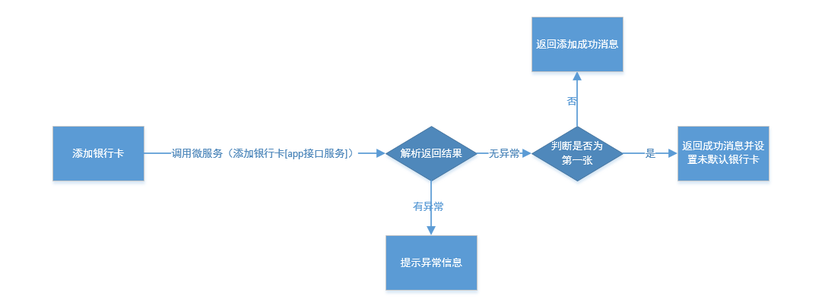

1. 已登录的注册用户；
2. 进入个人中心“银行卡信息”界面；
3. 调用微服务端-app佣金管理-添加银行卡；
4. 解析返回结果。

##### 输入

|  |  |  |  |
| --- | --- | --- | --- |
| **输入要素** | **字段名** | **是否必填** | **备注** |
| 数据来源 |  | Y |  |
| 渠道人唯一标识 |  | Y |  |
| 持卡人 |  | Y | 只可添加持卡人为渠道人自身的银行卡 |
| 银行卡号 |  | Y |  |
| 银行预留手机号 |  | N |  |
| 开户行 |  | N |  |
| 银行代码 |  | N |  |

##### 输出

|  |  |  |  |
| --- | --- | --- | --- |
| **输入要素** | **字段名** | **是否必填** | **备注** |
| 银行卡唯一标识 |  | Y |  |
| 操作流水号 |  | Y |  |
| 操作结果 |  | Y |  |
| 结果描述 |  | Y |  |

#### 删除银行卡

##### 功能描述

实现APP客户端渠道人实名认证后删除已添加银行卡的功能。

##### 处理流程



**【流程描述】**

* 1. 已登录的注册用户；
  2. 进入个人中心“银行卡信息”界面；
  3. 调用微服务端：

a). app佣金管理-删除银行卡；

* 1. 解析返回结果，更新银行卡的删除标识及默认标识。

##### 输入

|  |  |  |  |
| --- | --- | --- | --- |
| **输入要素** | **字段名** | **是否必填** | **备注** |
| 数据来源 |  | Y |  |
| 渠道人唯一标识 |  | Y |  |
| 银行卡唯一标识 |  | Y |  |
| 银行卡号 |  | Y |  |

##### 输出

|  |  |  |  |
| --- | --- | --- | --- |
| **输入要素** | **字段名** | **是否必填** | **备注** |
| 操作流水号 | OpTradeNo | Y |  |
| 操作结果 | OpFlag | Y |  |
| 结果描述 | OpMessage | N |  |

#### 银行卡查询

##### 功能描述

实现APP客户端渠道人实名认证后进行银行卡信息查询的功能。

##### 处理流程

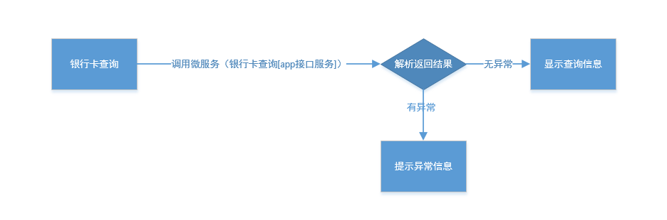

**【流程描述】**

1. 已登录的注册用户；
2. 进入个人中心“银行卡信息”界面；
3. 调用微服务-app佣金管理-查询银行卡；
4. 解析返回结果。

##### 输入

|  |  |  |  |
| --- | --- | --- | --- |
| **输入要素** | **字段名** | **是否必填** | **备注** |
| 数据来源 |  | Y |  |
| 渠道人唯一标识 |  | Y |  |
| 银行卡号 |  | N |  |

##### 输出

|  |  |  |  |
| --- | --- | --- | --- |
| **输入要素** | **字段名** | **是否必填** | **备注** |
| 银行卡信息<LIST> | | | |
| 银行卡号 |  | Y |  |
| 卡所属银行 |  | Y |  |
| 默认标识 |  | Y |  |

#### 设置默认银行卡

##### 功能描述

实现APP客户端渠道人设置默认银行卡功能。

##### 处理流程



**【流程描述】**

1. 已登录的注册用户；
2. 进入个人中心“银行卡信息”界面；
3. 调用微服务-app佣金管理-设置默认银行卡；
4. 解析返回结果。

##### 输入

|  |  |  |  |
| --- | --- | --- | --- |
| **输入要素** | **字段名** | **是否必填** | **备注** |
| 数据来源 |  | Y |  |
| 渠道人唯一标识 |  | Y |  |
| 银行卡号 |  | N |  |

##### 输出

|  |  |  |  |
| --- | --- | --- | --- |
| **输入要素** | **字段名** | **是否必填** | **备注** |
| 操作流水号 | OpTradeNo | Y |  |
| 操作结果 | OpFlag | Y |  |
| 结果描述 | OpMessage | N |  |

### 评价管理

#### 分页查询业务评价

##### 功能描述

通过APP客户端实现渠道人对已成功放款的业务服务的评价查询功能。

##### 处理流程

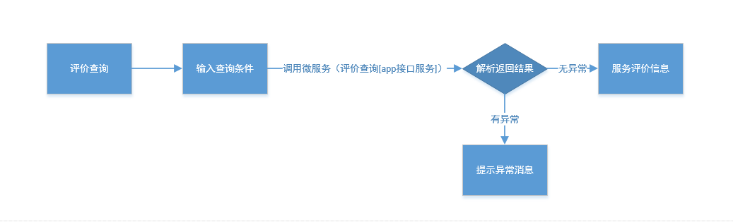

**【流程描述】**

1. 已登录的注册用户；
2. 进入服务评价界面，输入查询条件；
3. 调用微服务-app评价管理-分页查询业务评价；
4. 解析返回结果。

##### 输入

|  |  |  |  |
| --- | --- | --- | --- |
| **输入要素** | **字段名** | **是否必填** | **备注** |
| 数据来源 |  | Y |  |
| 渠道人唯一标识 |  | Y |  |
| 评价状态 |  | Y | 已评价，未评价 |
| 客户名称 |  | N |  |
| 联系方式 |  | N |  |
| 放款日期起 |  | N |  |
| 放款日期止 |  | N |  |

##### 输出

|  |  |  |  |
| --- | --- | --- | --- |
| **输入要素** | **字段名** | **是否必填** | **备注** |
| 评价列表<LIST> | | | |
| 业务唯一标识 |  | Y |  |
| 服务评价唯一标识 |  | Y |  |
| 客户名称 |  | Y |  |
| 放款金额 |  | Y |  |
| 联系方式 |  | Y |  |
| 放款日期 |  | Y |  |
| 评价状态 |  | Y |  |

#### 评价明细

##### 功能描述

通过APP客户端实现渠道人对已完成业务的评价明细查看的功能。

##### 处理流程

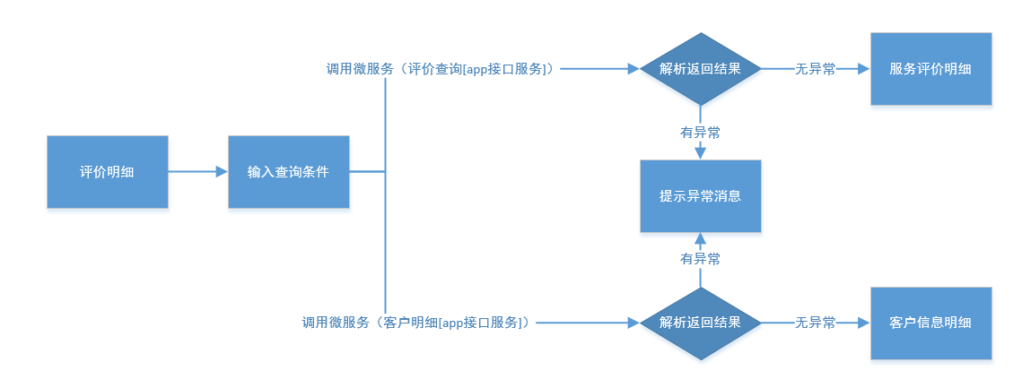

**【流程描述】**

* 1. 已登录的注册用户；
  2. 进入服务评价界面，输入查询条件；
  3. 调用微服务:

a). app评价管理-评价明细；

* 1. 解析返回结果，显示分页信息。

##### 输入

|  |  |  |  |
| --- | --- | --- | --- |
| **输入要素** | **字段名** | **是否必填** | **备注** |
| 数据来源 |  | Y |  |
| 渠道人唯一标识 |  | Y |  |
| 业务唯一标识 |  | Y |  |
| 每页行数 |  | Y |  |
| 起始条数 |  | Y |  |

##### 输出

客户明细：

|  |  |  |  |
| --- | --- | --- | --- |
| **输入要素** | **字段名** | **是否必填** | **备注** |
| 客户唯一标识 |  | Y |  |
| 客户名称 |  | Y |  |
| 联系方式 |  | Y |  |
| 放款金额 |  | Y |  |
| 放款日期 |  | Y |  |

评价明细：

|  |  |  |  |
| --- | --- | --- | --- |
| **输入要素** | **字段名** | **是否必填** | **备注** |
| 资方唯一标识 |  | N |  |
| 资方名称 |  | Y |  |
| 业务唯一标识 |  | N |  |
| 打分评价 |  | Y |  |
| 自定义评价 |  | N |  |
| 评价标签列表<LIST> | | | |
| 评价标签名 |  |  |  |
| 标签名被使用数 |  |  |  |

#### 业务评价

##### 功能描述

通过APP客户端实现渠道人对未评价业务进行评价的功能。

##### 处理流程

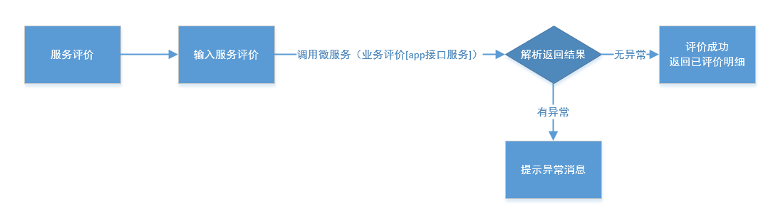

**【流程描述】**

1. 已登录的注册用户；
2. 进入服务评价界面，选择未评价业务进行评价；
3. 调用微服务-app评价管理-业务评价；
4. 解析返回结果。

##### 输入

|  |  |  |  |
| --- | --- | --- | --- |
| **输入要素** | **字段名** | **是否必填** | **备注** |
| 渠道人唯一标识 |  | Y |  |
| 业务唯一标识 |  | Y |  |
| 资方唯一标识 |  | Y |  |
| 服务态度星级 |  | Y |  |
| 自定义评价描述 |  | N |  |
| 已选择评价标签列表<LIST> | | | |
| 服务评价标签 |  | Y |  |

##### 输出

|  |  |  |  |
| --- | --- | --- | --- |
| **输入要素** | **字段名** | **是否必填** | **备注** |
| 服务评价唯一标识 |  | Y |  |
| 操作结果 |  | Y |  |
| 结果描述 |  | N |  |

### 用户管理

#### 用户注册

##### 功能描述

通过APP客户端，利用手机注册成为互联网渠道用户，实现线上业务申请的功能。

##### 处理流程

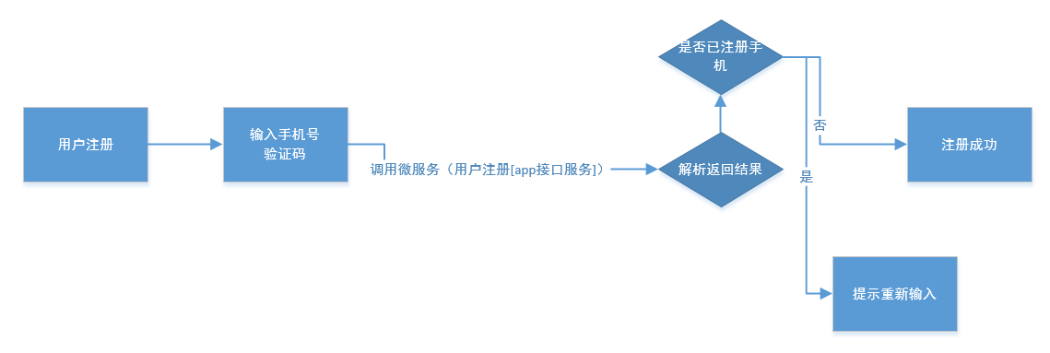

需校验注册手机号是否已注册。

**【流程描述】**

1. 进入注册界面；
2. 输入手机号码和获取的验证码；
3. 调用微服务-app用户管理-用户注册；
4. 解析返回结果。

##### 输入

|  |  |  |  |
| --- | --- | --- | --- |
| **输入要素** | **字段名** | **是否必填** | **备注** |
| 手机号 |  | Y |  |
| 密码 |  | Y |  |
| 验证码 |  | Y |  |

##### 输出

|  |  |  |  |
| --- | --- | --- | --- |
| **输入要素** | **字段名** | **是否必填** | **备注** |
| 操作结果 |  | Y |  |
| 结果描述 |  | N |  |

#### 用户登录

##### 功能描述

通过APP客户端实现渠道人利用已注册手机进行用户登录的功能。

##### 处理流程

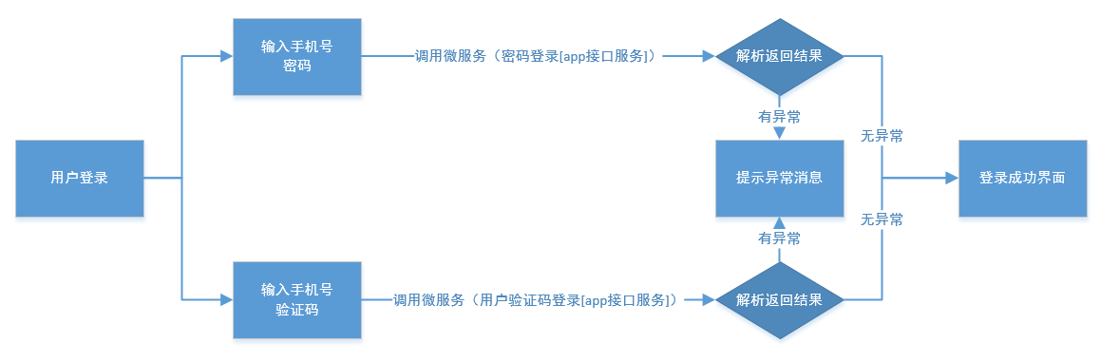

**【流程描述】**

1. 进入登录界面；
2. 输入手机号码和密码（或者输入手机号码和获取的验证码）；
3. 调用微服务：

a). app用户管理-密码登录；

b). app用户管理-用户验证码登录；

1. 解析返回结果。

##### 输入

|  |  |  |  |
| --- | --- | --- | --- |
| **输入要素** | **字段名** | **是否必填** | **备注** |
| 手机号 |  | Y |  |
| 密码 |  | N | 使用密码登录时为必填 |
| 验证码 |  | N | 使用验证码登录时为必填 |

##### 输出

|  |  |  |  |
| --- | --- | --- | --- |
| **输入要素** | **字段名** | **是否必填** | **备注** |
| 渠道人唯一标识 |  | Y |  |
| 操作结果 |  | Y |  |
| 结果描述 |  | N |  |

#### 找回/修改登录密码

##### 功能描述

实现APP客户端渠道人用户忘记自己登录密码时，可通过该功能进行密码修改和找回。

##### 处理流程

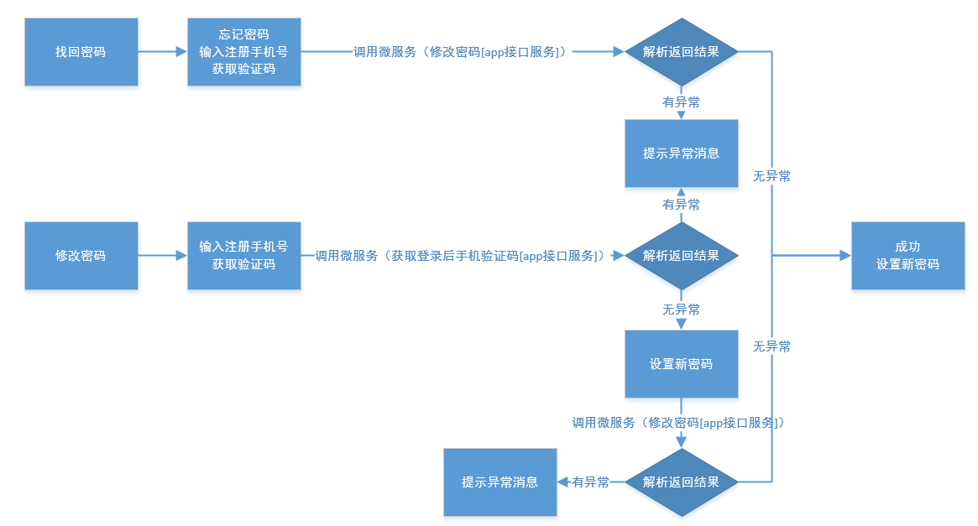

**【流程描述】**

修改密码：

1. 已登录的注册用户；
2. 进入设置“账号与安全”界面；
3. 输入已注册手机号，进行安全验证获取手机短信验证码；
4. 调用微服务：

a). app用户管理-获取操作验证码；

b).app用户管理-修改登录密码；

1. 解析返回结果

##### 输入

|  |  |  |  |
| --- | --- | --- | --- |
| **输入要素** | **字段名** | **是否必填** | **备注** |
| 渠道人唯一标识 |  | Y |  |
| 手机号码 |  | Y |  |
| 验证码 |  | Y |  |
| 新密码 |  | Y |  |

##### 输出

|  |  |  |  |
| --- | --- | --- | --- |
| **输入要素** | **字段名** | **是否必填** | **备注** |
| 操作结果 |  | Y |  |
| 结果描述 |  | N |  |

#### 修改交易密码

##### 功能描述

实现APP客户端渠道人用户通过该功能进行交易密码修改。

##### 处理流程

**【流程描述】**

修改密码：

1. 已登录的注册用户；
2. 进入设置“账号与安全”界面；
3. 输入原交易密码、新交易密码；
4. 调用微服务：

a).app用户管理-修改交易密码；

1. 解析返回结果

##### 输入

|  |  |  |  |
| --- | --- | --- | --- |
| **输入要素** | **字段名** | **是否必填** | **备注** |
| 渠道人唯一标识 |  | Y |  |
| 原交易密码 |  | Y |  |
| 新交易密码 |  | Y |  |

##### 输出

|  |  |  |  |
| --- | --- | --- | --- |
| **输入要素** | **字段名** | **是否必填** | **备注** |
| 操作结果 |  | Y |  |
| 结果描述 |  | N |  |

#### 找回交易密码

##### 功能描述

实现APP客户端渠道人用户忘记自己交易密码时，可通过该功能进行交易密码找回。

##### 处理流程

**【流程描述】**

1. 已登录的注册用户；
2. 进入设置“账号与安全”界面；
3. 输入手机号和操作验证码；
4. 调用微服务：

a).app用户管理-操作验证码；

b).app用户管理-找回交易密码；

1. 解析返回结果

##### 输入

|  |  |  |  |
| --- | --- | --- | --- |
| **输入要素** | **字段名** | **是否必填** | **备注** |
| 渠道人唯一标识 |  | Y |  |
| 验证码 |  | Y |  |
| 新交易密码 |  | Y |  |

##### 输出

|  |  |  |  |
| --- | --- | --- | --- |
| **输入要素** | **字段名** | **是否必填** | **备注** |
| 操作结果 |  | Y |  |
| 结果描述 |  | N |  |

### 个人中心

#### 修改头像

##### 功能描述

实现APP客户端注册用户进行个人头像上传、修改和查看功能。

##### 处理流程

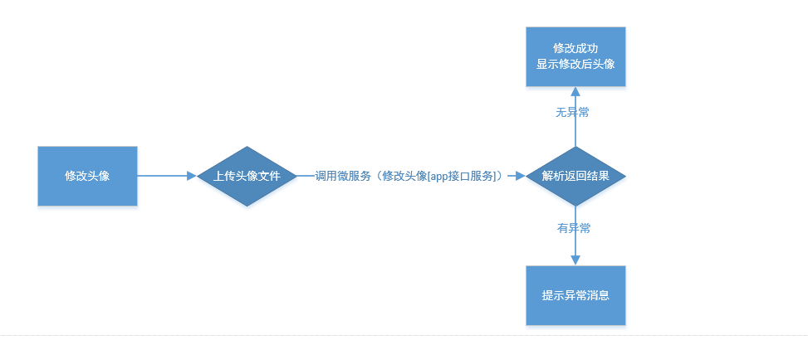

**【流程描述】**

1. 已登录的注册用户；
2. 进入个人中心“个人资料”界面；
3. 上传头像文件；
4. 调用微服务-app用户管理-修改头像；
5. 解析返回结果。

##### 输入

|  |  |  |  |
| --- | --- | --- | --- |
| **输入要素** | **字段名** | **是否必填** | **备注** |
| 渠道人唯一标识 |  | Y |  |
| 文件 |  | Y |  |

##### 输出

|  |  |  |  |
| --- | --- | --- | --- |
| **输入要素** | **字段名** | **是否必填** | **备注** |
| 附件ID |  | Y |  |

#### 基础信息维护

##### 功能描述

实现APP客户端注册用户进行个人信息管理和个人资料查看的功能。

##### 处理流程

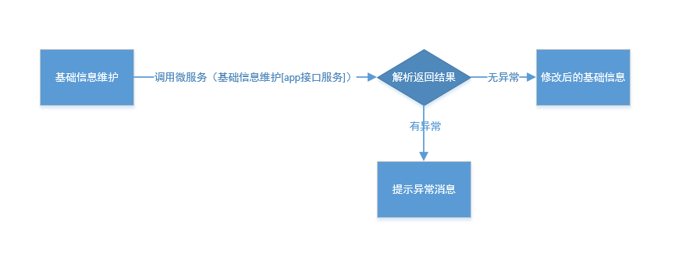

**【流程描述】**

1. 已登录的注册用户；
2. 进入个人中心“个人资料”界面；
3. 调用微服务-app用户管理-基础信息维护；
4. 解析返回结果。

##### 输入

|  |  |  |  |
| --- | --- | --- | --- |
| **输入要素** | **字段名** | **是否必填** | **备注** |
| 数据来源 |  | Y |  |
| 渠道人唯一标识 |  | Y |  |
| 头像 |  | N |  |
| 昵称 |  | N |  |
| 性别 | GENDER | N |  |
| 所在城市 |  | N |  |
| QQ | QQ | N |  |
| 邮箱 | EMAIL | N |  |
| 微信 | WXID | N |  |
| 修改信息标识 | MODFLAG | Y | 1 用户昵称 2性别 3 QQ 4 邮箱 5 微信 |

##### 输出

|  |  |  |  |
| --- | --- | --- | --- |
| **输入要素** | **字段名** | **是否必填** | **备注** |
| 渠道人唯一标识 |  | Y |  |
| 操作结果 |  | Y |  |
| 结果描述 |  | N |  |

#### 修改手机号

##### 功能描述

实现APP客户端渠道人已注册实名用户修改手机号码的功能。

##### 处理流程

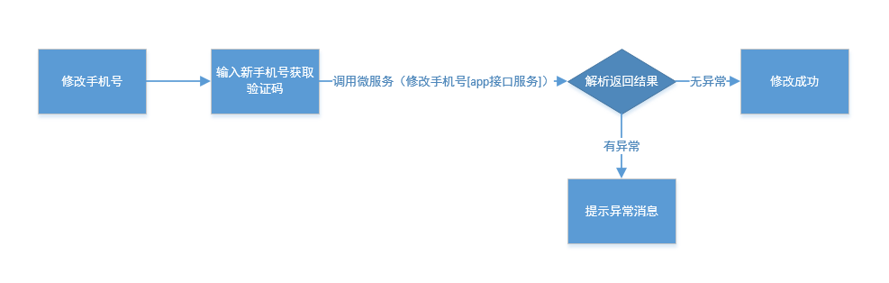

**【流程描述】**

1. 已登录的注册用户；
2. 账号与安全模块修改手机号码；
3. 输入新手机号并获取验证码；
4. 调用微服务-app用户管理-修改手机号；
5. 解析返回结果。

##### 输入

|  |  |  |  |
| --- | --- | --- | --- |
| **输入要素** | **字段名** | **是否必填** | **备注** |
| 渠道人唯一标识 |  | Y |  |
| 新手机号码 |  | Y |  |
| 验证码 |  | Y |  |

##### 输出

|  |  |  |  |
| --- | --- | --- | --- |
| **输入要素** | **字段名** | **是否必填** | **备注** |
| 操作结果 |  | Y |  |
| 结果描述 |  | N |  |

#### 用户指南

##### 功能描述

实现人APP客户端渠道人使用APP客户端时常见问题（业务技巧、违规处罚、取消规则等）的指导功能。

##### 处理流程

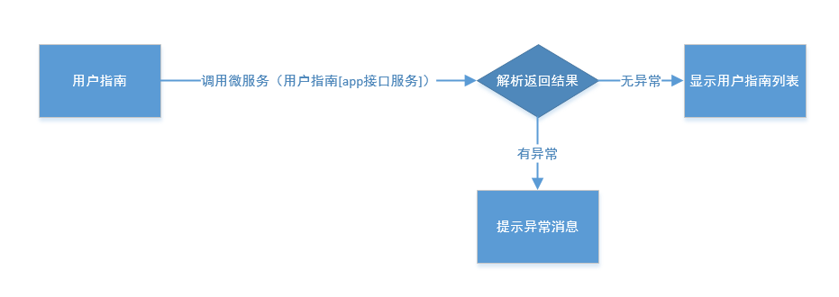

**【流程描述】**

1. 已登录的注册用户；
2. 进入设置“用户指南”界面；
3. 调用微服务-app公共管理-用户指南；
4. 解析返回结果。

##### 输入

|  |  |  |  |
| --- | --- | --- | --- |
| **输入要素** | **字段名** | **是否必填** | **备注** |
| 数据来源 |  | Y |  |
| 渠道人唯一标识 |  | Y |  |

##### 输出

|  |  |  |  |
| --- | --- | --- | --- |
| **输入要素** | **字段名** | **是否必填** | **备注** |
| 操作结果 |  | Y |  |
| 结果描述 |  | Y |  |

#### 版本更新

##### 功能描述

实现APP客户端渠道人版本更新提醒以及版本内容查看的功能。

##### 处理流程

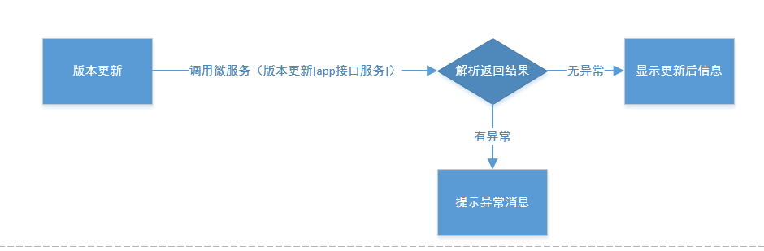

**【流程描述】**

1. 进入设置版本更新界面；
2. 调用微服务-app公共管理-版本更新；
3. 解析返回结果。

##### 输入

|  |  |  |  |
| --- | --- | --- | --- |
| **输入要素** | **字段名** | **是否必填** | **备注** |
| 数据来源 |  | Y |  |
| 渠道人唯一标识 |  | Y |  |

##### 输出

|  |  |  |  |
| --- | --- | --- | --- |
| **输入要素** | **字段名** | **是否必填** | **备注** |
| 操作结果 |  | Y |  |
| 结果描述 |  | N |  |

#### 法律条款

##### 功能描述

实现渠道人APP客户端相关法律条款查看的功能。

##### 处理流程

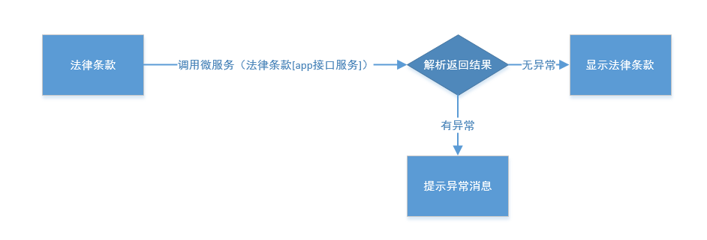

**【流程描述】**

1. 进入设置法律条款界面；
2. 调用微服务-app公共管理-法律条款；
3. 解析返回结果；

##### 输入

|  |  |  |  |
| --- | --- | --- | --- |
| **输入要素** | **字段名** | **是否必填** | **备注** |
| 数据来源 |  | Y |  |
| 渠道人唯一标识 |  | Y |  |

##### 输出

|  |  |  |  |
| --- | --- | --- | --- |
| **输入要素** | **字段名** | **是否必填** | **备注** |
| 操作结果 |  | Y |  |
| 结果描述 |  | N |  |

#### 关于平台

##### 功能描述

实现APP客户端渠道人对该平台简介查看的功能。

##### 处理流程

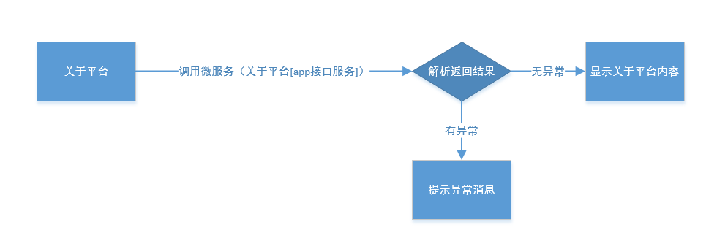

**【流程描述】**

1. 进入设置关于平台界面；
2. 调用微服务-app公共管理-关于平台；
3. 解析返回结果。

##### 输入

|  |  |  |  |
| --- | --- | --- | --- |
| **输入要素** | **字段名** | **是否必填** | **备注** |
| 数据来源 |  | Y |  |
| 渠道人唯一标识 |  | Y |  |

##### 输出

|  |  |  |  |
| --- | --- | --- | --- |
| **输入要素** | **字段名** | **是否必填** | **备注** |
| 关于平台内容 |  | Y |  |
| 结果描述 |  | N |  |

#### 意见反馈

##### 功能描述

实现APP端渠道人可通过App向服务平台提交意见反馈功能。

##### 处理流程

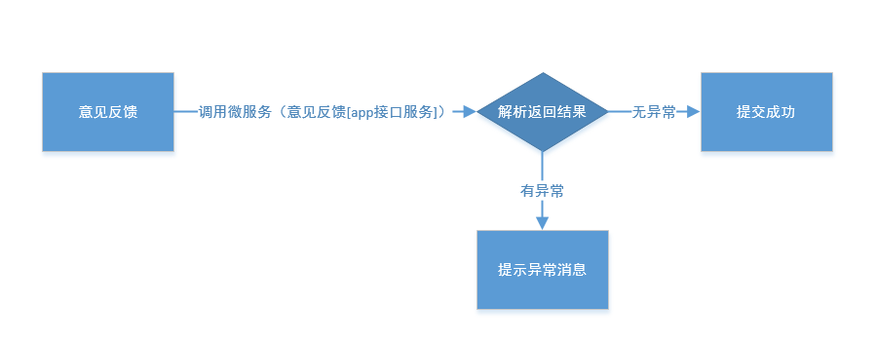

**【流程描述】**

1. 进入设置“意见反馈”界面；
2. 调用微服务-app公共管理-意见反馈；
3. 解析返回结果；

##### 输入

|  |  |  |  |
| --- | --- | --- | --- |
| **输入要素** | **字段名** | **是否必填** | **备注** |
| 数据来源 |  | Y |  |
| 渠道人唯一标识 |  | Y |  |
| 问题和意见 |  | N |  |

##### 输出

|  |  |  |  |
| --- | --- | --- | --- |
| **输入要素** | **字段名** | **是否必填** | **备注** |
| 操作结果 |  | Y |  |
| 结果描述 |  | N |  |

#### 注销账号（暂不实现）

##### 功能描述

##### 处理流程

**【流程描述】**

##### 输入

##### 输出

#### 邀请好友

##### 功能描述

实现APP端渠道人分享该软件，邀请好友的功能。

##### 处理流程

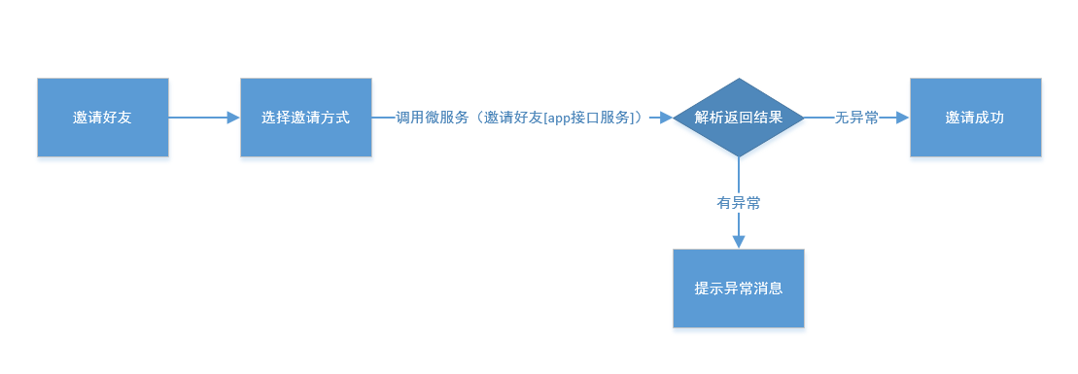

**【流程描述】**

1. 已登录的注册用户；
2. 进入设置“邀请好友”模块；
3. 调用微服务-app公共管理-邀请好友；
4. 解析返回结果。

##### 输入

|  |  |  |  |
| --- | --- | --- | --- |
| **输入要素** | **字段名** | **是否必填** | **备注** |
| 数据来源 |  | Y |  |
| 渠道人唯一标识 |  | Y |  |
| 邀请方式 |  | Y | QQ、微信、微博等 |

##### 输出

|  |  |  |  |
| --- | --- | --- | --- |
| **输入要素** | **字段名** | **是否必填** | **备注** |
| 操作结果 |  | Y |  |
| 结果描述 |  | N |  |

#### 实名认证

##### 功能描述

实现APP客户端渠道人进行实名（姓名、证件号码、手机号）认证的功能。

##### 处理流程

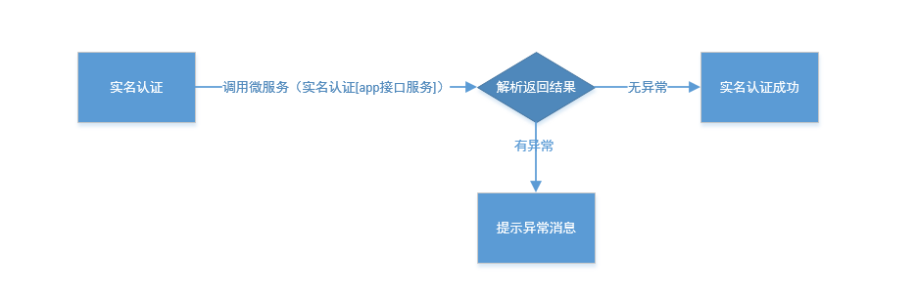

**【流程描述】**

1. 已登录的注册用户；
2. 进入账号与安全“实名认证”界面；
3. 调用微服务-app用户管理-实名认证；
4. 解析返回结果；

##### 输入

|  |  |  |  |
| --- | --- | --- | --- |
| **输入要素** | **字段名** | **是否必填** | **备注** |
| 渠道人唯一标识 |  | Y |  |
| 渠道人姓名 | USERNAME | Y |  |
| 身份证号 | CARDNO | Y |  |
| 验证码 | VALIDCODE | Y |  |
| 附件文件 | FILE | N | 文件流 |

##### 输出

|  |  |  |  |
| --- | --- | --- | --- |
| **输入要素** | **字段名** | **是否必填** | **备注** |
| 结果描述 |  | N |  |
| 操作结果 |  | Y |  |

### 佣金管理

#### 佣金查询

##### 功能描述

实现APP客户端渠道人对已完成放款业务的返佣情况查询的功能。

##### 处理流程

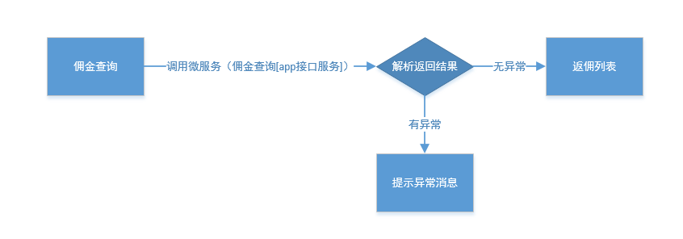

**【流程描述】**

1. 已登录的注册用户；
2. 佣金管理模块输入查询条件（凭证名称，交易时间，金额范围）；
   1. 调用微服务-app佣金管理-分页查询佣金明细；
3. 解析返回查询结果；

##### 输入

|  |  |  |  |
| --- | --- | --- | --- |
| **输入要素** | **字段名** | **是否必填** | **备注** |
| 渠道人唯一标识 |  | Y |  |
| 每页行数 |  | Y |  |
| 起始条数 |  | Y |  |
| 联系电话 |  | N |  |
| 客户名称 |  | N |  |
| 交易时间起 |  | N |  |
| 交易时间止 |  | N |  |
| 金额范围起 |  | N |  |
| 金额范围止 |  | N |  |

##### 输出

|  |  |  |  |
| --- | --- | --- | --- |
| **输入要素** | **字段名** | **是否必填** | **备注** |
| 渠道人唯一标识 |  | Y |  |
| 放款总金额 |  | Y |  |
| 返佣总额 |  | Y |  |
| 佣金剩余金额 |  | Y |  |
| 已提现金额 |  | Y |  |
| 总行数 |  | Y |  |
| 佣金明细LIST | | | |
| 资方唯一标识 |  | Y |  |
| 客户名称 |  | Y |  |
| 放款金额 |  | Y |  |
| 佣金比率 |  | Y |  |
| 返佣金额 |  | Y |  |
| 客户联系电话 |  | Y |  |
| 返佣时间 |  | Y |  |

#### 佣金提现

##### 功能描述

系统根据每笔业务实际产生的佣金，实现APP客户端渠道人对该笔佣金提现至本人银行卡功能。

##### 处理流程

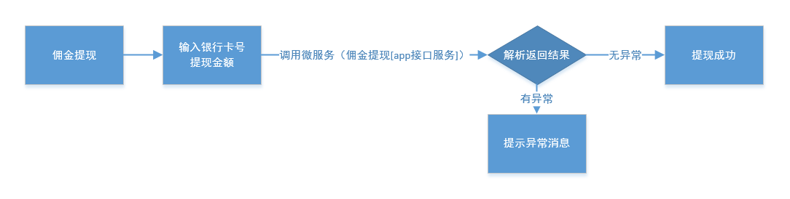

**【流程描述】**

1. 进入佣金管理界面；
2. 点击“提现”后选择银行卡、输入提现金额；
3. 调用微服务：

a).app佣金管理-查询银行卡；

b).app佣金管理-佣金汇总查询；

c).app佣金管理-佣金提现；

1. 解析返回结果：

a). 银行卡（若没有银行卡，需添加银行卡；若已添加银行卡，系统默认提现至默认银行卡；）

b). 可输入金额（提示可提现金额，设置可输入最大提现金额）；

##### 输入

|  |  |  |  |
| --- | --- | --- | --- |
| **输入要素** | **字段名** | **是否必填** | **备注** |
| 数据来源 |  | Y |  |
| 渠道人唯一标识 |  | Y |  |
| 银行卡唯一标识 |  | Y |  |
| 提现金额 |  | N |  |

##### 输出

|  |  |  |  |
| --- | --- | --- | --- |
| **输入要素** | **字段名** | **是否必填** | **备注** |
| 渠道人入账流水主表唯一标识 |  | Y |  |
| 交易流水号 |  | Y |  |
| 操作结果 |  | Y |  |
| 结果描述 |  | N |  |

#### 佣金明细（和佣金查询重复）

##### 功能描述

系统根据每笔业务实际产生的佣金，实现APP客户端渠道人对该笔佣金明细查看的功能。

##### 处理流程

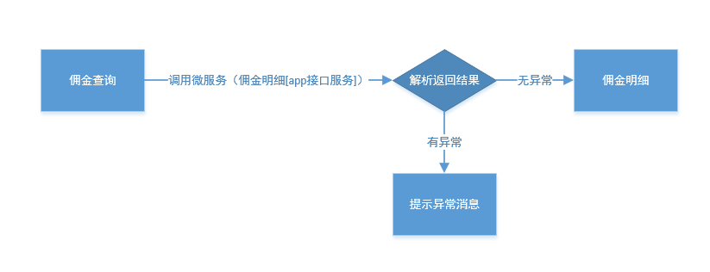

**【流程描述】**

1. 进入佣金管理界面；
2. 输入查询条件（客户名称、联系电话、放款金额等）；
3. 调用微服务-app佣金管理-佣金明细；
4. 解析返回查询结果

##### 输入

##### 输出

#### 提现流水

##### 功能描述

实现APP客户端渠道人查询历史提现流水的功能。

##### 处理流程

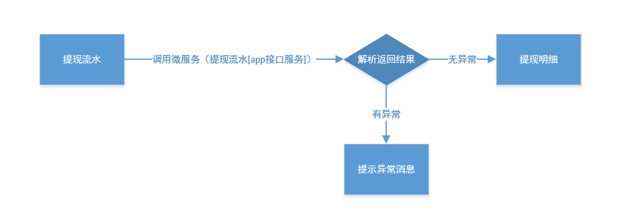

**【流程描述】**

1. 进入提现流水界面；
2. 调用微服务-app佣金管理-分页查询提现流水；
3. 解析返回结果；

##### 输入

|  |  |  |  |
| --- | --- | --- | --- |
| **输入要素** | **字段名** | **是否必填** | **备注** |
| 渠道人唯一标识 |  | Y |  |
| 操作标识 |  | Y |  |
| 每页行数 |  | Y |  |
| 起始条数 |  | Y |  |

##### 输出

|  |  |  |  |
| --- | --- | --- | --- |
| **输入要素** | **字段名** | **是否必填** | **备注** |
| 提现流水<LIST> | | | |
| 提现金额 |  | Y |  |
| 提现日期 |  | Y |  |
| 凭证号 |  | Y |  |
| 提现方式 |  | Y |  |
| 提现前余额 |  | Y |  |
| 提现后余额 |  | Y |  |
| 提现申请标识 |  | Y |  |
| 系统流水号 |  | Y |  |
| 失败原因 |  | N |  |

### 消息管理

#### 消息查询

##### 功能描述

实现APP端客户端渠道人对业务进度、平台公告、项目上线等消息查询的功能。

**【流程描述】**

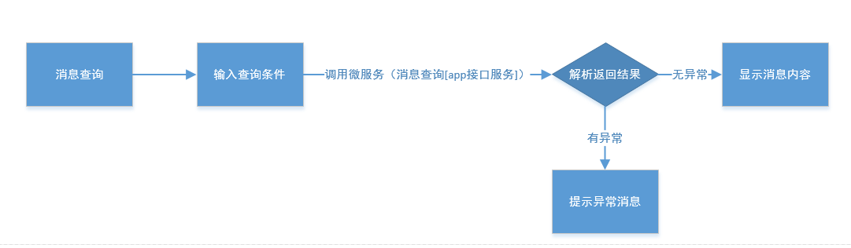

1. 已登录的注册用户；
2. 进入消息列表界面,输入查询条件；
3. 调用微服务-app公共管理-分页查询消息；
4. 解析返回结果。

##### 输入

|  |  |  |  |
| --- | --- | --- | --- |
| **输入要素** | **字段名** | **是否必填** | **备注** |
| 数据来源 |  | Y |  |
| 渠道人唯一标识 |  | Y |  |
| 消息状态 |  | N |  |
| 消息类型 |  | N |  |
| 每页行数 |  | Y |  |
| 起始条数 |  | Y |  |

##### 输出

|  |  |  |  |
| --- | --- | --- | --- |
| **输入要素** | **字段名** | **是否必填** | **备注** |
| 总行数 | TOTALSIZE | Y |  |
| 消息明细LIST | | | |
| 消息唯一标识 |  | Y |  |
| 消息类型 |  | Y |  |
| 接收消息时间 |  | Y |  |
| 消息内容 |  | Y |  |
| 消息标题 |  | Y |  |
| 消息类型对应的URL |  | Y | 根据不同的消息类型对应的业务关联标识 |
| 消息状态 |  | Y | （已查看，未查看） |

#### 消息明细

##### 功能描述

实现APP端客户端渠道人对消息明细查看的功能。

##### 处理流程

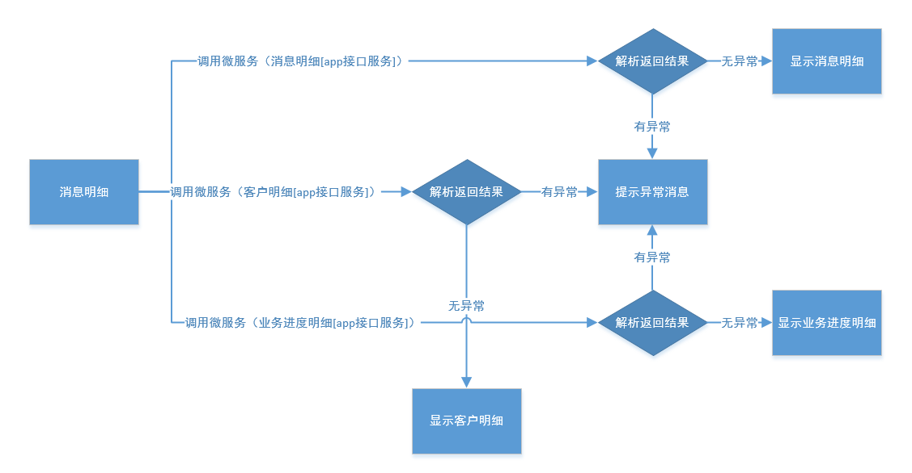

根据消息类型调用相应的微服务接口服务。

**【流程描述】**

1. 已登录的注册用户；
2. 进入消息列表界面，点击需要查看的消息数据；
3. 根据消息类型，调用微服务(分页中消息类型对应的URL)：

a).app消息管理-消息明细；

b).app业务管理-客户明细；

c).app业务管理-业务进度明细；

1. 解析返回结果。

##### 输入

|  |  |  |  |
| --- | --- | --- | --- |
| **输入要素** | **字段名** | **是否必填** | **备注** |
| 数据来源 |  | Y |  |
| 渠道人唯一标识 |  | Y |  |
| 消息唯一标识 |  | Y |  |
| 消息类型对应的URL |  | Y |  |

##### 输出

|  |  |  |  |
| --- | --- | --- | --- |
| **输入要素** | **字段名** | **是否必填** | **备注** |
| 消息唯一标识 |  | Y |  |
| 消息类型 |  | Y |  |
| 消息内容 |  | Y |  |
| 接收消息时间 |  | Y |  |

以上仅供参考，实际根据不同的消息类型，参考对应微服务返回的输出。

### 业务进度查询

#### 业务进度列表

##### 功能描述

系统根据每笔业务实际进度，实现APP客户端渠道人对业务进度查询的功能。

##### 处理流程

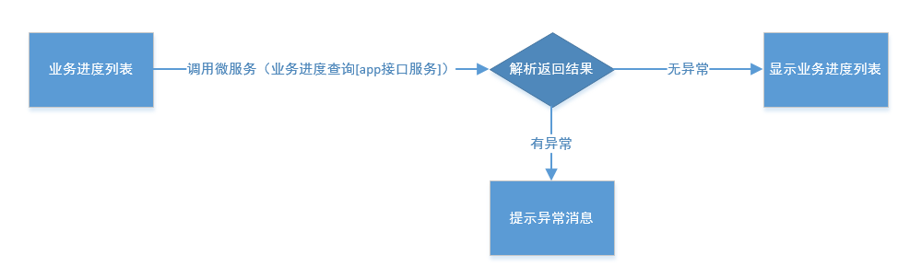

**【流程描述】**

1. 已登录的注册用户；
2. 进入业务进度界面；
3. 调用微服务-app业务管理-分页查询业务；
4. 解析返回结果，分页信息。

##### 输入

|  |  |  |  |
| --- | --- | --- | --- |
| **输入要素** | **字段名** | **是否必填** | **备注** |
| 数据来源 |  | Y |  |
| 渠道人唯一标识 |  | Y |  |
| 客户名称 |  | N |  |
| 联系电话 |  | N |  |
| 业务状态 |  | N |  |
| 业务进度 |  | N |  |
| 每页行数 |  | Y |  |
| 起始条数 |  | Y |  |

##### 输出

|  |  |  |  |
| --- | --- | --- | --- |
| **输入要素** | **字段名** | **是否必填** | **备注** |
| 总行数 |  | Y |  |
| 业务进度列表LIST | | | |
| 客户唯一标识 |  | Y |  |
| 业务唯一标识 |  | Y |  |
| 客户名称 |  | Y |  |
| 联系电话 |  | Y |  |
| 业务进度 |  | Y |  |
| 业务状态 |  | Y |  |
| 业务状态描述 |  | Y |  |
| 业务进度描述 |  | Y |  |

#### 业务明细

##### 功能描述

实现APP客户端渠道人对业务的进度明细查看的功能。

##### 处理流程

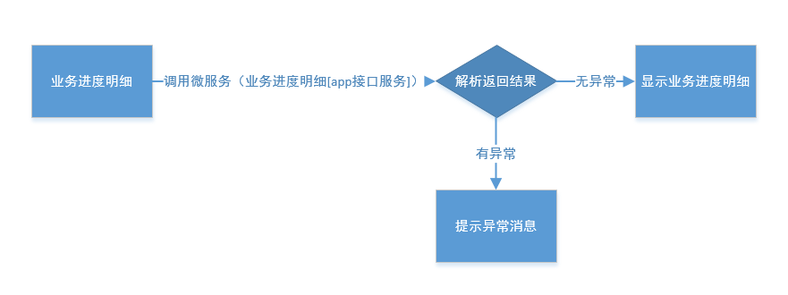

**【流程描述】**

1. 已登录的注册用户；
2. 进入业务进度界面点击需要查看明细的数据；
3. 调用微服务：app业务管理-业务明细查看；
4. 解析返回查询结果；

##### 输入

|  |  |  |  |
| --- | --- | --- | --- |
| 输入要素 | 字段名 | 是否必填 | 备注 |
| 数据来源 |  | Y |  |
| 渠道人唯一标识 |  | Y |  |
| 业务唯一标识 |  | Y |  |

##### 输出

|  |  |  |  |
| --- | --- | --- | --- |
| **输入要素** | **字段名** | **是否必填** | **备注** |
| 业务状态 |  | Y |  |
| 资金方名称 |  | Y |  |
| 产品首次申请名称 |  | Y |  |
| 借款金额 |  | Y | 业务进度不为放款时，皆显示申请类型数据 |
| 借款期限 |  | Y | 业务进度不为放款时，皆显示申请类型数据 |
| 借款利率 |  | Y | 业务进度不为放款时，皆显示申请类型数据 |
| 还款方式 |  | Y | 业务进度不为放款时，皆显示申请类型数据 |

### 借款申请

#### 需求录入

##### 功能描述

实现APP客户端渠道人进行业务需求录入功能。

##### 处理流程

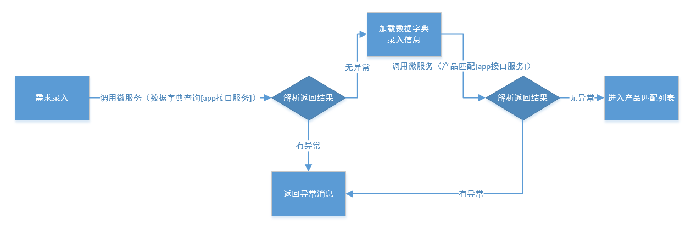

**【流程描述】**

* + 1. 已登录的注册用户；
    2. 首页点击“申请贷款”进入“需求录入”界面；
    3. 调用微服务：

a). app业务管理-产品匹配；

* + 1. 解析返回结果。

##### 输入

|  |  |  |  |
| --- | --- | --- | --- |
| **输入要素** | **字段名** | **是否必填** | **备注** |
| 数据来源 |  | Y |  |
| 渠道人唯一标识 |  | Y |  |
| 借款金额 |  | Y |  |
| 期望利率 |  | Y |  |
| 担保方式 |  | Y | 信用、抵押 |
| 担保类型 |  | N | 担保方式需选择抵押才需要（车辆、房产） |
| 是否在押 |  | N | 担保类型需选择房产才需要 |
| 房产类型 |  | N | 担保类型需选择房产才需要 |
| 操作标识 |  | N |  |

##### 输出

|  |  |  |  |
| --- | --- | --- | --- |
| **输入要素** | **字段名** | **是否必填** | **备注** |
| 产品LIST | | | |
| 产品唯一标识 |  | Y |  |
| 产品名称 |  | Y |  |
| 匹配百分比 |  | Y |  |
| 最高放款金额 |  | Y |  |
| 月息 |  | Y |  |
| 还款方式 |  | Y |  |

#### 产品匹配

##### 功能描述

实现APP客户端对需求录入进行智能匹配的功能。

##### 处理流程

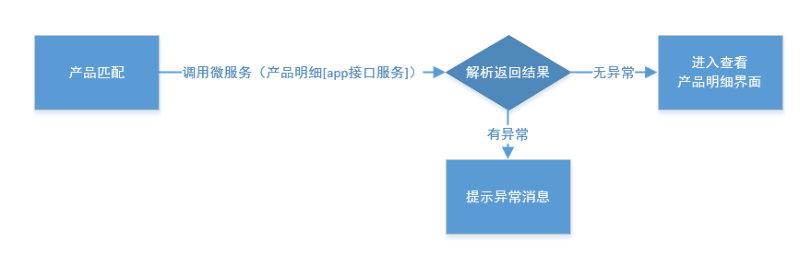

**【流程描述】**

* + 1. 已登录的注册用户；
    2. 需求录入后进入产品匹配界面，选择需要的产品进入查看产品明细；
    3. 调用微服务-app业务管理-产品详细查询；
    4. 解析返回结果

##### 输入

|  |  |  |  |
| --- | --- | --- | --- |
| **输入要素** | **字段名** | **是否必填** | **备注** |
| 数据来源 |  | Y |  |
| 渠道人唯一标识 |  | Y |  |
| 产品唯一标识 |  | Y |  |

##### 输出

|  |  |  |  |
| --- | --- | --- | --- |
| **输入要素** | **字段名** | **是否必填** | **备注** |
| 产品唯一标识 |  | Y |  |
| 产品名称 | PROD_ NAME | Y |  |
| 返佣比例 | COMMISSION_RATIO | Y |  |
| 最大期限 | MAX_TERM | Y |  |
| 最小期限 | MIN_TERM | Y |  |
| 最大利率 | MAX_RATE | Y |  |
| 最小利率 | MIN_RATE | Y |  |
| 最大贷款金额 | MAX_LOAN_AMT | Y |  |
| 最小贷款金额 | MIN_LOAN_AMT | Y |  |
| 申请条件 | PROD_DESC1 | Y |  |
| 所需材料 | PROD_DESC2 | Y |  |
| 最快放款时间 |  | Y |  |
| 还款方式 |  | Y | 若产品匹配对应的还款方式则显示申请时的还款方式，否则显示该产品默认的还款方式（如果多种方式则默认显示第一种） |
| 申请条件 |  | Y |  |
| 所需材料 |  | Y |  |

#### 贷款申请

##### 功能描述

实现APP客户端渠道人在智能匹配后进行贷款申请的功能。

##### 处理流程

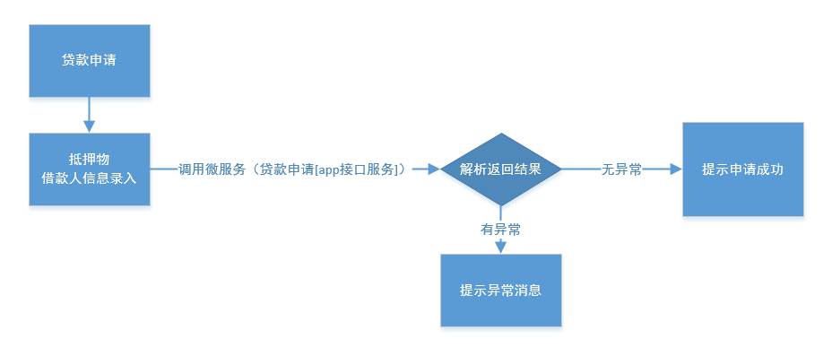

**【流程描述】**

1. 已登录的注册用户；
2. 进入产品明细界面，点击录入信息（抵押物和借款人）；
3. 调用微服务:app业务管理-贷款申请；
4. 解析返回结果。

##### 输入

|  |  |  |  |
| --- | --- | --- | --- |
| **输入要素** | **字段名** | **是否必填** | **备注** |
| 数据来源 |  | Y |  |
| 渠道人唯一标识 |  | Y |  |
| 产品唯一标识 |  | Y |  |
| 操作标识 |  | Y |  |
| 客户姓名 |  | Y |  |
| 身份证号 |  | Y |  |
| 婚姻状况 |  | Y |  |
| 职业类别 |  | N |  |
| 借款金额 |  | Y |  |
| 期望期限 |  | Y |  |
| 期望利率 |  | Y |  |
| 还款方式 |  | Y |  |
| 担保方式 |  | Y |  |
| 担保类型 |  | N | 担保方式为抵押时不能为空 |
| 附件 |  | N |  |
| 房产抵押物信息LIST | | | |
| 房产证号 |  | Y |  |
| 小区名称 |  | Y |  |
| 详细地址 |  | Y |  |
| 建筑面积 |  | Y |  |
| 房产用途 |  | N |  |
| 房产性质 |  | N |  |
| 是否在押 |  | N |  |
| 车辆抵押物信息LIST | | | |
| 车辆品牌 |  | Y |  |
| 车辆所在地 |  | Y |  |
| 牌照所在地 |  | Y |  |
| 购买时间 |  | N |  |
| 行驶里程 |  | N |  |
| 牌照号码 |  | N |  |

##### 输出

|  |  |  |  |
| --- | --- | --- | --- |
| **输入要素** | **字段名** | **是否必填** | **备注** |
| 业务唯一标示 |  | Y |  |
| 操作结果 |  | Y |  |
| 结果描述 |  | N |  |

## 数据推送

### 返佣转账数据推送

#### 功能描述

业务管理返佣转账功能调用，用于将业务数据推送到MS-YJ库。

#### 处理流程

1. 修改业务申请表基础信息的数据状态为提交审核
2. 将数据写入佣金管理库（MS-YJ）

#### 数据库表

业务申请表基础信息

资方入账流水临时表

资方入账流水凭证临时表

资方入账流水业务临时表

### 提现审核数据推送（微服务库->业务管理库）163

#### 功能描述

将渠道人的提现申请数据推送到佣金管理库中。

#### 处理流程

1. MS-YJ记佣金提现申请表且交易状态为待审核, 佣金汇总表金额做相应的调整。
2. BS-YJ记佣金申请审核表且交易状态为待审核, 佣金汇总冗余表金额做相应的调整。

#### 数据库表

佣金提现申请表（MS-YJ）

佣金汇总表（MS-YJ）

佣金申请审核表（BS-YJ）

佣金汇总冗余表（BS-YJ）

### 提现审核确认数据推送（业务管理库->微服务库）

#### 功能描述

提现审核操作，用于将BS-YJ数据推送到MS-YJ库。（若不需要审核的数据则由定时任务自动执行）

#### 处理流程

1. 修改佣金申请审核表的交易状态为待支付
2. 修改佣金提现申请表的交易状态为待支付

#### 数据库表

佣金提现申请表（MS-YJ）

佣金提现申请历史表（MS-YJ）

佣金申请审核表（BS-YJ）

佣金申请审核历史表（BS-YJ）

### 凭证补录数据推送（业务管理库->微服务库）165,169

#### 功能描述

财务确认线下转账后，补录相关凭证数据，BS-YJ数据推送至MS-YJ,MS-PG。

#### 处理流程

1. 写凭证流水表、更新佣金汇总表（冗余）的金额和佣金申请审核表的状态。
2. 更新佣金汇总表的金额和佣金提现申请表状态
3. 写消息记录表

#### 数据库表

佣金提现申请表（MS-YJ）

佣金提现申请历史表（MS-YJ）

佣金汇总表（MS-YJ）

佣金申请审核表（BS-YJ）

佣金申请审核历史表（BS-YJ）

佣金汇总冗余表（BS-YJ）

消息记录表(MS-PG)

### 返佣入账审核确认推送（业务管理库->微服务库）135，167，168

#### 功能描述

业务管理返佣入账审核功能调用，审核通过后，BS-YJ数据推送至MS-YJ,MS-EM,MS-BP。

#### 处理流程

1. 写入凭证流水表、更新佣金汇总表（冗余）金额、营业外收入流水表。
2. 写入资方入账流水主表、资方入账流水凭证主表、资方入账流水业务主表、更新佣金汇总表金额。
3. 写入业务评价表
4. 更新业务申请表进度状态为已放款

#### 数据库表

凭证流水表（BS-YJ）

佣金汇总表（冗余）（BS-YJ）

佣金汇总历史表（冗余）（BS-YJ）

营业外收入流水表（BS-YJ）

资方入账流水主表（MS-YJ）

资方入账流水凭证主表（MS-YJ）

资方入账流水业务主表（MS-YJ）

佣金汇总表（MS-YJ）

业务评价表（MS-EM）

业务申请表（MS-BP）

# 接口设计表

# 功能列表

|  |  |  |  |
| --- | --- | --- | --- |
| 功能编号 | 所属系统 | 所属板块 | 任务名称 |
| 1 | 微服务-用户管理 | APP | 用户密码登录 |
| 2 | 微服务-用户管理 | 业务管理 | 分页查询系统用户 |
| 3 | 微服务-用户管理 | 业务管理 | 系统用户新增 |
| 4 | 微服务-用户管理 | 业务管理 | 系统用户登录 |
| 5 | 微服务-用户管理 | 业务管理 | 系统用户角色新增 |
| 6 | 微服务-用户管理 | 业务管理 | 系统功能权限新增 |
| 7 | 微服务-用户管理 | 业务管理 | 用户角色配置 |
| 8 | 微服务-用户管理 | 业务管理 | 角色权限配置 |
| 9 | 微服务-用户管理 | 业务管理 | 查询用户角色 |
| 10 | 微服务-用户管理 | 业务管理 | 查询用户权限列表 |
| 11 | 微服务-用户管理 | 业务管理 | 资金方用户新增 |
| 12 | 微服务-用户管理 | 业务管理 | 资金方新增 |
| 13 | 微服务-用户管理 | 资金方端 | 资金方用户登录 |
| 14 | 微服务-用户管理 | APP | 实名认证 |
| 15 | 微服务-用户管理 | APP | 修改头像 |
| 16 | 微服务-用户管理 | APP | 用户注册 |
| 17 | 微服务-用户管理 | APP | 用户验证码登录 |
| 18 | 微服务-用户管理 | APP | 获取操作验证码 |
| 19 | 微服务-用户管理 | APP | 获取注册验证码 |
| 20 | 微服务-用户管理 | APP | 获取登录验证码 |
| 21 | 微服务-用户管理 | 业务管理 | 分页查询角色 |
| 22 | 微服务-用户管理 | 业务管理 | 系统用户角色修改 |
| 23 | 微服务-用户管理 | 业务管理 | 分布查询功能权限 |
| 24 | 微服务-用户管理 | 业务管理 | 系统功能权限修改 |
| 25 | 微服务-用户管理 | 业务管理 | 分页查询渠道人用户 |
| 26 | 微服务-用户管理 | 业务管理 | 冻结提现 |
| 27 | 微服务-用户管理 | 业务管理 | 分页查询资金方用户 |
| 28 | 微服务-用户管理 | 业务管理 | 资金方用户修改 |
| 29 | 微服务-用户管理 | 业务管理 | 分页查询资金方信息 |
| 30 | 微服务-用户管理 | 业务管理 | 资金方修改 |
| 31 | 微服务-用户管理 | APP | 修改手机号 |
| 32 | 微服务-用户管理 | APP | 修改登录密码 |
| 33 | 微服务-用户管理 | APP | 修改交易密码 |
| 34 | 微服务-用户管理 | APP | 找回交易密码 |
| 35 | 微服务-用户管理 | APP | 基础信息维护 |
| 36 | 微服务-用户管理 | 业务管理 | 系统用户修改 |
| 37 | 微服务-用户管理 | 业务管理 | 修改密码 |
| 38 | 微服务-用户管理 | 业务管理 | 密码重置 |
| 39 | 微服务-用户管理 | 业务管理 | 系统用户锁定/解锁用户 |
| 40 | 微服务-用户管理 | 业务管理 | 系统用户角色删除 |
| 41 | 微服务-用户管理 | 业务管理 | 系统功能权限删除 |
| 42 | 微服务-用户管理 | 业务管理 | 查询渠道人用户 |
| 43 | 微服务-用户管理 | 业务管理 | 锁定渠道人用户 |
| 44 | 微服务-用户管理 | 业务管理 | 修改渠道人用户分值 |
| 45 | 微服务-用户管理 | 业务管理 | 资金方用户查看 |
| 46 | 微服务-用户管理 | 业务管理 | 资金方用户密码修改 |
| 47 | 微服务-用户管理 | 业务管理 | 资金方查看 |
| 48 | 微服务-用户管理 | 业务管理 | 资金方锁定/解锁 |
| 49 | 微服务-用户管理 | 资金方端 | 资金方基本信息查看 |
| 50 | 微服务-用户管理 | 资金方端 | 资金方修改密码 |
| 51 | 微服务-用户管理 | 资金方端 | 资金方基础信息维护 |
| 52 | 微服务-公共管理 | APP | 渠道人分页查询消息 |
| 53 | 微服务-公共管理 | APP | 渠道人消息明细查看 |
| 54 | 微服务-公共管理 | 业务管理 | 分页查询消息 |
| 55 | 微服务-公共管理 | 业务管理 | 消息明细查看 |
| 56 | 微服务-公共管理 | 业务管理 | 消息模板修改 |
| 57 | 微服务-公共管理 | 业务管理 | 消息发送/推送 |
| 58 | 微服务-公共管理 | 业务管理 | 消息模板添加 |
| 59 | 微服务-公共管理 | 业务管理 | 消息模板分页查询 |
| 60 | 微服务-公共管理 | APP | 渠道人意见反馈 |
| 61 | 微服务-公共管理 | APP | 用户指南 |
| 62 | 微服务-公共管理 | APP | 版本更新 |
| 63 | 微服务-公共管理 | APP | 法律条款 |
| 64 | 微服务-公共管理 | APP | 关于平台 |
| 65 | 微服务-公共管理 | APP | 邀请好友 |
| 66 | 微服务-公共管理 | 业务管理 | 分页意见查询 |
| 67 | 微服务-公共管理 | 业务管理 | 意见回复 |
| 68 | 微服务-公共管理 | 业务管理 | 意见详细 |
| 69 | 微服务-公共管理 | 业务管理 | 消息模板删除 |
| 70 | 微服务-公共管理 | 资金方端 | 资金方分页查询消息 |
| 71 | 微服务-公共管理 | 资金方端 | 资金方消息明细查看 |
| 72 | 微服务-公共管理 | 资金方端 | 资金方意见反馈 |
| 73 | 微服务-评价管理 | APP | 渠道人业务评价明细 |
| 74 | 微服务-评价管理 | APP | 渠道人业务评价 |
| 75 | 微服务-评价管理 | 业务管理 | 分页查询业务评价 |
| 76 | 微服务-评价管理 | 业务管理 | 分页查询评价标签 |
| 77 | 微服务-评价管理 | 业务管理 | 业务评价（仅做为业务数据接口） |
| 78 | 微服务-评价管理 | APP | 渠道人分页查询业务评价 |
| 79 | 微服务-评价管理 | 业务管理 | 评价标签新增 |
| 80 | 微服务-评价管理 | 业务管理 | 评价标签删除 |
| 81 | 微服务-评价管理 | 业务管理 | 评价敏感词添加 |
| 82 | 微服务-评价管理 | 业务管理 | 评价敏感词修改 |
| 83 | 微服务-评价管理 | 业务管理 | 评价敏感词分页查询 |
| 84 | 微服务-评价管理 | 业务管理 | 评价敏感词删除 |
| 85 | 微服务-评价管理 | 资金方端 | 资金方分页查询业务评价 |
| 86 | 微服务-评价管理 | 资金方端 | 资金方业务评价明细 |
| 87 | 微服务-评价管理 | 资金方端 | 资金方业务评价 |
| 88 | 微服务-业务管理 | 业务管理 | 分页查询产品审核 |
| 89 | 微服务-业务管理 | 业务管理 | 产品审核详细 |
| 90 | 微服务-业务管理 | 业务管理 | 产品修改 |
| 91 | 微服务-业务管理 | 资金方端 | 资金方产品修改 |
| 92 | 微服务-业务管理 | 业务管理 | 产品添加 |
| 93 | 微服务-业务管理 | 业务管理 | 产品发布 |
| 94 | 微服务-业务管理 | 业务管理 | 产品发布审核 |
| 95 | 微服务-业务管理 | 资金方端 | 资金方产品添加 |
| 96 | 微服务-业务管理 | 资金方端 | 资金方产品发布 |
| 97 | 微服务-业务管理 | 业务管理 | 产品下架 |
| 98 | 微服务-业务管理 | 业务管理 | 产品下架审核 |
| 99 | 微服务-业务管理 | 资金方端 | 资金方产品下架 |
| 100 | 微服务-业务管理 | APP | 渠道人分页查询客户 |
| 101 | 微服务-业务管理 | APP | 渠道人客户明细查看 |
| 102 | 微服务-业务管理 | APP | 渠道人分页查询客户业务列表 |
| 103 | 微服务-业务管理 | APP | 产品详细查询 |
| 104 | 微服务-业务管理 | 业务管理 | 分页查询业务 |
| 105 | 微服务-业务管理 | 业务管理 | 分页查询客户业务列表 |
| 106 | 微服务-业务管理 | 资金方端 | 业务进度变更 |
| 107 | 微服务-业务管理 | 资金方端 | 业务确认放款 |
| 108 | 微服务-业务管理 | APP | 渠道人分页查询业务 |
| 109 | 微服务-业务管理 | APP | 渠道人业务明细查看 |
| 110 | 微服务-业务管理 | APP | 产品匹配 |
| 111 | 微服务-业务管理 | APP | 贷款申请 |
| 112 | 微服务-业务管理 | 业务管理 | 业务明细查看 |
| 113 | 微服务-业务管理 | 业务管理 | 分页查询客户 |
| 114 | 微服务-业务管理 | 业务管理 | 客户明细查看 |
| 115 | 微服务-业务管理 | 业务管理 | 产品详细 |
| 116 | 微服务-业务管理 | 业务管理 | 分页查询产品信息 |
| 117 | 微服务-业务管理 | 资金方端 | 资金方分页查询业务 |
| 118 | 微服务-业务管理 | 资金方端 | 资金方业务明细查看 |
| 119 | 微服务-业务管理 | 业务管理 | 分页查询产品匹配规则 |
| 120 | 微服务-业务管理 | 业务管理 | 产品匹配规则添加 |
| 121 | 微服务-业务管理 | 业务管理 | 分页查询用户等级规则 |
| 122 | 微服务-业务管理 | 业务管理 | 用户等级规则添加 |
| 123 | 微服务-业务管理 | 业务管理 | 分页查询业务推送规则 |
| 124 | 微服务-业务管理 | 业务管理 | 业务推送规则添加 |
| 125 | 微服务-业务管理 | 业务管理 | 分页查询用户积分规则 |
| 126 | 微服务-业务管理 | 业务管理 | 用户积分规则添加 |
| 127 | 微服务-业务管理 | 业务管理 | 产品匹配规则修改 |
| 128 | 微服务-业务管理 | 业务管理 | 产品匹配规则删除 |
| 129 | 微服务-业务管理 | 业务管理 | 用户等级规则修改 |
| 130 | 微服务-业务管理 | 业务管理 | 用户等级规则删除 |
| 131 | 微服务-业务管理 | 业务管理 | 业务推送规则修改 |
| 132 | 微服务-业务管理 | 业务管理 | 业务推送规则删除 |
| 133 | 微服务-业务管理 | 业务管理 | 用户积分规则修改 |
| 134 | 微服务-业务管理 | 业务管理 | 用户积分规则删除 |
| 135 | 微服务-佣金管理 | 业务管理 | 返佣入账审核确认（仅做为业务数据接口） |
| 136 | 微服务-佣金管理 | 业务管理 | 凭证补录（仅做为业务数据接口） |
| 137 | 微服务-佣金管理 | 业务管理 | 提现信息校验 |
| 138 | 微服务-佣金管理 | 数据接口 | 返佣入账数据接入（业务管理[微服务]-返佣转账） |
| 139 | 微服务-佣金管理 | APP | 分页查询佣金明细 |
| 140 | 微服务-佣金管理 | APP | 添加银行卡 |
| 141 | 微服务-佣金管理 | APP | 佣金汇总查询 |
| 142 | 微服务-佣金管理 | APP | 佣金提现 |
| 143 | 微服务-佣金管理 | 业务管理 | 资金明细 |
| 144 | 微服务-佣金管理 | 业务管理 | 分页查询返佣入账审核列表 |
| 145 | 微服务-佣金管理 | 业务管理 | 查看返佣入账审核明细 |
| 146 | 微服务-佣金管理 | APP | 分页查询提现流水 |
| 147 | 微服务-佣金管理 | APP | 渠道用户分页查询银行卡 |
| 148 | 微服务-佣金管理 | APP | 删除银行卡 |
| 149 | 微服务-佣金管理 | APP | 设置默认银行卡 |
| 150 | 微服务-佣金管理 | 业务管理 | 分页查询银行卡 |
| 151 | 微服务-佣金管理 | 资金方端 | 分页查询佣金列表 |
| 152 | 微服务-佣金管理 | 资金方端 | 佣金明细 |
| 153 | 微服务-佣金管理 | 业务管理 | 资金概览 |
| 154 | 业务系统端-佣金管理 | 业务管理 | 提现审核 |
| 155 | 业务系统端-佣金管理 | 业务管理 | 凭证补录 |
| 156 | 业务系统端-佣金管理 | 业务管理 | 返佣入账审核 |
| 157 | 业务系统端-佣金管理 | 业务管理 | 分页查询出账列表 |
| 158 | 业务系统端-佣金管理 | 业务管理 | 出账详情 |
| 159 | 业务系统端-佣金管理 | 业务管理 | 分页查询入账列表 |
| 160 | 业务系统端-佣金管理 | 业务管理 | 入账详情 |
| 161 | 业务系统端-佣金管理 | 业务管理 | 凭证查询 |
| 162 | 微服务-业务管理 | 资金方端 | 返佣转账 |
| 138 | 微服务-佣金管理 | 数据接口 | 返佣转账数据推送（同138） |
| 163 | 微服务-佣金管理 | 数据接口 | 提现审核数据推送（微服务库->业务管理库） |
| 164 | 微服务-佣金管理 | 数据接口 | 提现审核确认数据推送（业务管理库->微服务库） |
| 165 | 微服务-佣金管理 | 数据接口 | 凭证补录数据推送（业务管理库->微服务库） |
| 135 | 微服务-佣金管理 | 数据接口 | 返佣入账审核确认推送（业务管理库->微服务库） 同135 |
| 166 | 微服务-评价管理 | 数据接口 | 返佣入账审核确认推送（业务管理库->微服务库） |
| 167 | 微服务-业务管理 | 数据接口 | 返佣入账审核确认推送（业务管理库->微服务库） |
| 168 | 微服务-公共管理 | 数据接口 | 凭证补录数据推送（业务管理库->微服务库） |

# 数据库表